中国大学计算机设计大赛

**Web 应用与开发类作品**

一般是 B/S 模式（即浏览器端/服务器端应用程序）

客户端通过浏览器与 Web 服务器进行数据交互

例如各类购物网站、博客、在线学习平台等。

参赛者应提供能够在互联网上访问的网站地址（域名或 IP 地址均可）。

Web应用开发：

1、网页 2、手机（移动端）3、app（桌面）

**B/S结构介绍**

Browser/Server的缩写。

浏览器和服务器结构。

客户端不需要开发任何用户界面，采用统一的如谷歌和火狐等浏览器。

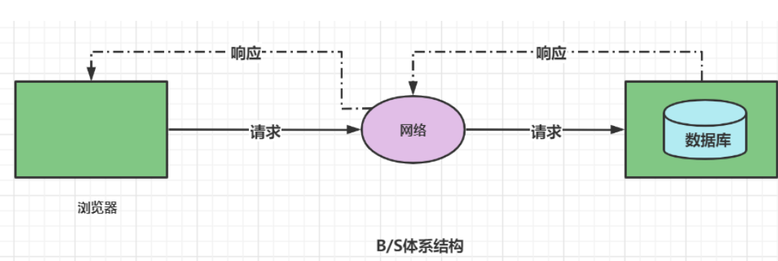

**什么是Web？**

基于超文本方式工作的信息系统

超文本

超媒体

超文本传输协议

**Web的工作原理：**

1、用户浏览器中输入URL地址或者超链接方式链接到网页或网络资源后，浏览器将信息转换成标准的HTTP请求发送给web服务器

2、web服务器接受到HTTP请求，根据请求查找所需信息资源

3、找到对应资源后，web服务器将该部分资源通过标准的HTTP响应发送会浏览器

4、浏览器将经服务器转换后的HTML代码显示给客户端用户

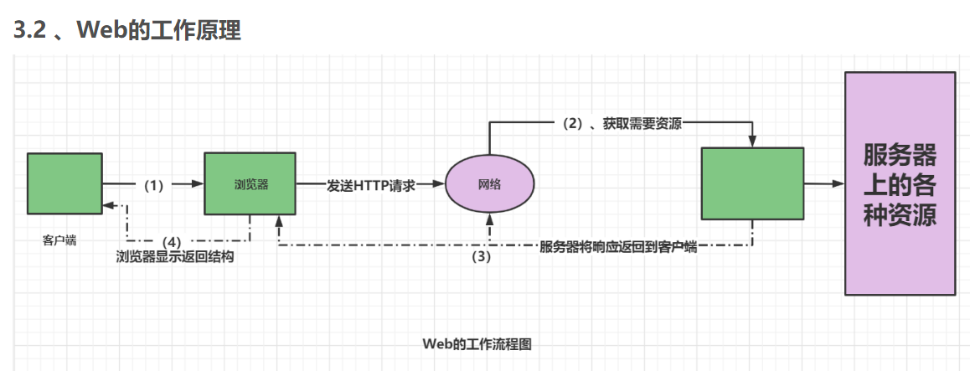

**客户端应用技术 （client）浏览器就是客户端 --> 前端开发：在界面端只负责显示内容、框架、布局等**

HTML（客户端显示HTML语言）

CSS

客户端脚本（JavaScript和VBScript）：浏览器提供了脚本的方法，可以操作HTML的元素（显示/隐藏文字），javas语言在浏览器端动态修改HTML语言

**服务端应用技术 （server） -->后端开发：专门做服务端，把数据返回客户端，客户端再做相应的显示**

CGI

ASP

PHP

ASP.NET

JSP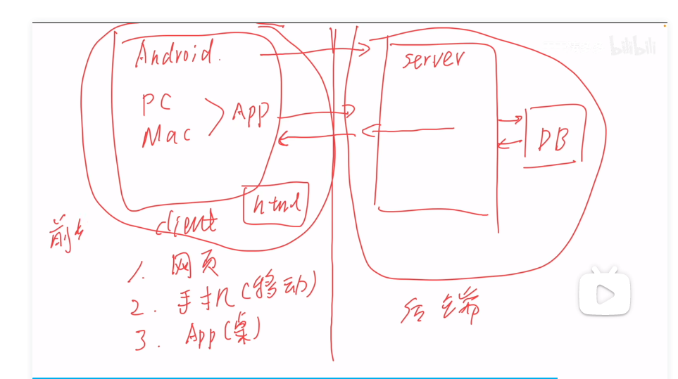

web应用开发采用前后端分离架构。

前端部分可以是SPA网页应用，也可以是微信小程序，还可以是移动设备应用（安卓或者IOS），或者是桌面端应用。

Web开发工具：IntelliJIDEA（前端后端开发均可）

前后端交换数据的格式：Json格式、本质上是字符串

{ “name”:“XX大学”，“years”：20，“classes”:[{}，{}，{}]}

按键名字 取值

[]表示一个数组，数组中可以有多个元素，例如多个班级。

班级里面有多个学生，无限嵌套。

该规则由后端开发者确定，提供给前端开发者

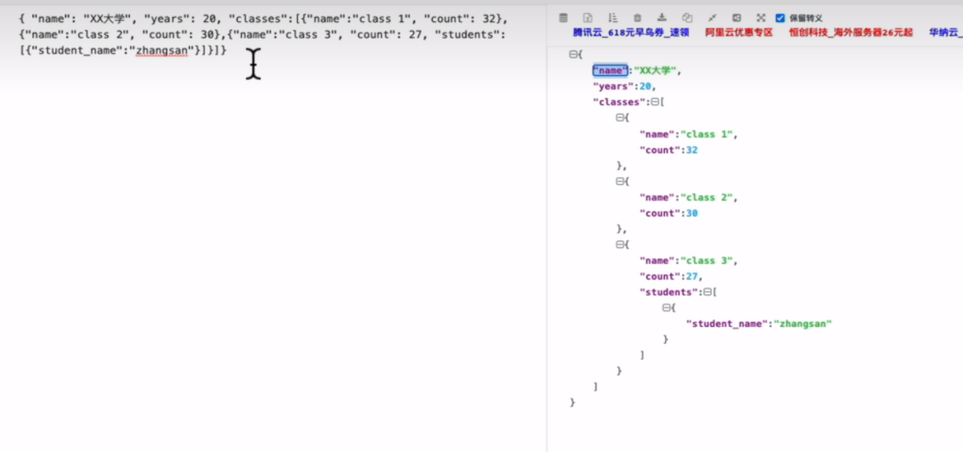

左边是字符串，右边是解析成人类理解的形式

！！！后端提供数据，前端显示

-->服务端连接服务器

创建项目（后端）

Server URL：服务器IP地址

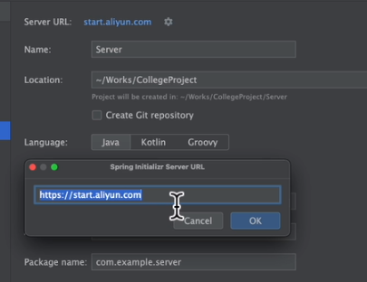

IDEA工具、安装SpringIntaliza框架插件

新建项目-->最重要的文件：pox.xml文件（项目配置文件），项目加载后会读取该文件

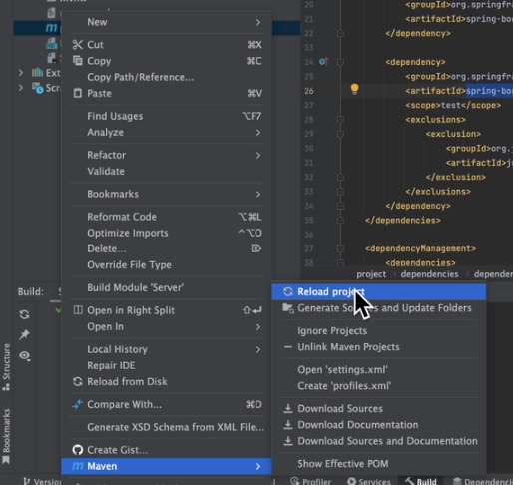

分析组件是否在本地（当前电脑），如果不在就去远端服务器（maven仓库）下载

Maven、---->管理远端服务器使用工具的工具，远端仓库

SpringBoot是一个框架，Spring的顶级项目之一，SpringBoot是用来简化Spring的开发，用于快速构建开发spring项目。

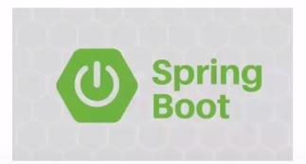

@SpringBootApplication

是一个注解，添加该注解，可以使下面的代码中的成员变量或方法获得特有的一些功能

运行main函数（**ServerApplocation**）输出在控制台Console，检查程序是否运行正常

!!!!!! 项目需要使用spring-boot-starter-web组件

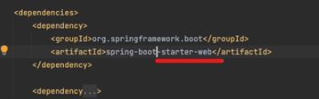

只有这样服务器才会跑起来（没有exit code 0）

---->访问服务器端口：localhost:8080（本机）、出现如下画面

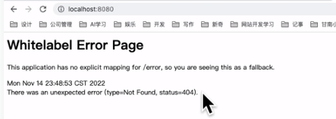

如何定义访问接口

第一个接待的地方都叫controller（new File中创建）

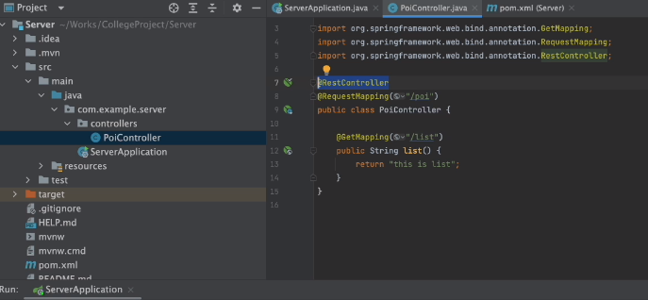

------>

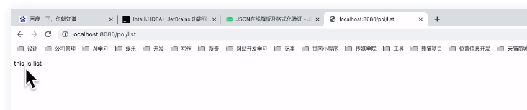

该显示过程就是后端开发

HTTP协议中有许多方法（访问一个链接）

GET、服务器中请求一个信息并返回

POST、提交一个数据，携带许多信息，提交到服务器并接收，存在服务器中

DELETE、服务器删除数据库中某个信息

PUT/PATCH、修改数据库中的某些内容

OPTION、

..........

后期学习路径

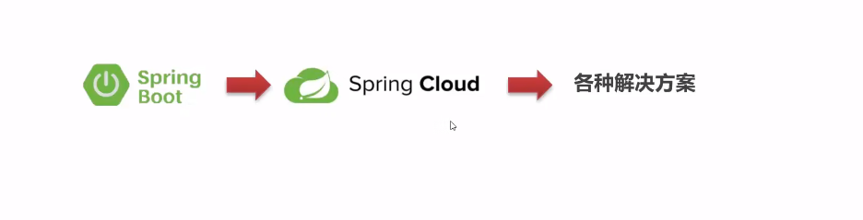

SpringCloud基于spring构建微服务

SpringBoot功能

1. 自动配置

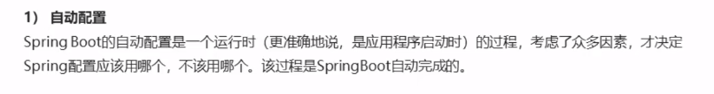

1. 起步依赖

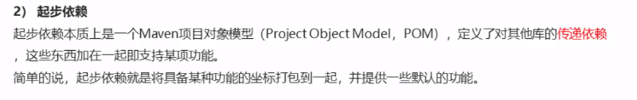

1. 辅助功能：嵌入式服务器、安全、指标、健康检测、外部配置

SpringBoot快速入门

//Xml文件中写注释----><!-->

遇到的问题

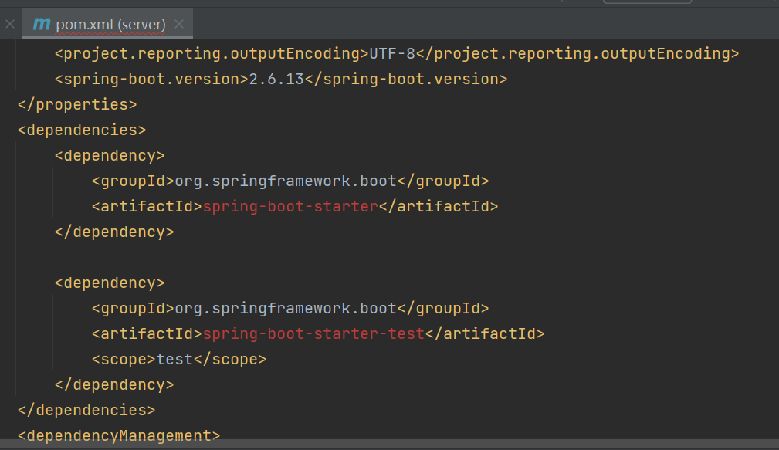

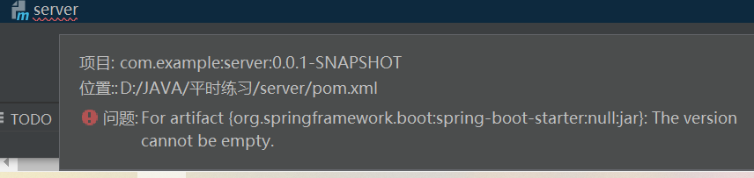

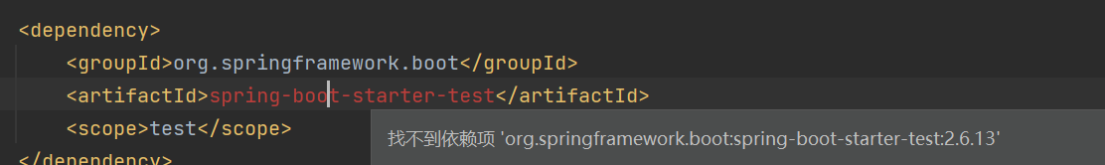

Dependency、依靠，依赖----->第三方工具

PHP、服务器端编程语言

------------------------------------------------------------------------------------

Web：全球局域网，也称万维网（www），能够通过浏览器访问的网站

JavaWeb：用Java技术来解决相关web互联网领域的技术栈，即用Java技术开发网站

网页---->HTML----> 数据，

网页即把数据用好看的样式展示在页面上

而数据放在数据库中存储和管理

Web系统即把数据库中的系统拿出来展示

Web互联网系统由以下三部分组成

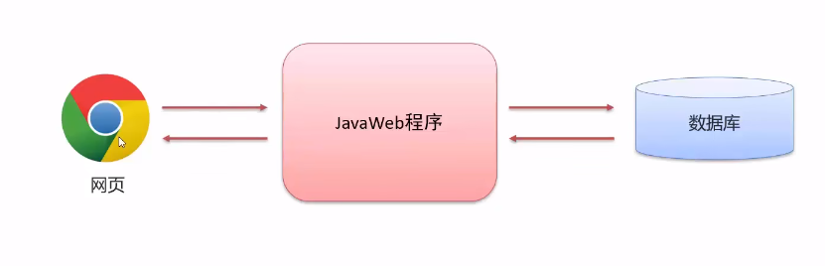

网页、前端开发工程师

Javaweb程序---->数据库、后端开发工程师

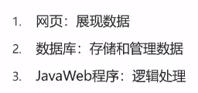

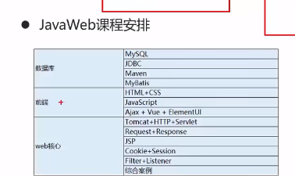

数据库相关概念

数据库（DB）、存储数据的仓库，数据是有组织的进行存储

数据库管理系统、管理数据库的大型软件（DBMS），MySQL数据库----->是数据库管理系统，软件

SQL、结构化查询语言，一门用于操作所有关系型数据库的编程语言

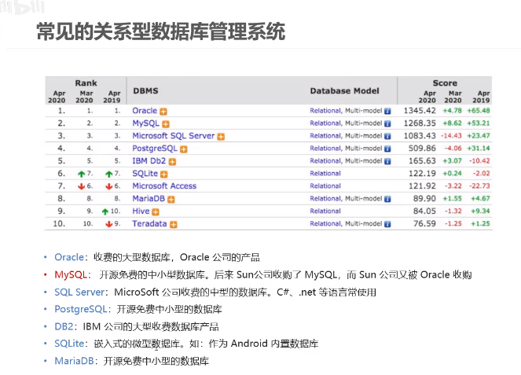

MySQL数据库下载安装及配置环境变量

Bin目录放置了一些可执行文件，用于和MySQL进行交互打交道，若想在任何盘符下都使用bin目录下的exe可执行文件则需配置path环境变量

1.Path环境变量配置：

把bin变量配到环境变量path中去

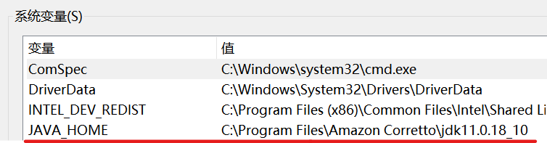

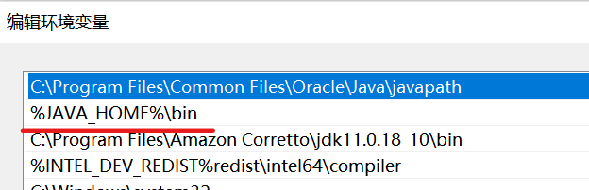

1. 新建配置文件

Bin目录下新建一个文件名为“my.ini”的文本文件，删除后缀text

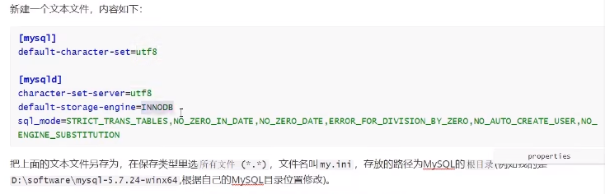

1. 初始化MySQL

以管理员身份打开命令符窗口，快捷键win +R ，输入cmd后按Ctrl+shift+enter



输入mysqld --initialize-insecure回车，此时再查看MySQ目录下已经有data目录生成

注意！！！！

输入Mysqld空格再输入--，否则会报错

Data文件夹存放的是MySQL数据库对应的数据信息

1. 注册MySQL服务

输入mysqld -install（mysqld后面有个空格）

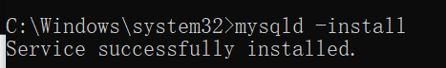

把MySQL注册在当前计算机上成为一个服务

安装好MySQL后该电脑就可以称作为MySQL服务器，提供数据存储和管理的服务

5.通过MySQL服务器连接对外服务

mysqadmin -u root password 1234

开通了一个用户---->账号名root，密码1234

6.登录MySQL服务器

MySQL提供了一个默认的客户端：mysql.exe

通过客户端可以和MySQL服务进行通信

登录代码：mysql -uroot -p1234，这里的mysql指的是mysql.exe

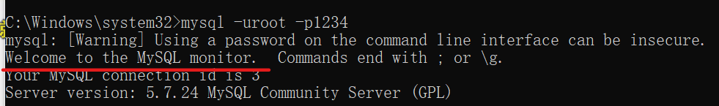

--------->登录成功、表明已经通过客户端连接上了MySQL服务（本机的MySQL服务）

即可以在命令符窗口写MySQL语句

1. 退出MySQL

Exit/quit

补充

可以连接其他人安装的MySQL服务（指定IP和端口），连接成功后可以更改该数据库内的信息。默认的是本机的

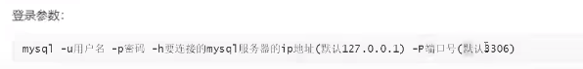

Localhost和127.0.0.1都表示本机

MySQL数据模型

？？？MySQL中怎样存储数据的

通过二维表来存储数据的数据库，称为关系型数据库

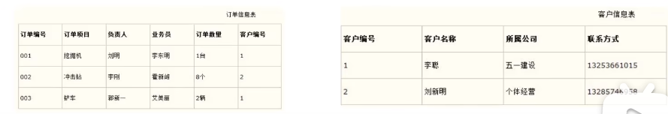

数据库在MySQL中以文件夹的形式存在，即在MySQL里面数据库就是硬盘中的一个文件夹

MySQL的数据模型如下图所示

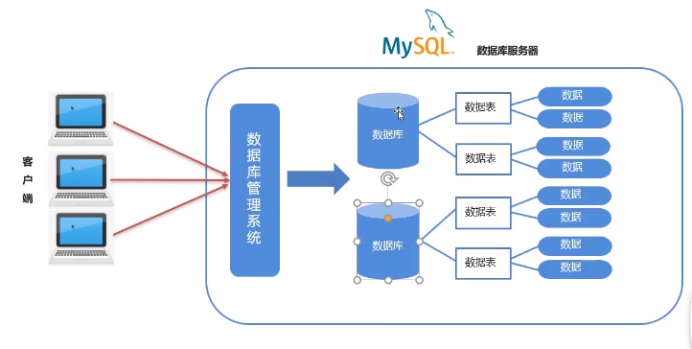

存储数据模式：一个MySQL（数据库管理系统，即软件）里面可以创建多个数据库（文件夹），每个数据库下面可以创建多个数据表，每个表里面可以存储多条数据

实际上数据库，表，数据，都是文件

.frm、表文件，.MYD、数据文件

二者相组合可以形成二维表格式

SQL语言

通过SQL语言可以对数据库进行增、删，改，查等操作

Structured Query Language，结构化查询语言，简称SQL。一门操作关系型数据库的编程语言



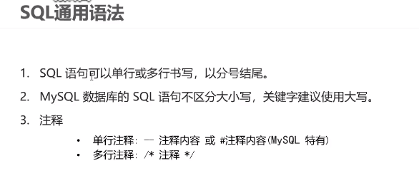

注意：没有分号就要一直输入，不会执行该语句

单行注释：-- 注释内容（--后面必须有个空格）

#注释内容 （#后面没有空格）

语句：show databases、表示查询所有数据库名称

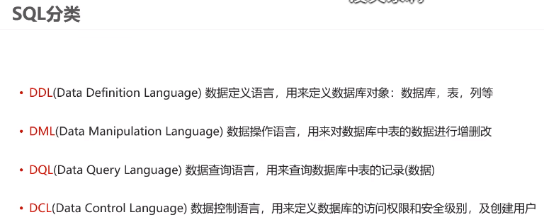

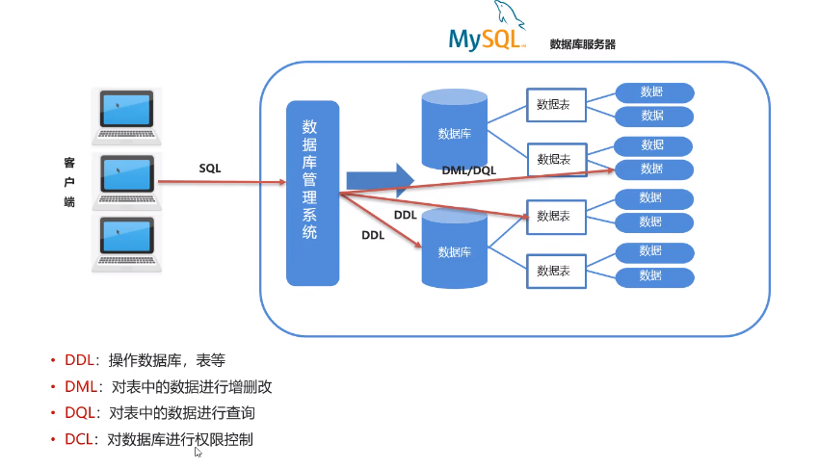

常用：DML,DQL、对数据进行操作

------------------------------------------------------------------------------------

DDL：用来操作数据库和数据表的SQL语句

一、DDL操作数据库

Show databases----->输出MySQL自带的四个数据库名称A.information_schema、存储的数据是一种特殊的表--视图，为逻辑表，不存在特定的文件夹来表示该数据库

B.mysql，存储的是核心信息：权限、安全

C.Performance_schema，存储MySQL里性能相关的信息

D.sys，systems，存储系统相关的信息

以上四个数据库不会去操作，在自己创建新的数据库去进行操作.

创建数据库（数据库名称不能重复）

直接创建：Create database 数据库名称;

判断名字是否存在后创建：Create database if not exists 数据库名称;

删除数据库(同上类似)

Drop databases 数据库名称;

Drop database if exists 数据库名称;

使用数据库

进入数据库：Use 数据库名称;--------->database changed

查看当前使用的数据库是哪一个数据库：select database（）;

Select database()：表示是一个函数

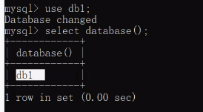

1. DDL操作数据表

查询表

查询当前数据库下所有表名称：Show tables;

如果要转向查询另一个数据库下表的名称应先写一个use 数据库名称，再写show tables

查询表结构：desc 表名称; 显示表结构。desc即为description

创建表

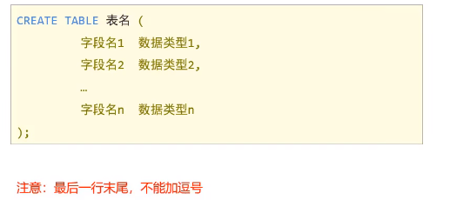

字段在前，类型在后（和Java中变量定义有所不同）

效果图----->

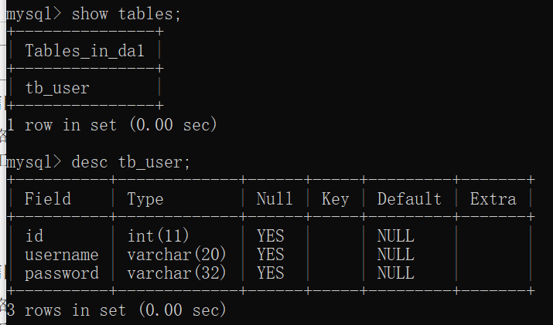

数据类型为SQL编程语言中的数据类型

例如：int（整数类型），varchar（字符类型）

MySQL支持多种类型，分为三类：数值（整数、小数），日期，字符串。

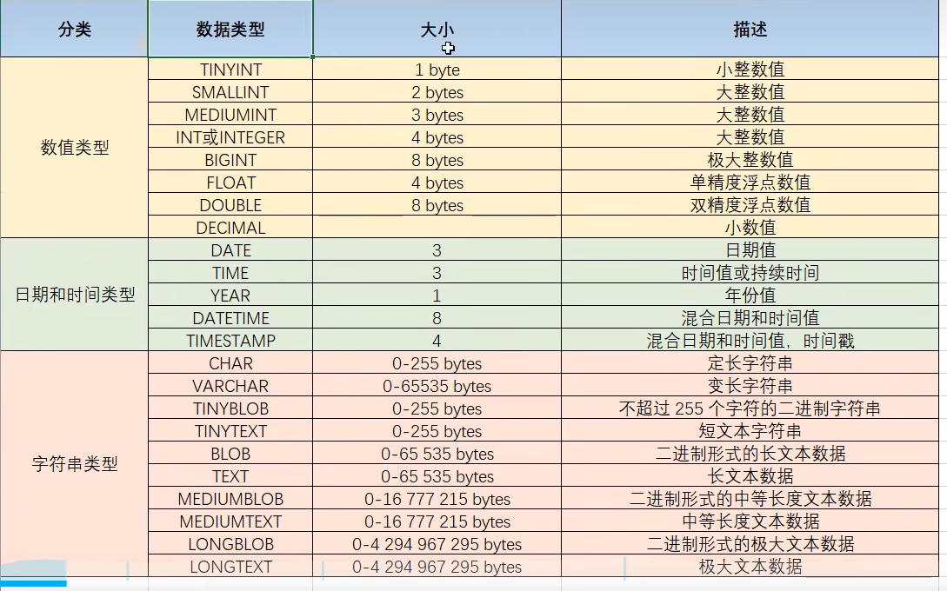

TIMESTAMP表示的最大年份只能到2038年，不推荐使用

Double类型：score double（参数1，参数2）;

参数1：总长度，（分数的最大值100位数为3再加上小数点的位数即为总长度）

参数2：小数点后保留的位数



日期类型：DATE,表示的日期只有年月日

Birthday date

字符串类型：Char 定长字符串，存储性能高但浪费空间

Varchar 变长字符串，存储数据时会先根据不同的数据计算长度从而开辟不同长度的数据空间

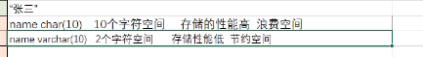

使用场景：

确定的字符串长度下用char，例sex char（1）;

而用户名长度各有不同的情况下用varchar（合适的长度）;

2023.4.9日第二次登录MySQL服务器出现以下问题：

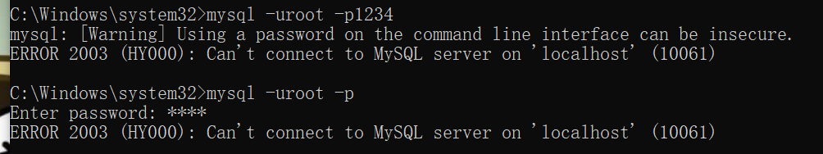

解决方法------>输入services.msc然后回车，打开服务管理策略文件

找到MySQL右击启动再次输入密码就能正常运行

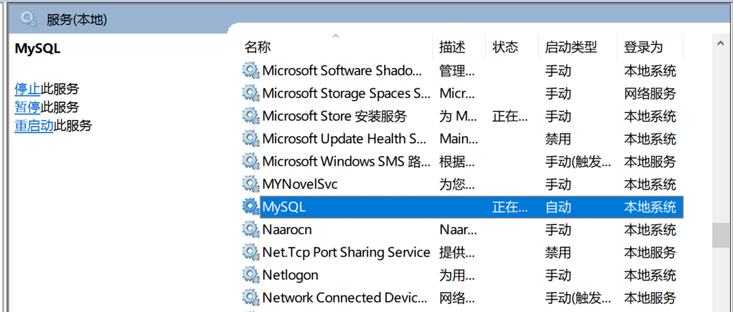

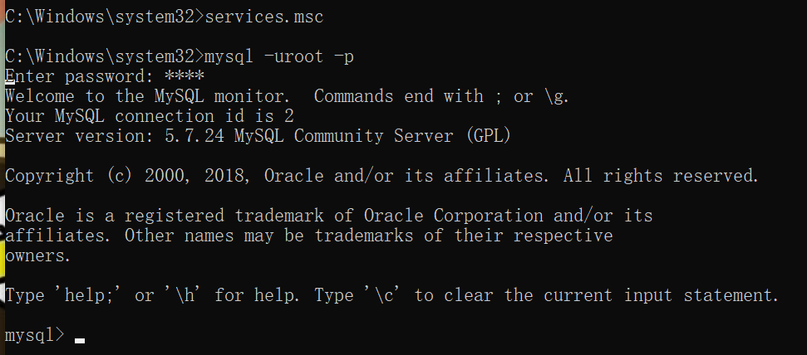

删除表

Drop table 要删除的表的名称;

Drop table if exists 要删除的表的名称;

修改表

修改表名 ：

alter table 表名 rename to 新的表名;

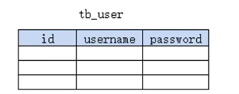

tb_user 为表名，id,username,password即为列名

添加一列：

alter table 表名 add 列名 数据类型;

修改数据类型：

alter table 表名 modify 列名 新数据类型;

修改列名和数据类型：

alter table 表名 change 列名 新的列名 新的数据类型;

删除列：

alter table 表名 drop 列名;

图形化客户端工具Navicat

在命令符窗口中写SQL语句不是很方便，故用图形化客户端工具来写SQL。提高效率

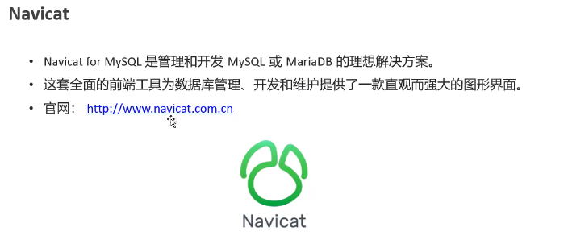

下载步骤：

Navicat premium 16试用版----->先不要点进去----->下载破解文件navicatcracker.exe----->断开电脑网络------>点开navicat,点注册，然后叉掉虚晃一枪，下一步（不要共享）----->退出navicat------>打开破解文件。。。。。

详细步骤转至B站视频【Navicat16破解】 https://www.bilibili.com/video/BV1CR4y1m7Hy/?share_source=copy_web&vd_source=73c0327705ddb711ff1262d99133fca7

如何使用Navicat？？？？

双击本机---->双击想打开的表----->点击“查询”即可写SQL语句，选中语句右键运行；

DML：对数据进行增删改查

添加数据

1. 给指定列添加数据

语法：insert into 表名（列名1，列名2，......） values（值1，值2，......）;

查询所有数据

Select * from 表名;

给所有列添加数据，列名的列表可以省略（但是最好不要省略）

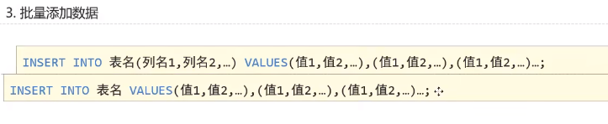

修改数据

语法：Update 表名 set 列名1=值1，列名2=值2，........where 条件;

where 条件表示什么时候执行这段代码

如果没有写where 条件，则会将表中所有数据全部修改



删除数据

语法：delete from 表名 where 条件;

如果不加where 条件则会把所有数据都删除

DQL对数据进行查询操作

**查询操作相对复杂但又十分常用**

查询语法：

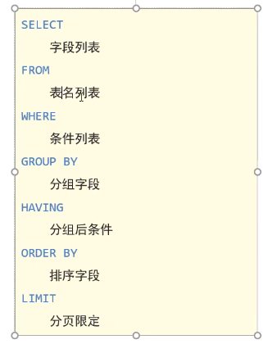

查询分类：

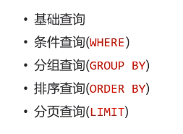

基础查询

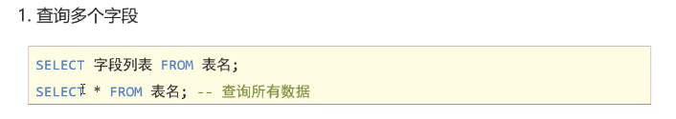

Select * from 表名;----->不推荐使用，表达不清晰，在今后做项目时应完整写出所有数据.（查询所有数据）

Select * from 表名;运行效果如下（选中右键运行）

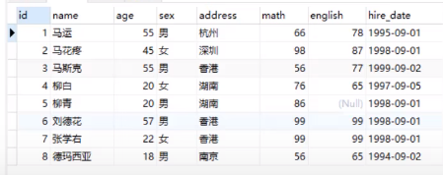

查询字段

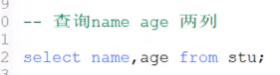

效果如下：

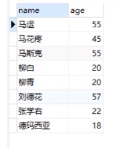

查询地址等信息时有可能会出现重复信息，故使用distinct关键字不显示重复信息。

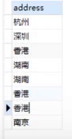

语法：select distinct 字段列表 from 表名;

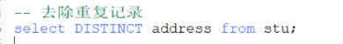

效果如下：

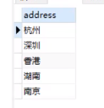

·

给列名起别名

+“as”



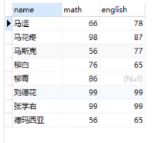 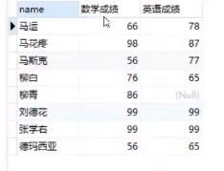

不加as也可以，但是至少要用一个空格隔开

条件查询

代码：select 字段列表 from 表名 where 条件列表;

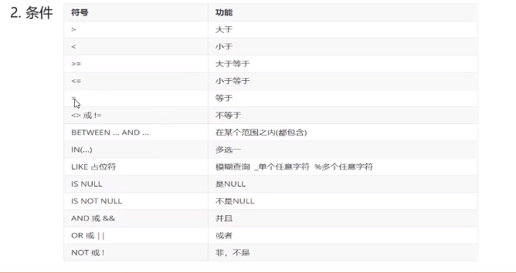

具体用法：

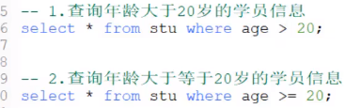

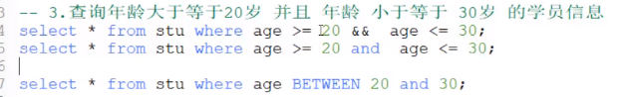

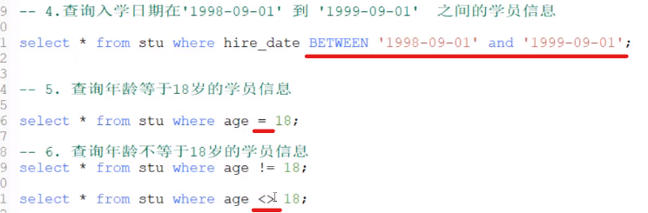

**SQL里面“=”只能写一个**

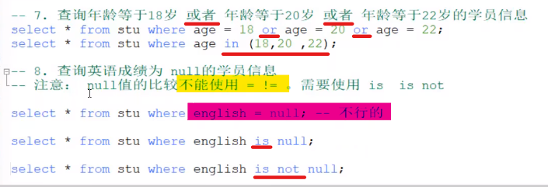

模糊查询

Like 占位符

通配符：1._：代表单个任意字符 2.%：代表任意个数字符

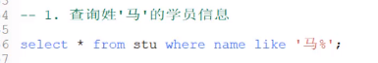

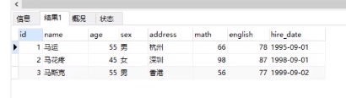

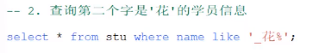

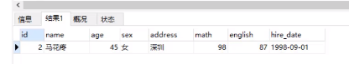

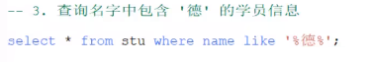

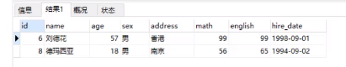

第三个用法比较常用。

排序查询、order by

语法：

Select 字段列表 from 表名 order by 排序字段名1[排序方式1]，排序字段名2[排序方式2].....;

排序方式：

ASC：升序排列（默认值）

DESC：降序排列

如果有多个排序条件，当前边的条件值一样时，才会根据第二条件进行排序。

代码：select * from 表名 order by 列名1 desc/asc,列名2 asc/desc;

例如

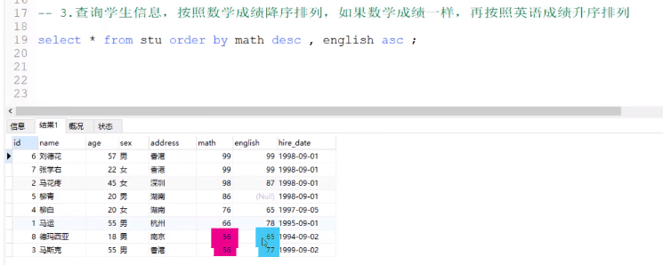

当数学成绩相同时，按英语成绩升序排列。

分组查询、group by

前提引入：分完组后要进行统计操作---->聚合函数：进行纵向计算。

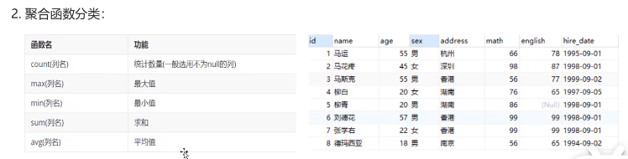

语法代码：select 聚合函数名（列名） from 表;

注意！！！Null值不参与所有聚合函数运算

统计个数（count）

Count取值：1.主键（非空且唯一） 2.*

Select count（*） from 表名;----------->计算个数

Select count(列名) from 表名; 列名不能为null，如果列中有null的数据则不统计该个数

查询最高分（max）

Select max（列名） from 表名;

查询最低分（min）

Select min（列名） from 表名;

查询平均（avg）

Select avg（列名） from 表名;

查询总和（sum）

Select sum（列名） from 表名;

分组查询即按照某个条件分类，并进行统计

分组查询语法

Select 分组字段名 字段列表 from 表名 [where 分组前条件限定] GROUP BY 分组字段名 [分组后条件过滤]

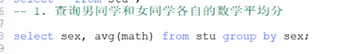

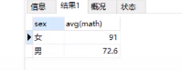

以下查询方式无意义



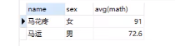

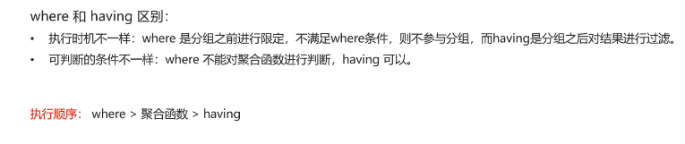

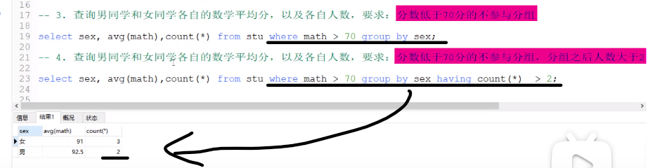

分页查询（LIMIT）

效果如下图

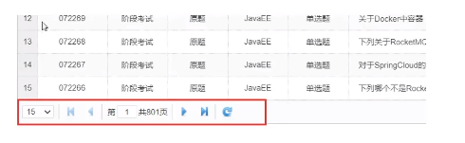

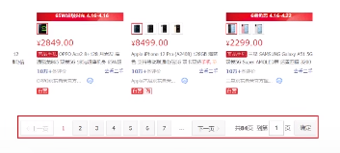

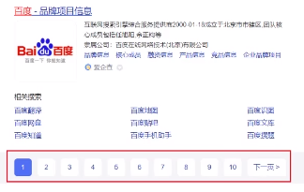

分页查询语法

Select 字段列表 from 表名 limit 起始索引，查询条目数;

起始索引：从0开始

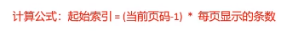

Select * from 表名：表示查询所有数据

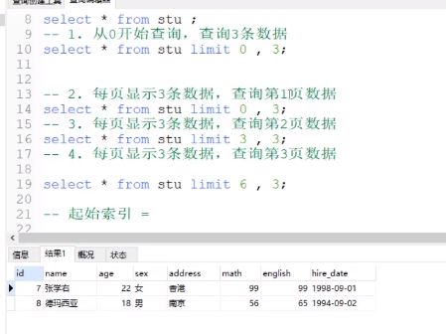

Tips：

1. limit分页查询是MySQL数据库的方言，即limit只能在MySQL中使用（以下同上）。
2. Oracle分页查询使用rownumber
3. SQL server分页查询使用top关键字

**小结**

同一组的多个选项用or或in连接



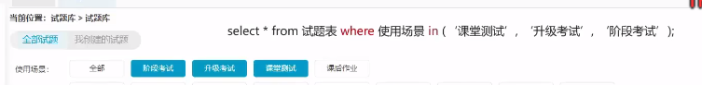

不同组的用and连接

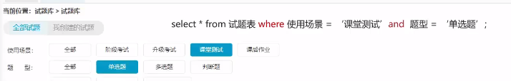

查询不同时间段

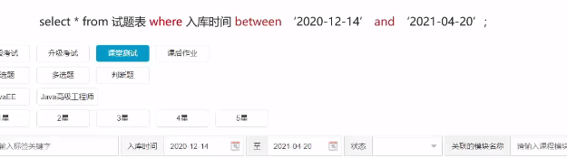

**数据库中四部分内容：**

1. 约束（对表中数据内容的限制）
2. 数据库设计（设计业务系统中有哪些数据）
3. 多表查询（一个业务系统中有很多张表）
4. 事务

约束

概念：约束是作用于表中列上的规则，用于限制加入表的数据

Id是数据的唯一标识，在表中id不能重复或者为负数；年龄不能过大或者为负数；故如果不加约束会产生很多无效数据。

约束的存在保证了数据库中数据的正确性、有效性和完整性。

约束的分类

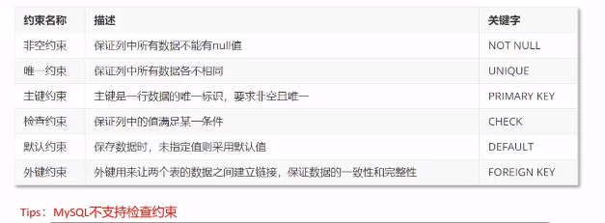

**！！！**即使MySQL不支持检查约束，但数据的校验一般在代码中完成，故无须担心。

一般情况下，ID要求主键且自增长auto_increment，不给ID赋值会自动增长

当列是数字类型并且唯一约束时可以用auto_increment

自动增长示范：

没有给出id，但每运行一次该SQL语句id会自动增长一次

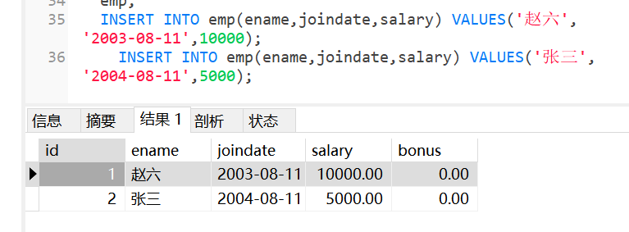

**Auto_increment自增长**默认从1开始，可以更改初始值

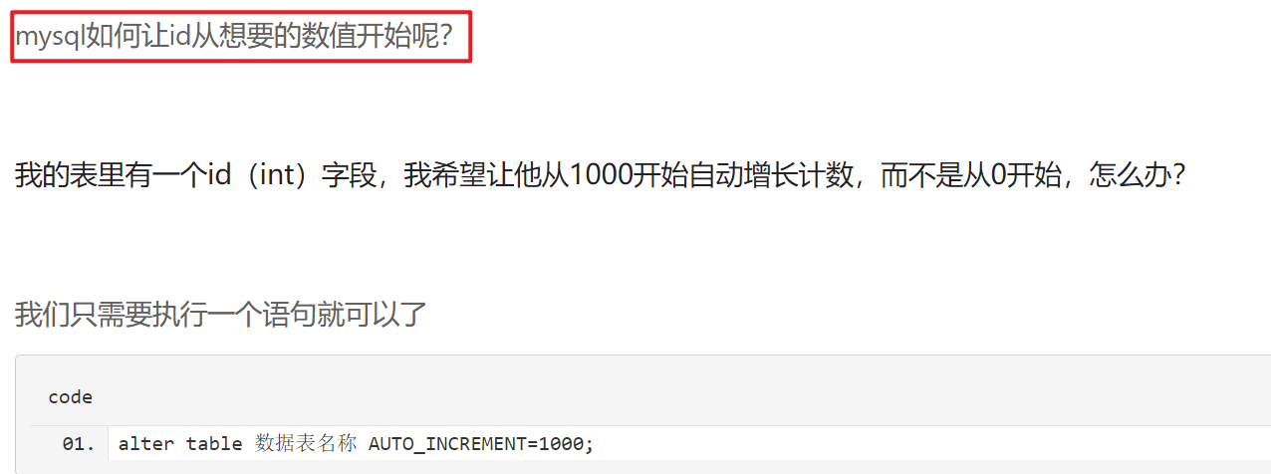

约束示范：

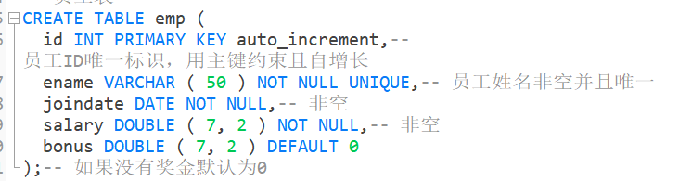

外键约束

概念：

外键用来让两个表的数据之间建立链接，保证数据的一致性和完整性。

员工表和部门表之间应当有联系，每一个员工对应各自的一个部门。而以下例子只是逻辑连接，如果想建立物理连接就应该使用外键。

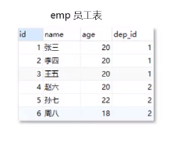

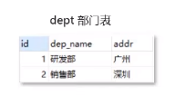

应让员工表的列名dep_id设置为外键关联部门表id这个主键。故称员工表为从表，部门表为主表。

添加约束

1.创建表时添加外键约束

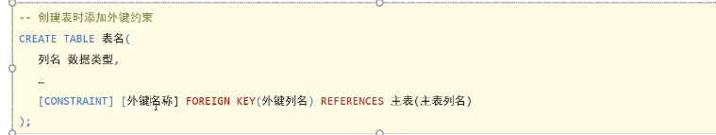

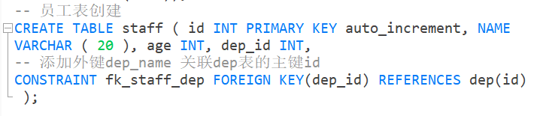

2.创建完表后添加外键

Alter table 表名 add constraint 外键名称 foreign key外键字段名称 references 主表名称 主表列名称;

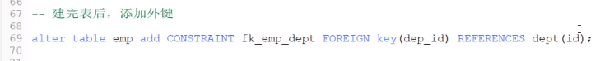

删除约束（删除外键）

Alter table 外键所在表的表名 drop foreign key外键名称;

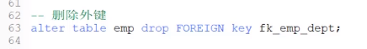

**注意！！！！**

1.设置外键后，应先创建主表，再创建从表。

2.添加数据时也应先添加主表的数据，再添加从表的数据。

3.删除数据时亦是如此，应先删除主表中的数据，再删除从表中对应的数据。

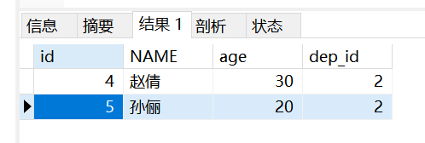

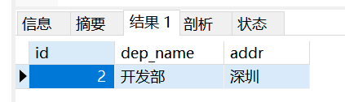

员工表与部门表进行关联，若直接删除部门表的信息会报出以下错误。

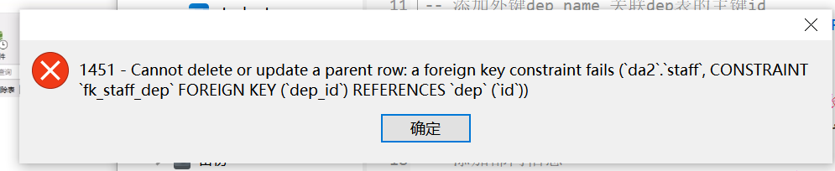

如果想删除部门表的记录，应删除对应员工表中与之关联的所有记录。

逆向表到模型（**哪些表关联就选中哪些表然后右键**）

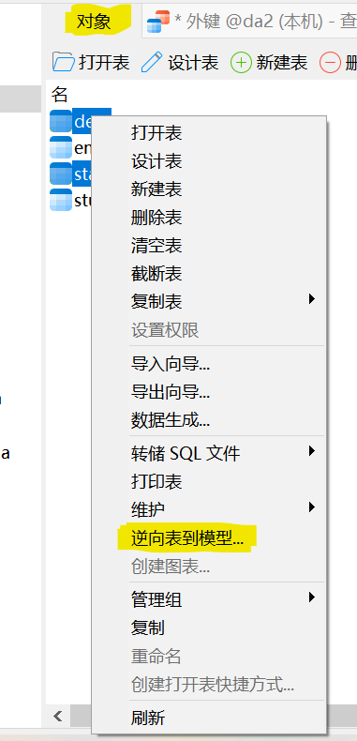

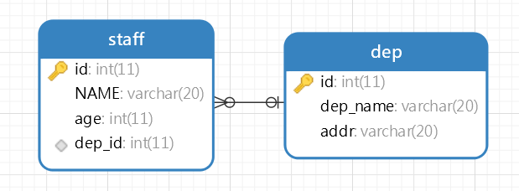

**数据库设计**

软件研发步骤：需求分析、设计、编码、调试、安装部署

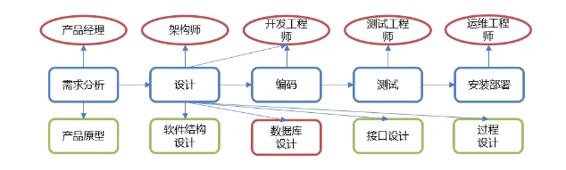

用软件设计一个产品原型（不是实物，只是一个模型）

软件结构设计：功能、关系、模块

数据库设计：有哪些数据，字段，表，表中有哪些数据

接口设计：有哪些接口，实现哪些功能，接口参数（出参，入参），返回值，接口的访问地址是什么

过程设计：具体软件怎么开发，宏观过程

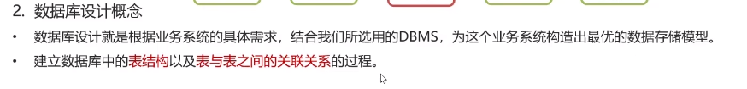

设计------>设计表、表中字段、表与表的关系（都是通过产品原型分析出来的）

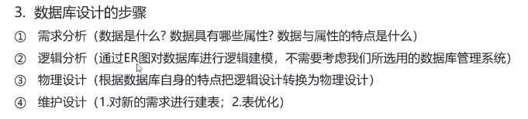

ER图指的是实体关系图（如下图）

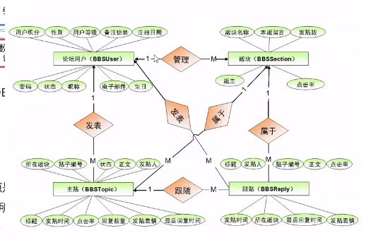

每一个方框代表一个实体，一个实体即对应数据库中的一个表，属性即实体中的一些字段信息

表与表之间的关系

一对一、一般用于表的拆分

如用户（存放常用信息）和用户详情（存放不经常使用的信息），把经常使用的信息放在A表中，不经常使用的信息放在另一个表。查询信息时在A表中查询即可

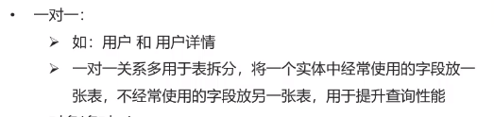

表中字段越少，查询性能越高。

例如下图所示拆分表：

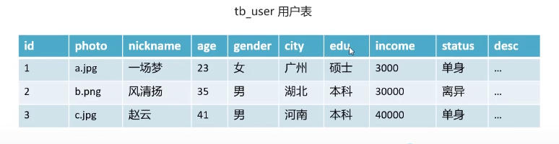

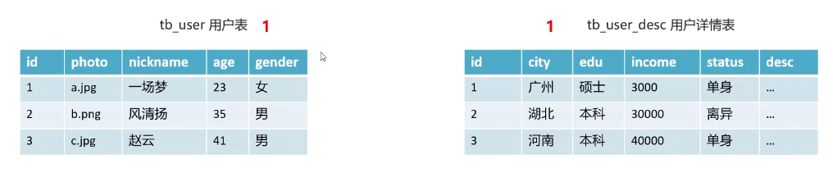

实现一对一关系方式：在任意一方加入外键，关联另一方主键，并且设置外键为唯一（UNIQUE）

**添加一个唯一外键dep_id**

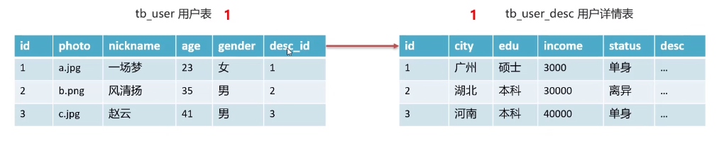

一对多（多对一）

如部门和员工

一个部门（1）有多（M）个员工

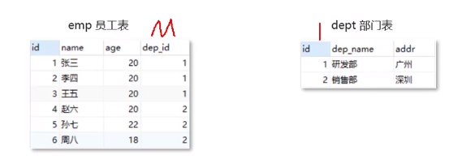

**实现一对多关系的方式**：在多的一方（M）建立**外键**，指向1的一方的主键（在外键约束中已经学过）

多对多

如商品和订单，一个商品对应多个订单（一个商品可以被多个用户购买），一个订单包含多个商品

**实现多对多方式：**

建立第三张中间表，中间表至少包含两个外键，分别关联两方主键。

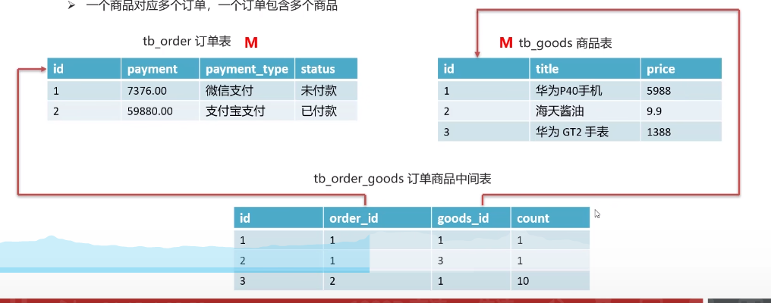

具体实例：

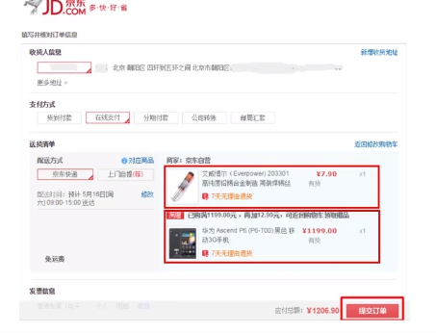

多表查询

从多张表中查询，一次性获取数据。

单表查询：select *from 表名;

------->多表查询：select *from 表名1，表名2;

但是这样的数据显示的数据非常多，且有很多无效数据。

笛卡尔积：有A,B两个集合，取A,B所有的组合情况则为笛卡尔积。

消除无效数据

以下黄色部分即为无效数据

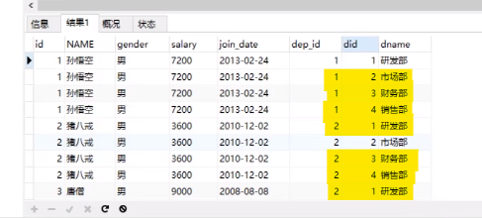

消除无效数据的SQL语句代码如下：用到的是连接查询（隐式内连接查询）

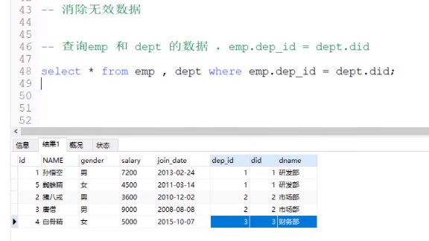

**多表查询分类**

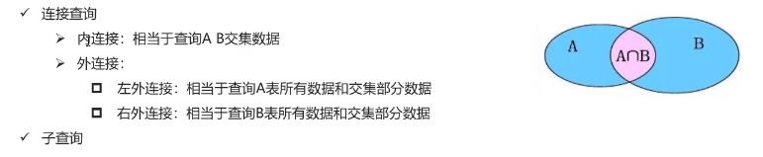

连接查询---->内连接查询

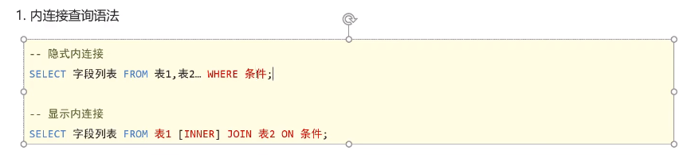

内连接相当于查询A B交集数据

查询部分字段：对象.属性



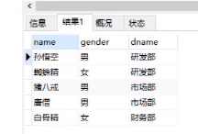

有时表的名字可能很长，这样写会比较复杂，故可以给表起别名。t1，t2即分别为表emp，dept的别名

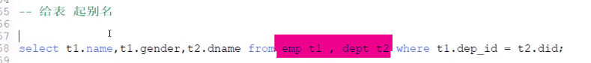

结果与上图所示相同。

显式内连接（inner join：通过join加入另一张表并关联）



Inner可以省略，不影响结果。

连接查询----->外连接查询

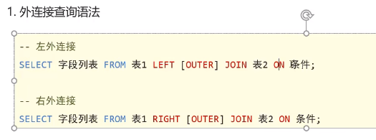

左外连接查询（用的比较多）

与内连接不同的是，外连接将“小白龙”的数据信息也查询出来了，而隐式内连接查询中并未显示。

因为左外连接查询的是**A表**（下面例子中为**emp表**）所有数据和交集部分数据。

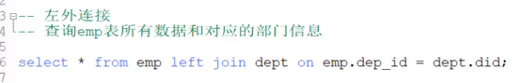

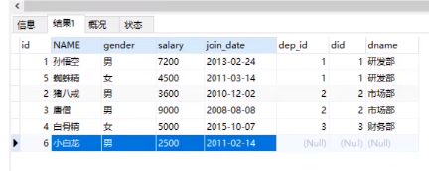

右外连接查询

**右外连接查询**的是**B表**（下面例子中为**dept表**）所有数据和交集部分数据。

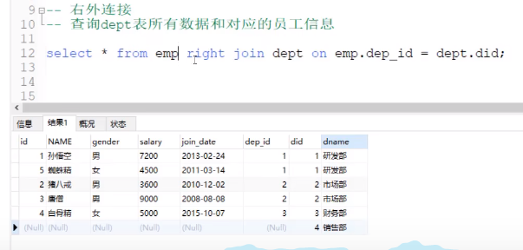

左外连接用的比右外连接多，因为右外连接可以用左外连接表示。



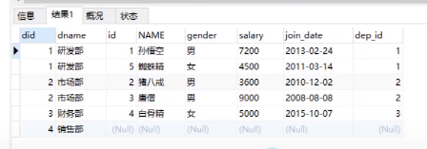

数据没变，但顺序发生了改变。

子查询

查询中嵌套查询，称嵌套查询为子查询。

*什么情况下嵌套查询？*

分两步走的查询合二为一成一条查询。

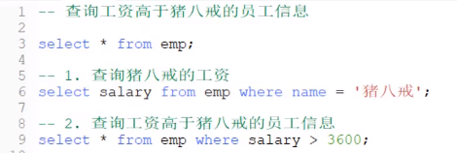

上述SQL语句可以写成一条，如下：



括号内的查询即为子查询。

子查询分类

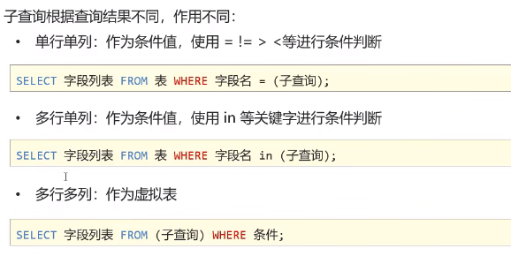

**单行单列**



**多行单列**

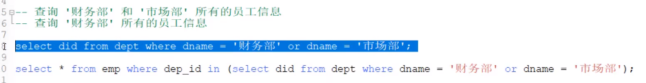

多行单列指的是子查询的结果是多行单列的。结果如下图所示

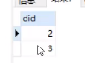该结果只有一个列名did，有两行结果2，3

**多行多列**

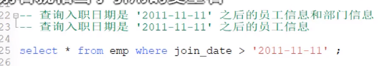

该查询的结果是多行多列的，结果如下图所示

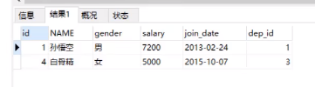

故应将该表作为虚拟表，写在from后面跟别表组合做多表查询



**多表查询案例**

模型

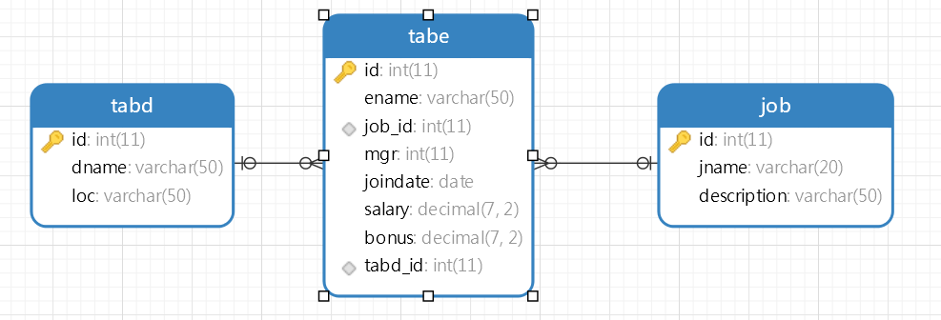

操作实例：

1.

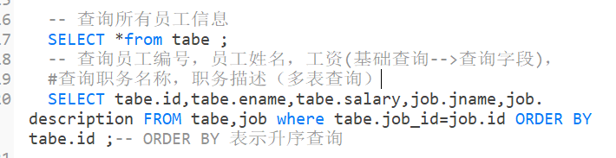

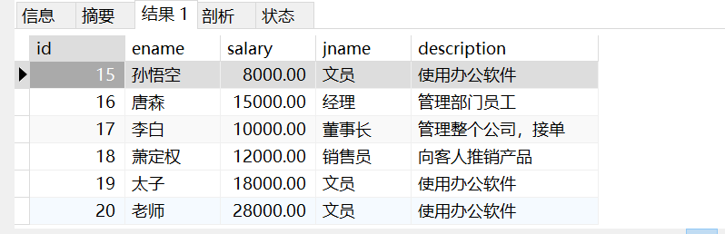

2.

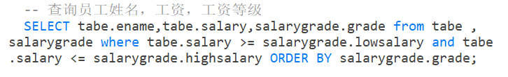

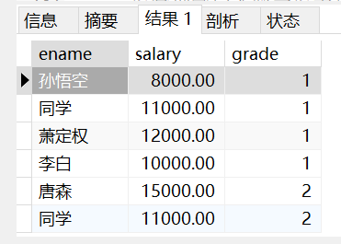

3.

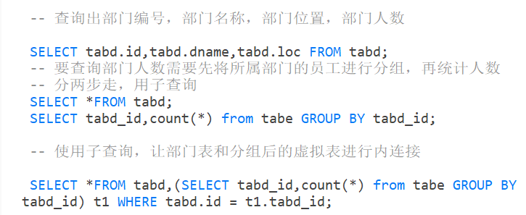

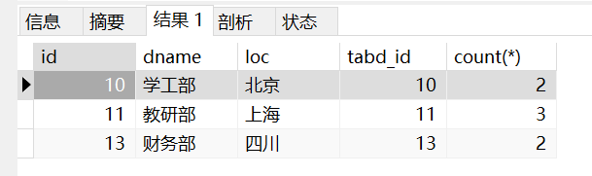

**完整代码附下：**

DROP TABLE if EXISTS tabe;

DROP TABLE if EXISTS tabd;

DROP TABLE if EXISTS job;

DROP TABLE if EXISTS salarygrade;

CREATE DATABASE da3;

USE da3;

SELECT DATABASE();

SELECT *from tabe;

-- 部门表

CREATE TABLE tabd(

id INT PRIMARY KEY auto_increment,-- 部门id PRIMARY KEY为主键约束,auto_increment为自增长

dname VARCHAR(50),-- 部门名称

loc VARCHAR(50)-- 部门所在地

);

-- 职务表，职务名称，职务描述

CREATE TABLE job(

id INT PRIMARY KEY auto_increment,

jname VARCHAR(20),

description VARCHAR(50)

);

-- 员工表

CREATE TABLE tabe(

id INT PRIMARY KEY auto_increment,-- 员工id

ename VARCHAR(50),-- 员工姓名

job_id INT,-- 职务id

mgr INT,-- 上级领导

joindate date,-- 入职日期

salary DECIMAL(7,2),#工资 decimal表示小数值，7为总长度，2为小数点后保留的位数

bonus DECIMAL(7,2),#奖金

tabd_id int,-- 所在部门id

-- 添加外键tabd_id关联tabd表的id

CONSTRAINT fk_tabe_tabd FOREIGN KEY(tabd_id) REFERENCES tabd(id),

-- 添加外键job_id 关联 job表的id

CONSTRAINT fk_tabe_job FOREIGN KEY(job_id) REFERENCES job(id)

);

-- 工资等级表

CREATE TABLE salarygrade(

grade INT PRIMARY KEY auto_increment,

lowsalary INT,-- 最低工资

highsalary INT-- 最高工资

);

-- 添加4个部门

INSERT INTO tabd(id,dname,loc) VALUES(10,'学工部','北京'),(11,'教研部','上海'),(12,'销售部','深圳'),(13,'财务部','四川');

-- 添加4个职务

INSERT INTO job(id,jname,description) VALUES(1,'董事长','管理整个公司，接单'),(2,'经理','管理部门员工'),(3,'销售员','向客人推销产品'),(4,'文员','使用办公软件');

-- 删除job表中的数据

DELETE FROM job;

-- 添加员工

INSERT INTO tabe ( ename, job_id, mgr, joindate, salary, bonus, tabd_id )

VALUES

( '孙悟空', 4, 1004, '2002-12-09', '8000.00', NULL, 10 ),

(

'唐森',

2,

1004,

'2002-12-09',

'15000.00',

NULL,

11

),(

'李白',

1,

1003,

'2012-12-09',

'10000.00',

NULL,

13

),(

'萧定权',

3,

1002,

'1989-11-09',

'12000.00',

'8000.00',

11

),(

'太子',

4,

1003,

'2012-12-09',

'18000.00',

NULL,

13

),(

'老师',

4,

1004,

'1992-12-09',

'28000.00',

NULL,

11

),(

'同学',

2,

1001,

'2022-12-09',

'11000.00',

NULL,

10

);

-- 添加5个工资等级

INSERT INTO salarygrade(lowsalary,highsalary) VALUES(7000,12000),(8000,15000),(9000,10000),(5000,9000),(27000,32000);

SELECT *FROM salarygrade;

-- 查询所有员工信息

SELECT *from tabe ;

-- 查询员工编号，员工姓名，工资(基础查询-->查询字段)，

#查询职务名称，职务描述（多表查询）

SELECT tabe.id,tabe.ename,tabe.salary,job.jname,job.description FROM tabe,job where tabe.job_id=job.id ORDER BY tabe.id ;-- ORDER BY 表示升序查询

SELECT *from job;

SELECT *from tabd;

-- 查询员工姓名，工资，工资等级

SELECT tabe.ename,tabe.salary,salarygrade.grade from tabe ,salarygrade where tabe.salary >= salarygrade.lowsalary and tabe.salary <= salarygrade.highsalary ORDER BY salarygrade.grade;

-- 查询出部门编号，部门名称，部门位置，部门人数

SELECT tabd.id,tabd.dname,tabd.loc FROM tabd;

-- 要查询部门人数需要先将所属部门的员工进行分组，再统计人数

-- 分两步走，用子查询

SELECT *FROM tabd;

SELECT tabd_id,count(*) from tabe GROUP BY tabd_id;

-- 使用子查询，让部门表和分组后的虚拟表进行内连接

SELECT *FROM tabd,(SELECT tabd_id,count(*) from tabe GROUP BY tabd_id) t1 WHERE tabd.id = t1.tabd_id;

事务

数据库的事务是一种机制、一个操作序列、包含了一组数据库操作命令。即事务里面有很多条SQL语句。

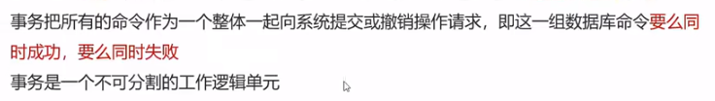

举例说明：

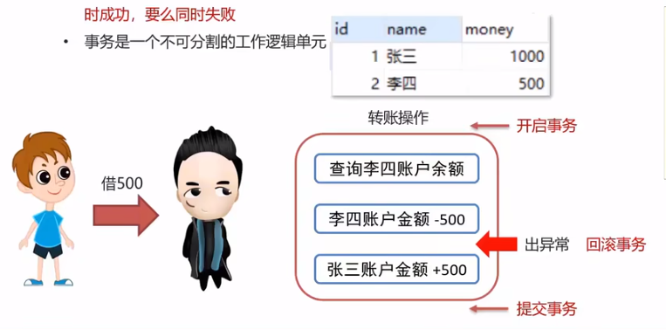

**开启事务**：打一个标记，告诉数据库后面的操作命令都是临时的修改

**回滚事务：**撤销之前的修改操作，回滚到之前的状态

**提交事务：**执行成功后提交事务后才是真正的持久化的修改

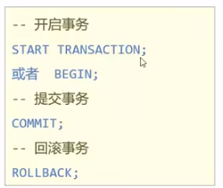

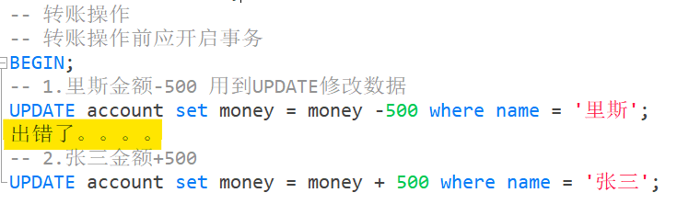

设置开启事务后，所有的操作都只是临时的，只有在当前用户窗口下能查询到数据发生改变，而在其他用户窗口下查询并没有发生改变。

查询窗口1、当前窗口，发生改变

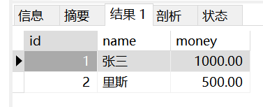

查询窗口2、没有改变

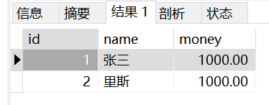

操作命令中出现错误可以采用回滚事务，回到之前的状态。

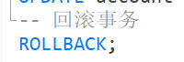

单独选中执行该条SQL语句。

若操作命令中没有发生出错，则提交事务。

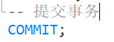

Commit语句执行后该事务的数据就会被持久化的修改，在任意一个用户窗口查询都是修改后的数据。

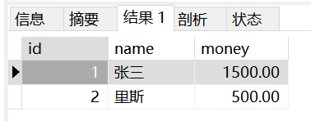

***常见的面试题***

事务的四大特征（A、C、I、D）

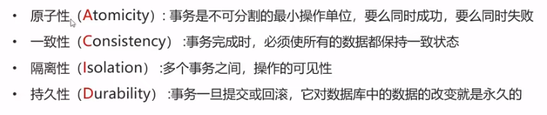

一致性：例如转账操作中，金额的总数不能发生该改变。事务不论执行成功与否，数据的总额都不变。

隔离性：多个事务可以同时操作一批数据，多个窗口即对应多个事务。隔离性越强，操作越不可见，性能越低。一般不会去主动改变隔离性，默认的。

MySQL事务的提交方式

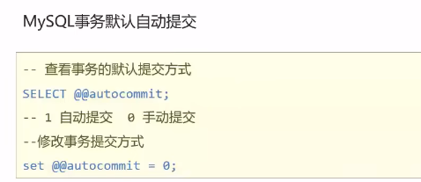

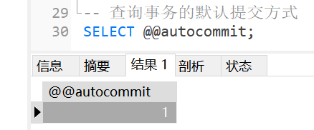

“1”：表示默认自动提交，即每执行一条SQL语句，都默认加了一条commit语句，该操作是持久化修改的。

“0”：表示手动提交，手动提交需自己在每一条SQL语句后面都写一条commit语句。

JDBC（一门重要的技术）

即用Java语言操作数据库

JDBC就是使用Java语言操作关系型数据库的一套API。

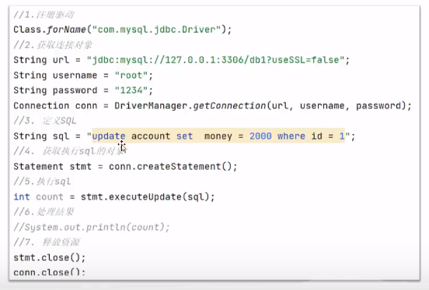

JDBC全称Java database connectivity、Java数据库连接

这是一套规则，而在Java中规则就是一个接口。

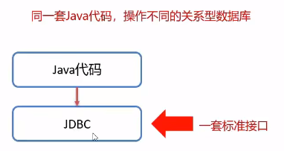

Sun公司中没有定义实现类，需要由想使用这套Java代码的数据库自行定义实现类实现JDBC接口

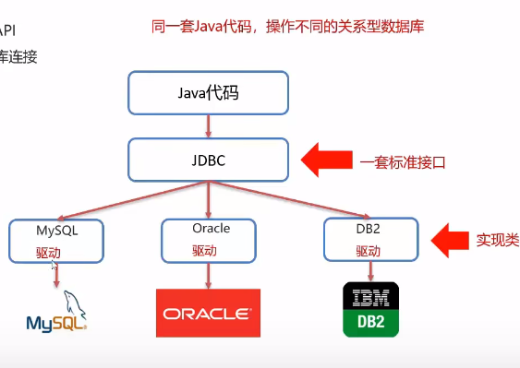

MySQL驱动就是MySQL对于JDBC的实现类，即为一个jar包。

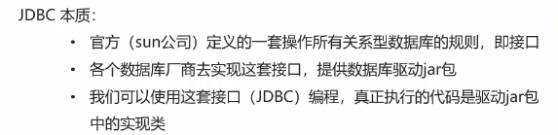

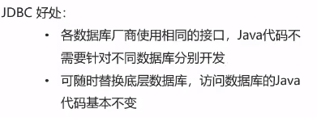

使用JDBC可以做到数据库的灵活切换，需要切换数据库时只需要改变驱动（jar包即针对JDBC的实现类）即可。

JDBC快速入门

体验使用Java代码操作MySQL数据库。

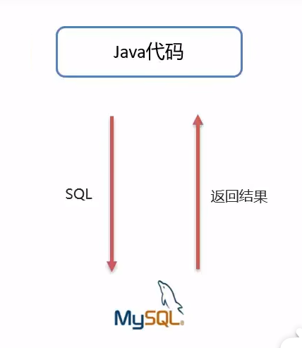

快速入门步骤

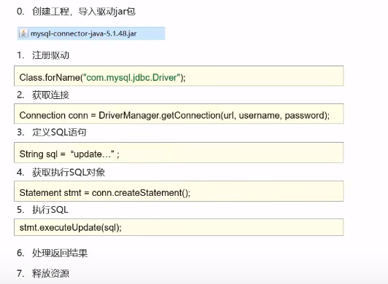

详细步骤：

1.打开IDEA，新建项目，创建一个工程；

2.右上角点击项目设置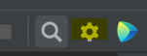

选择项目结构、新建模块

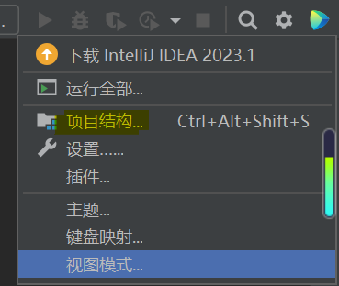

创建好模块后，我们即在该模块下**src下创建一个类**即可编写Java代码。

1. 右击模块新建一个目录lib导入jar包，jar包单独存放在一个目录下。

**Jar包下载网址：**

https://dev.mysql.com/downloads/connector/j/

1. 复制jar粘贴到lib目录下，**右键点击添加为库**，选择级别为**模块库**即可

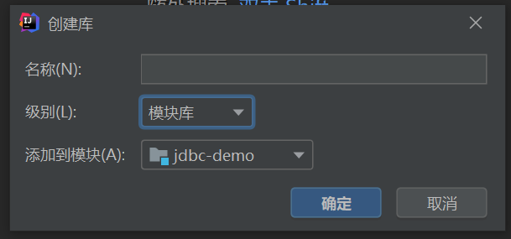

具体实现代码如下图所示：

如果数据的元素发生了相应的改变且控制台输出的影响行数与数据库中所输出的一致，则说明该jdbc代码编写成功。

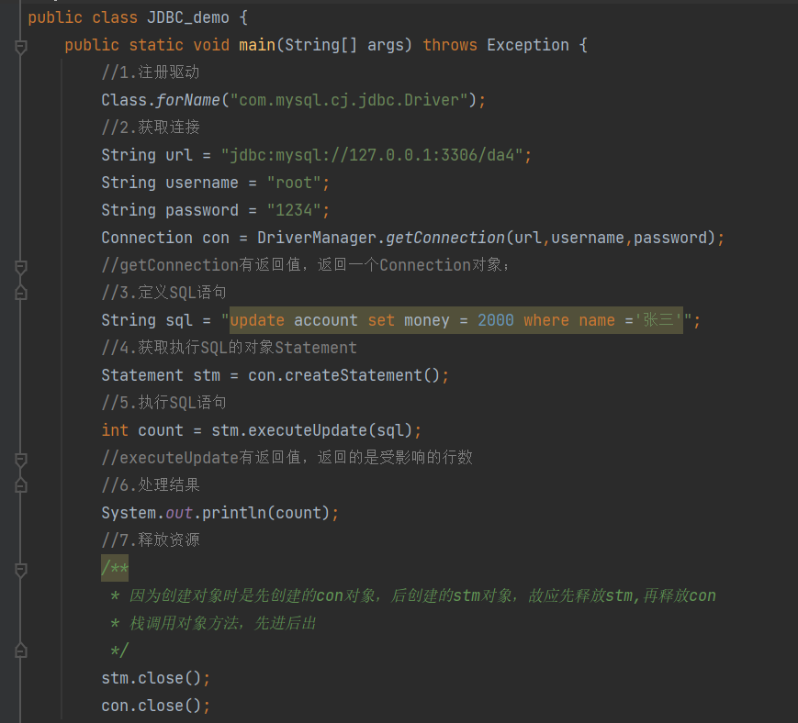

执行过程中出现了‘loading class `com.mysql.jdbc.driver'. this is deprecated. the new driver cl’的提示报错。

解决办法：

将com.mysql.jdbc.Driver修改成com.mysql.cj.jdbc.Driver，该驱动的类的名称可以在lib目录下查看

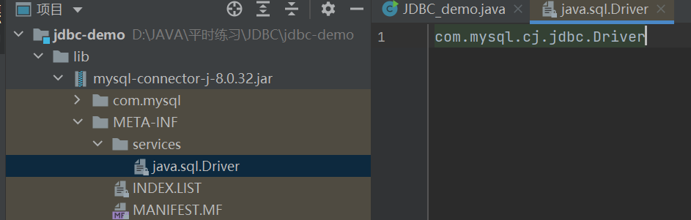

JDBC API详解

DriverManager、Connection、Statement、ResultSet、PrepareStatement

DriverManager（驱动管理类）作用

1. 注册驱动

代码：



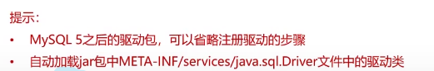

**该代码可以省略不写，jar包自带**

1. 获取数据库连接，通过静态方法getConnection（）获取数据库连接connection对象;



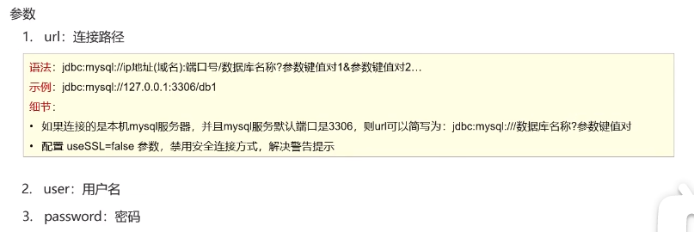

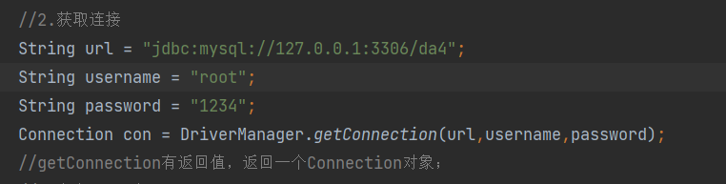

Connection API （数据连接对象）作用

1. 获取执行SQL的对象

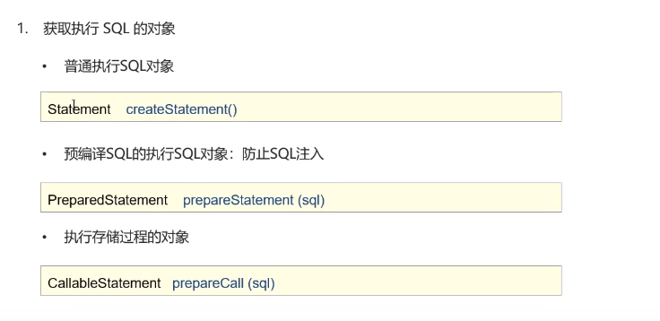

***在MySQL中存储过程并不常用。***

2.事务管理

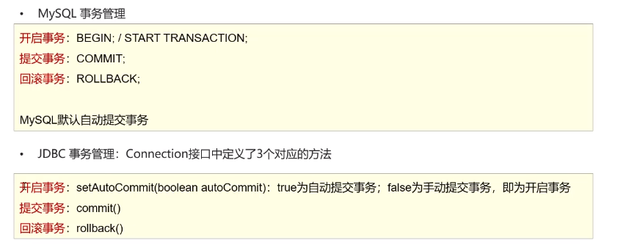

**SetAutoCommit(false)即为开启事务。**

SQL语句期望被事务管理起来，即多条SQL语句同时成功或同时失败。故应在SQL语句执行前开启事务，执行结束提交事务。

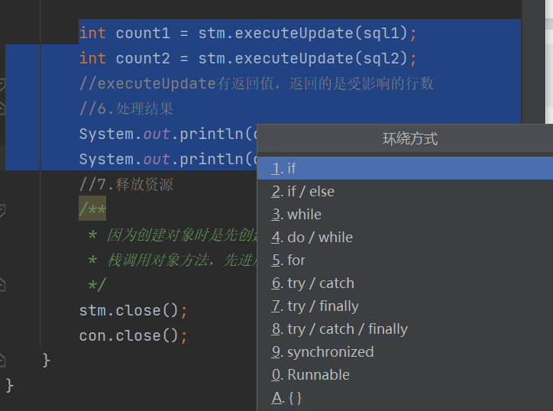

选中代码块，**Ctrl+Alt+T**可以选择环绕方式，添加try-catch

Java代码中如何进行事务处理的方式：**异常处理机制**

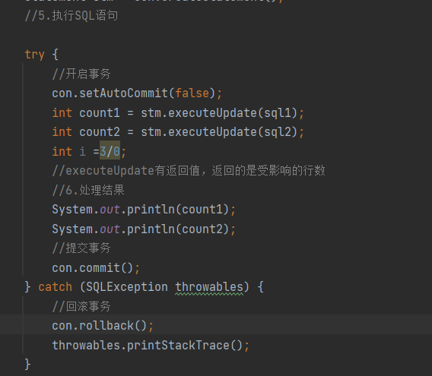

Statement 作用：执行SQL语句

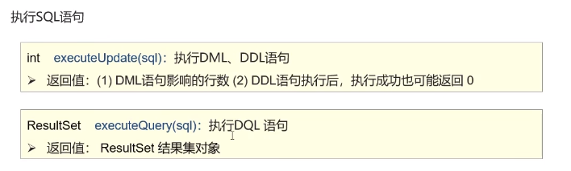

执行完SQL语句后应判断该SQL语句执行成功与否

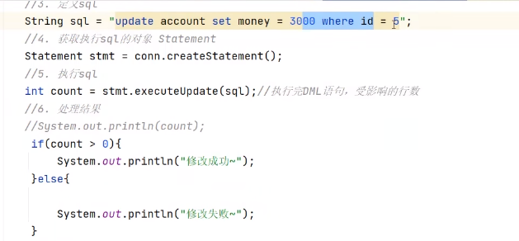

因为**代码要演示的功能**很多，故用**单元测试**的方法：没有主函数，有maven，用maven

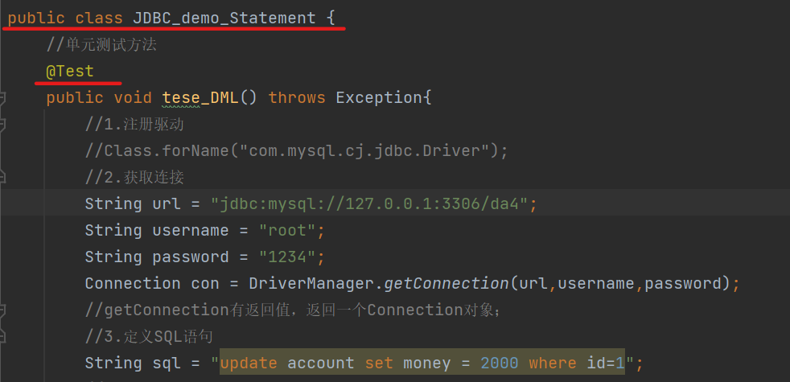

ResultSet （结果集对象） 作用

1. 封装了DQL查询语句的结果

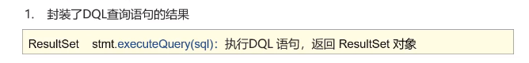

查询结果是表，表中有个光标（游标）；

该光标默认指向当前数据行的上一行，如图所示

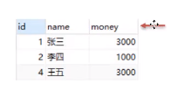

若需要获取数据，首先需将光标向下移动一行，并判断当前行是否为有效行

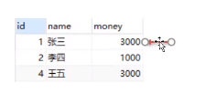

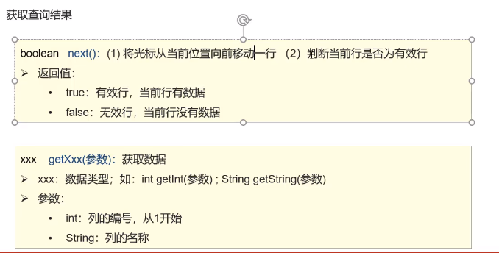

Xxx为数据类型，即为获取何种类型的数据

传进去的参数为列的编号，例如

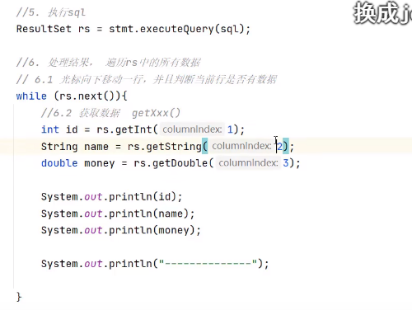

返回的是**当前行该列**的数据

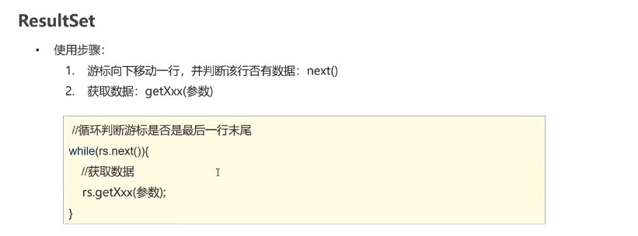

**rs.next（）**表示向下移动一行，并返回一个boolean值

.var+ctrl 快捷键

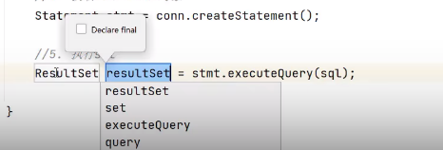

ResultSet案例

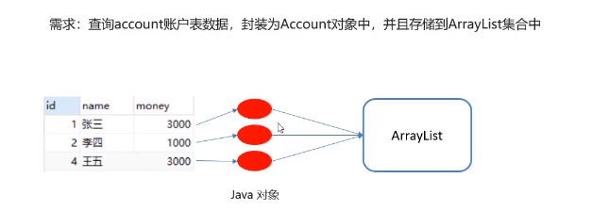

集合：装载对象的容器，一行数据代表一个对象

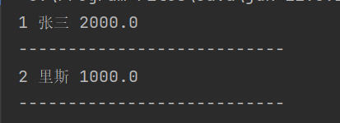

对于数据封装的对象应该单独放在一个包中，用来存储实体类

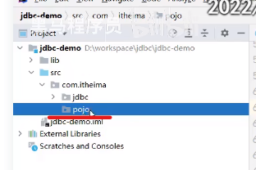

实现步骤

把对象装在一个集合中，把集合扔给对应的一个页面，页面就可以展示这些数据。

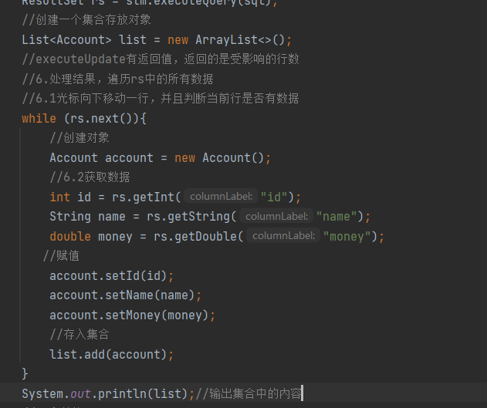

结果输出



绿色表示一个集合，红色表示有两个Account对象，即把两个对象存入到了集合中去，并成功把数据库中account表的两条记录存入对象中，并把对象存入集合

将来通过某种技术手段把集合传到某个页面并展示

PrepareStatement 表示预编译语句的对象

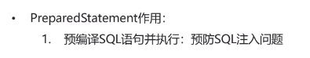

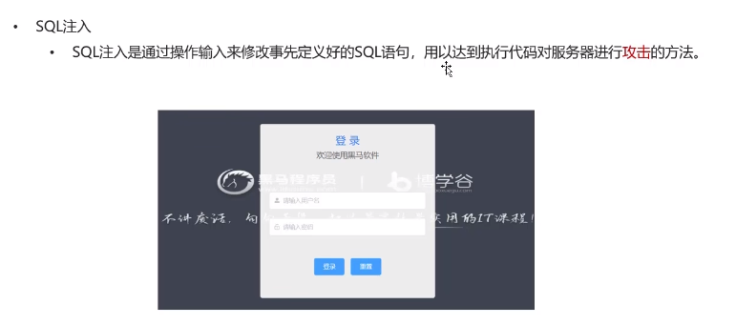

SQL注入的危害很大

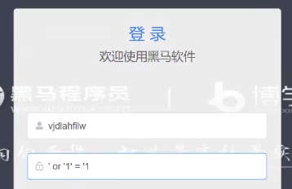

输入特殊字符也可以登录成功

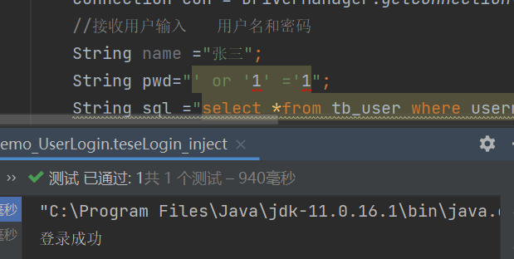

如图所示，**依旧显示登录成功。**

**PrepareStatement使用步骤：**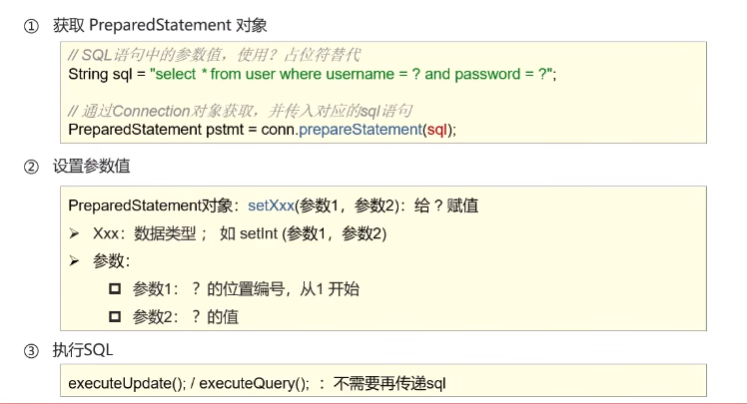

使用Connetion对象调用prepareStatement(sql)方法传入SQL语句，获取PrepareStatement对象

使用**通配符？**代替参数所在位置

执行SQL语句前必须设置？的值

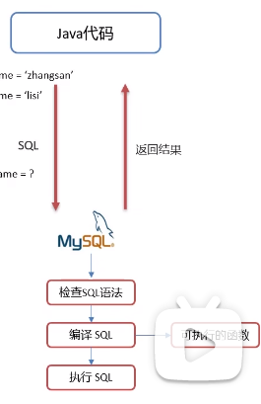

预编译SQL性能更高，检查SQL语法和编译SQL只执行一次，而执行SQL执行多次。

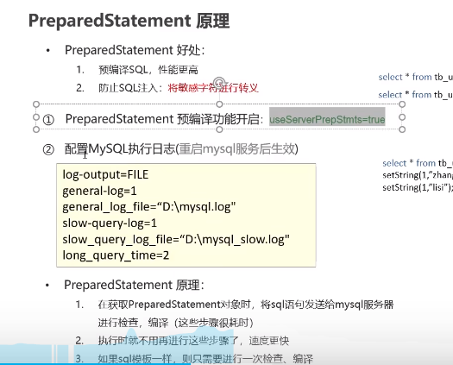

PrepareStatement预编译功能默认是**关闭**的，需提前开启



**无法配置MySQL执行日志。**

数据库连接池

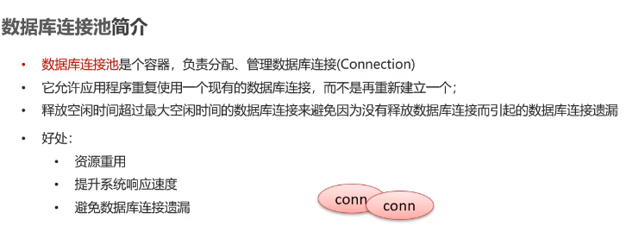

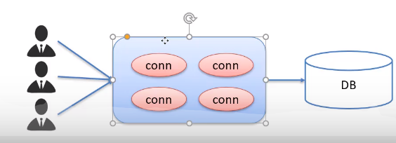

在容器中提前申请多个数据库连接，当有用户访问数据库时，从连接池中取出一个数据库连接，访问完毕后，将连接归还给连接池。

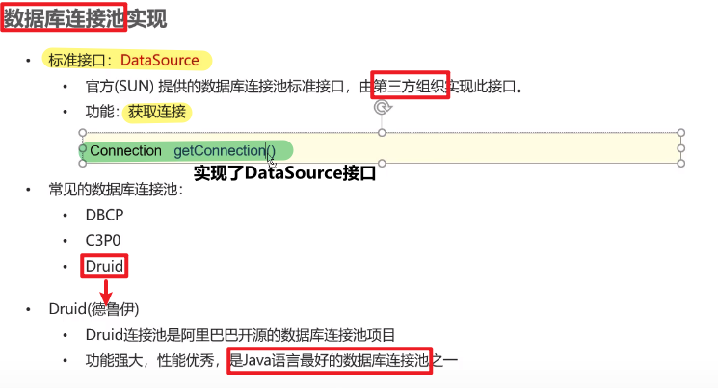

每一个数据库连接池都有一个getConnection（）方法是继承自DataSource接口

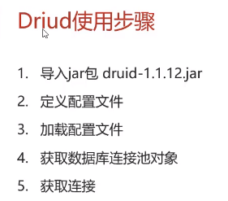

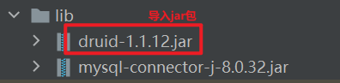

需要注意的是，配置文件里的内容与视频中的有所不同

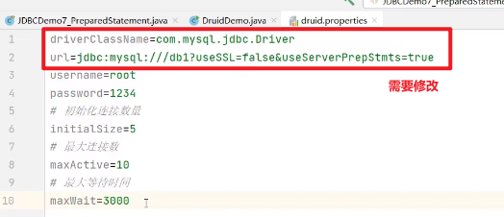

正确的配置文件应如下所示

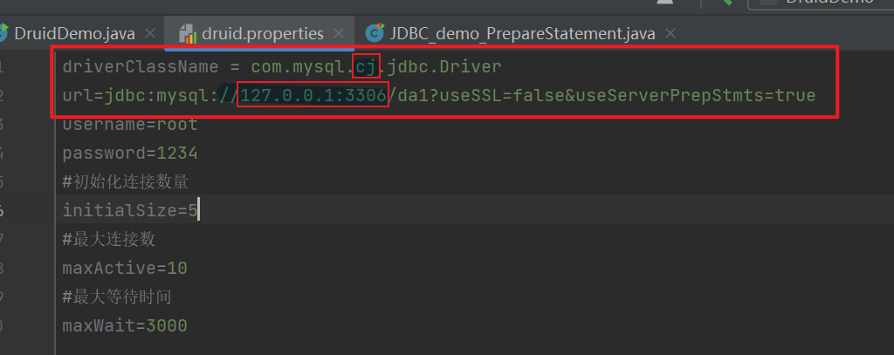

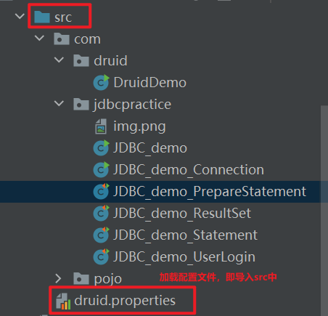

**最终结果显示**

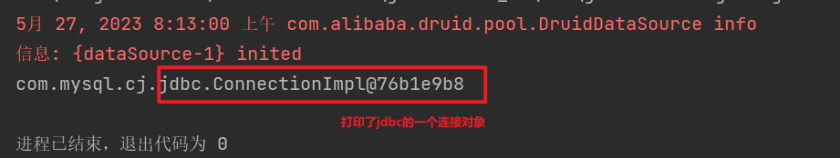

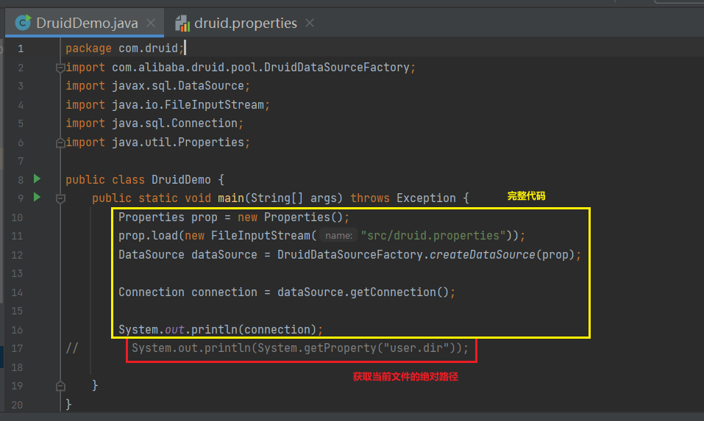

**快捷键Ctrl+R一键替换**

**Alt+左键，整列编辑**

**Alt+Insert快速生成get、set等方法，Ctrl+A全选**

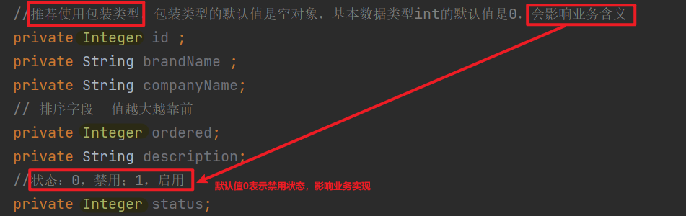

JDBC练习案例---查询所有

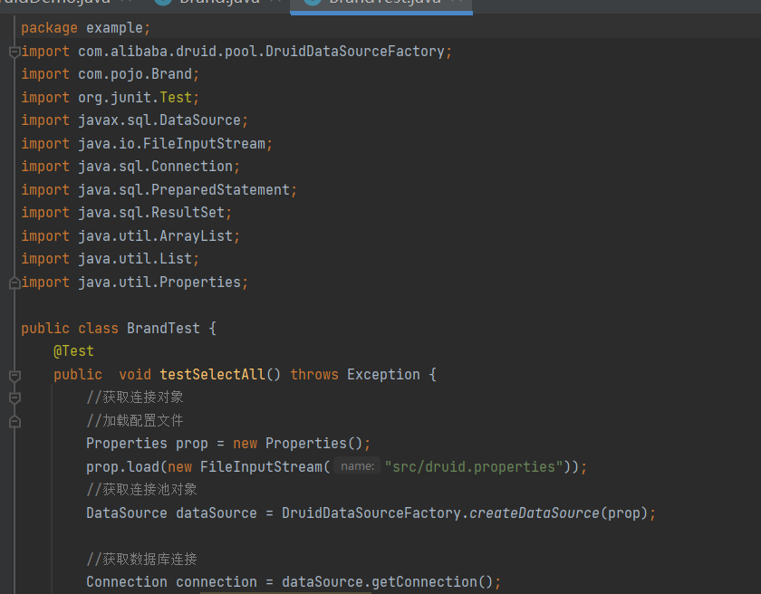

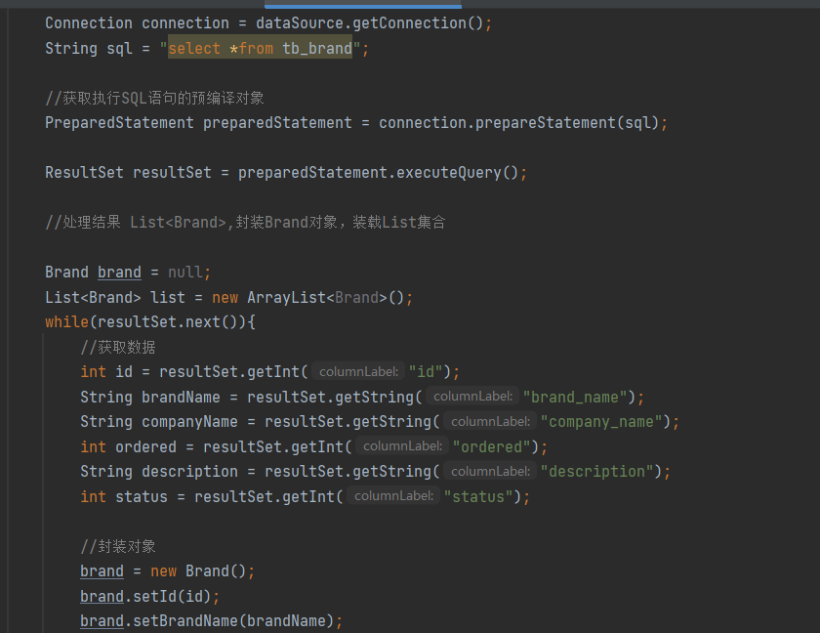

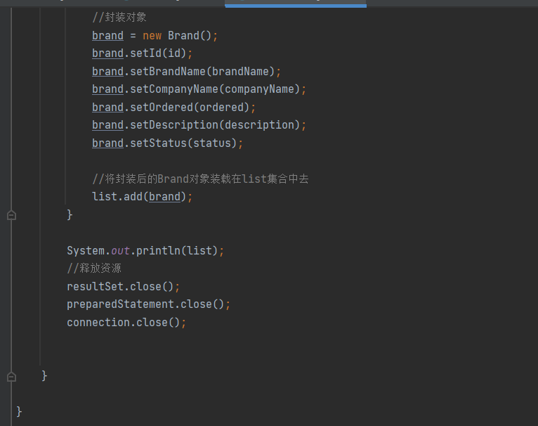

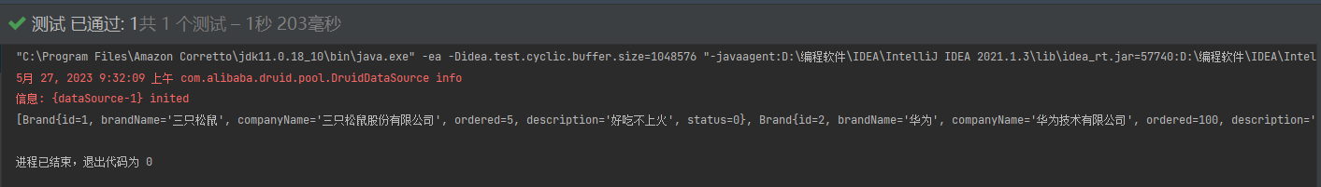

**Maven（非常重要和常用的工具）**

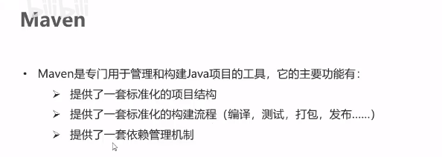

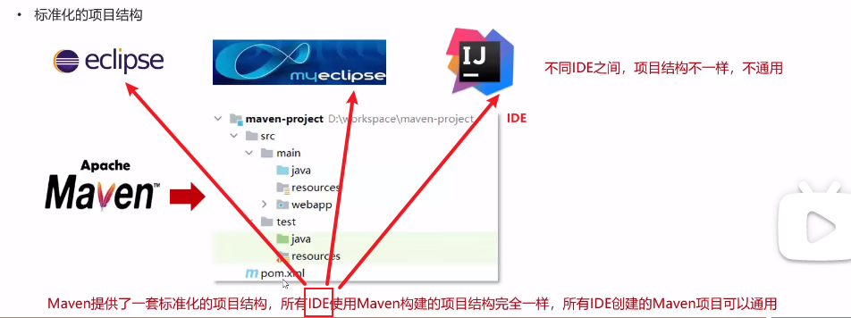

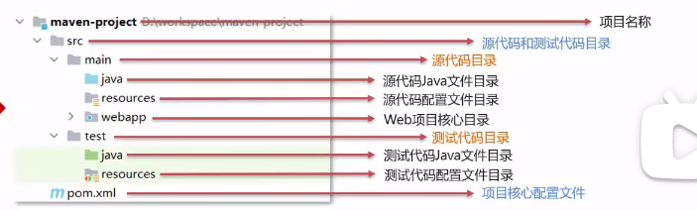

所有**不同的IDE**使用maven这个项目创建出来的**项目结构一样**，那么eclipse创建的项目将来可以导入myeclipse或者idea中运行而不会出现任何问题。

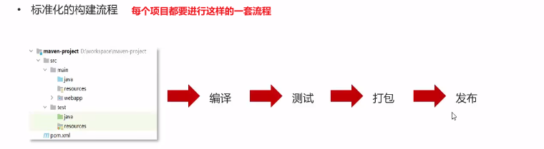



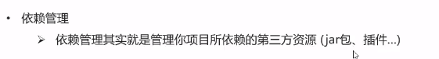

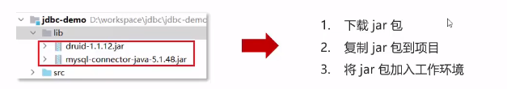

大型的互联网项目可能要导入上百个jar包，且下载jar包的版本也可能不兼容，过程很繁琐。



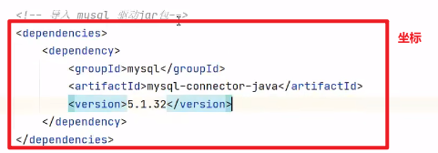

使用坐标配置来添加或删除jar包十分方便

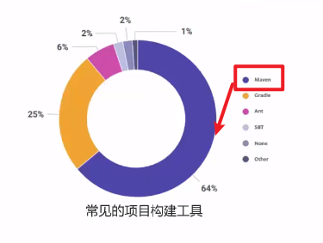

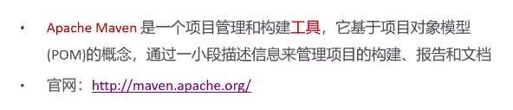

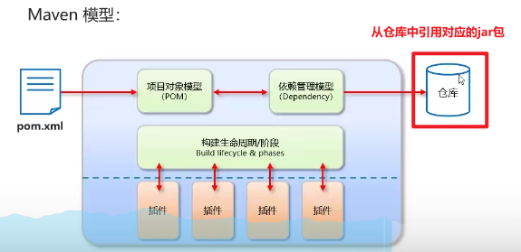

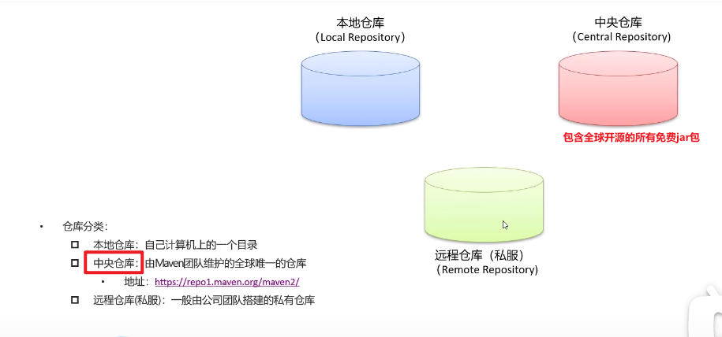

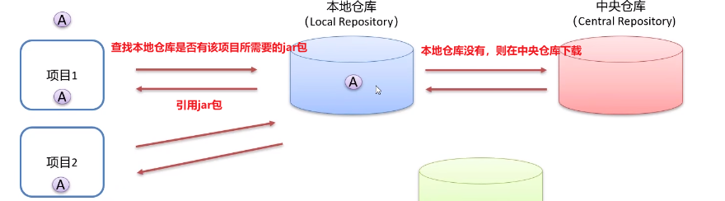

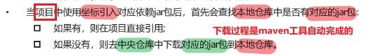

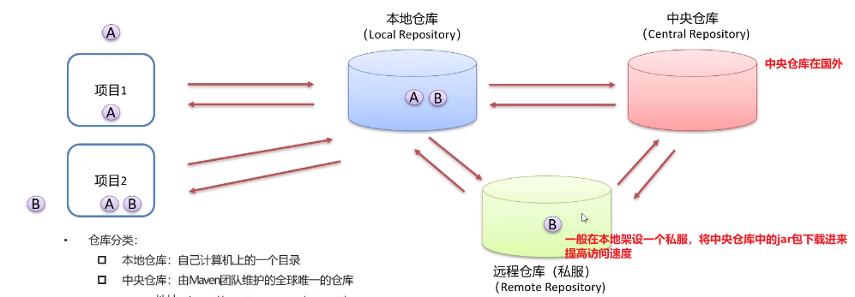

使用**私服（远程仓库）**可以提升jar包下载速度

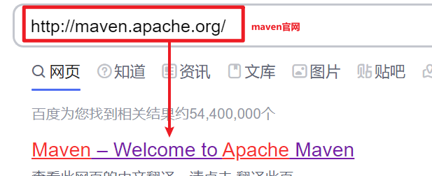

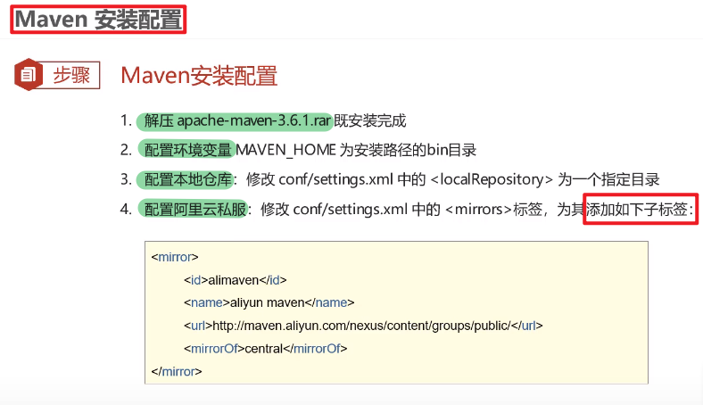

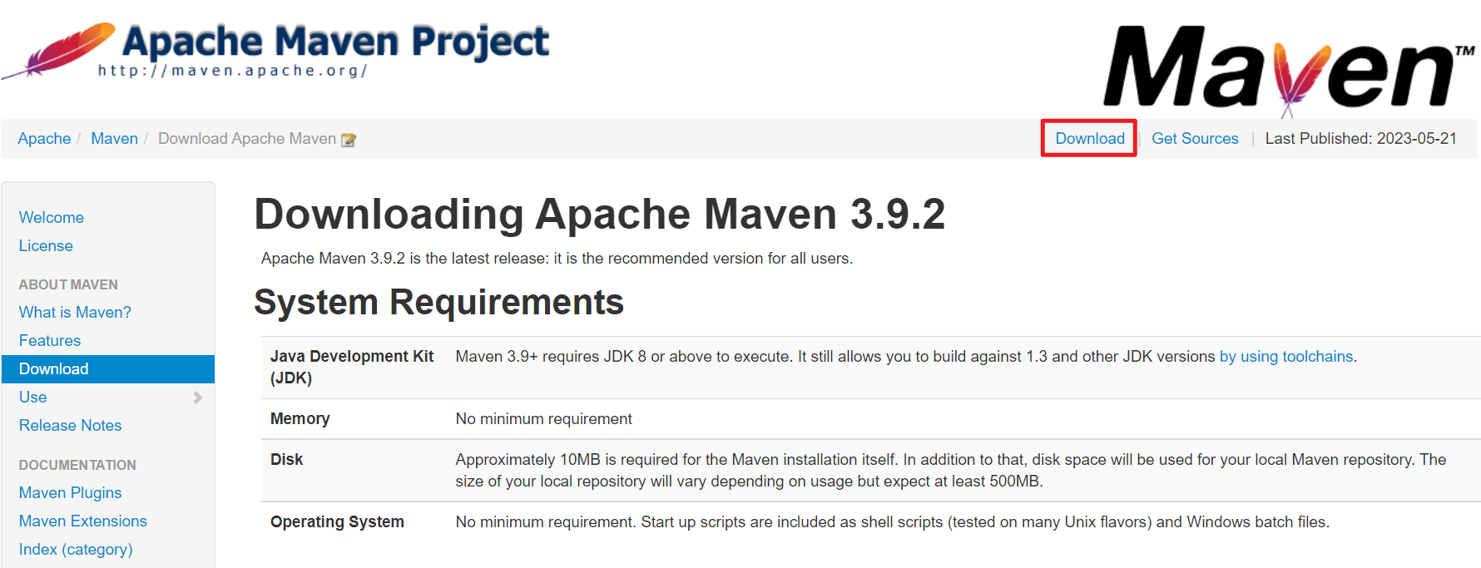

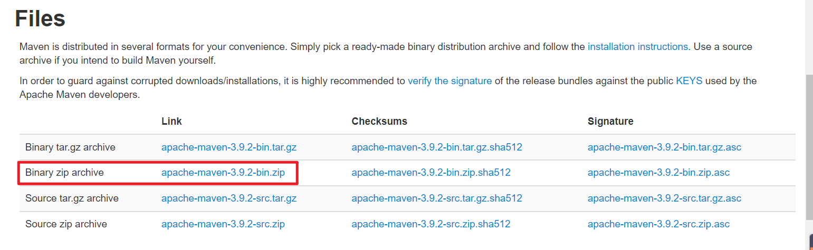

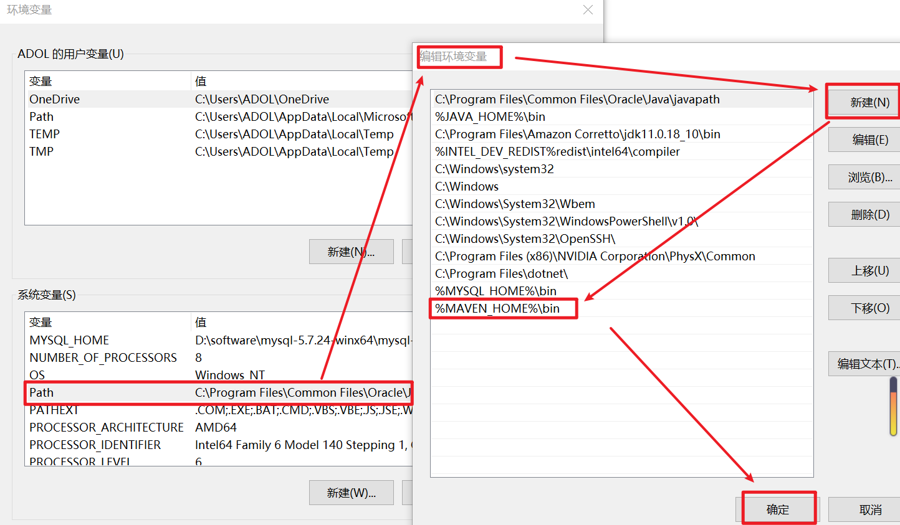

**检查环境变量配置是否正确**

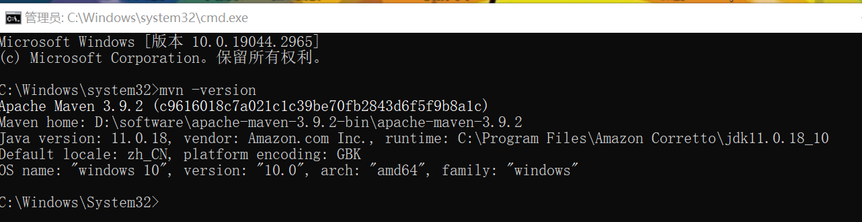

出现以上窗口则表示环境变量配置成功

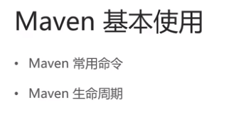

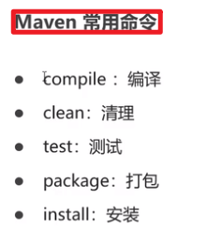

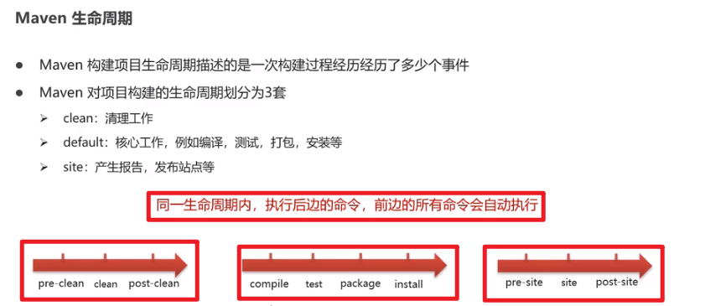

使用maven大多是和**集成开发工具**结合使用

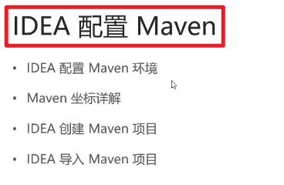

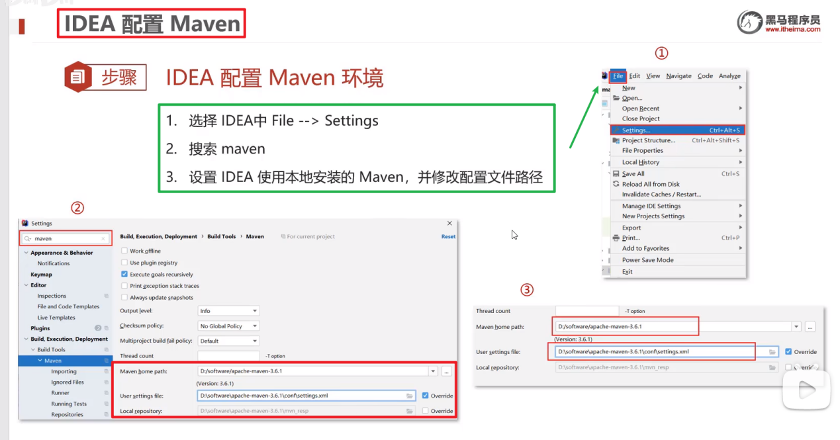

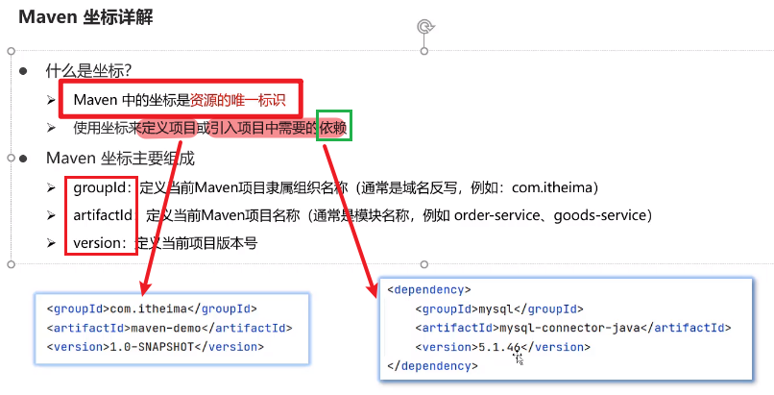

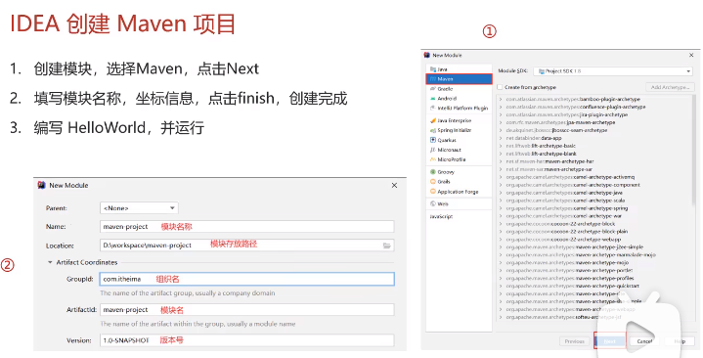

**注意！！必须先创建一个空项目，再配置环境，再新建模块**

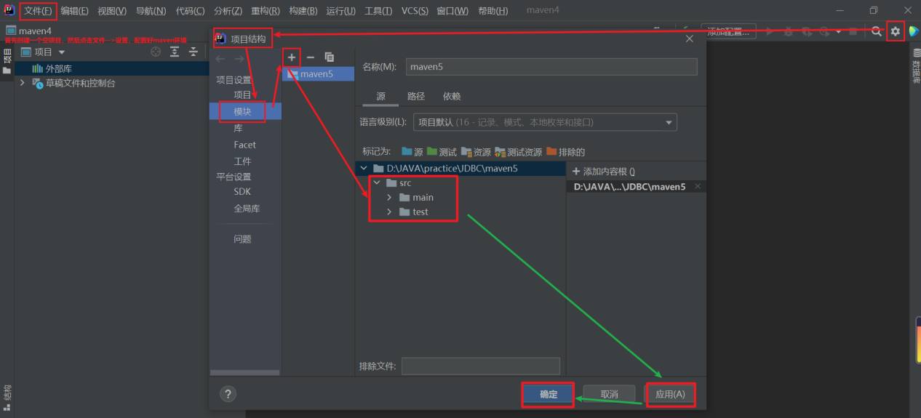

**否则会没有src这个文件**

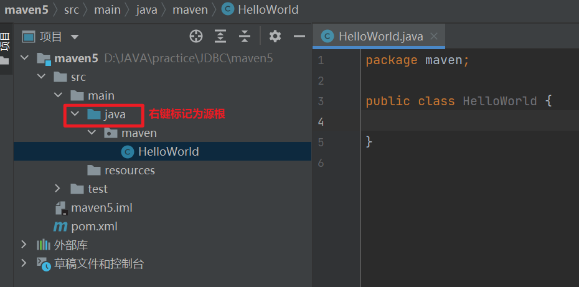

项目创建成功

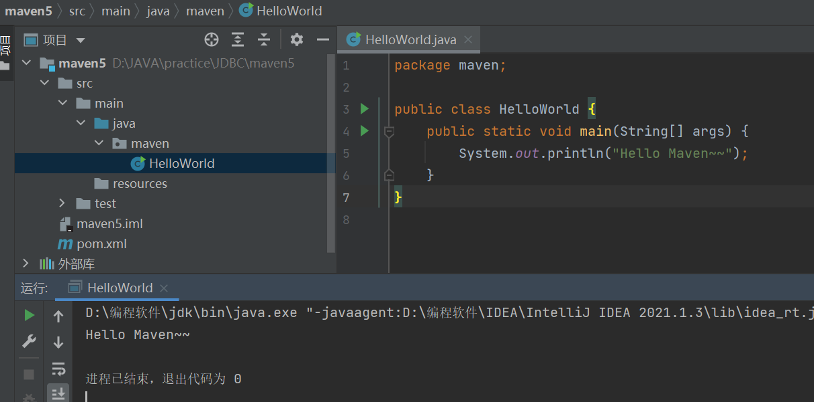

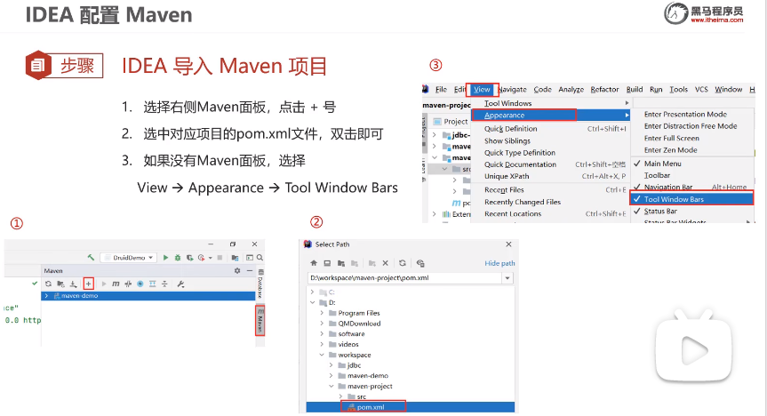

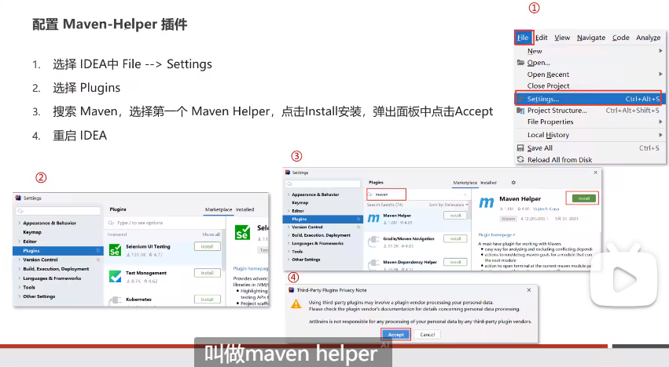

该插件可以进行maven断点调试

**依赖管理**

项目所依赖的第三方jar包、插件等等。

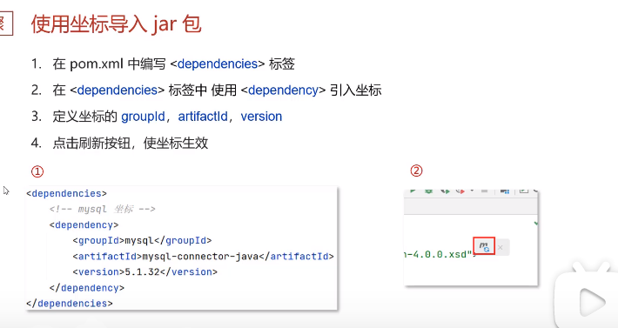

如果想导入之前没有用过的jar包，打开浏览器输入例如mysql.maven的信息即可以找到对应的标签信息，复制粘贴

**如果明确知道本地仓库中包含某个jar包，可以使用快捷键Alt+insert快速导入**

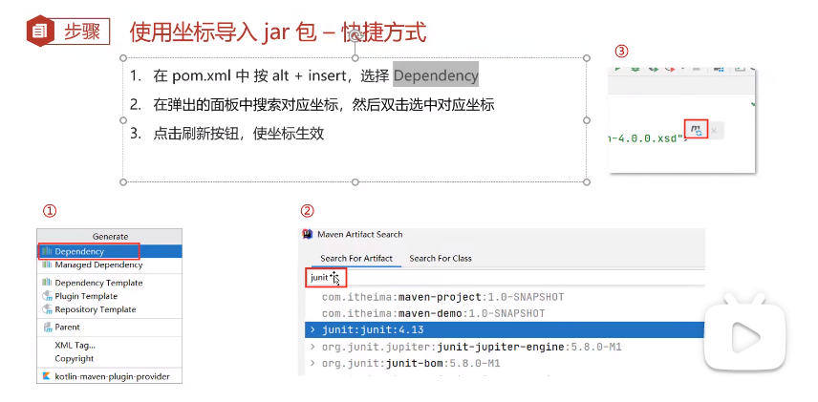

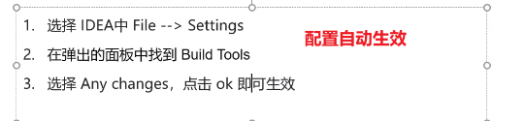

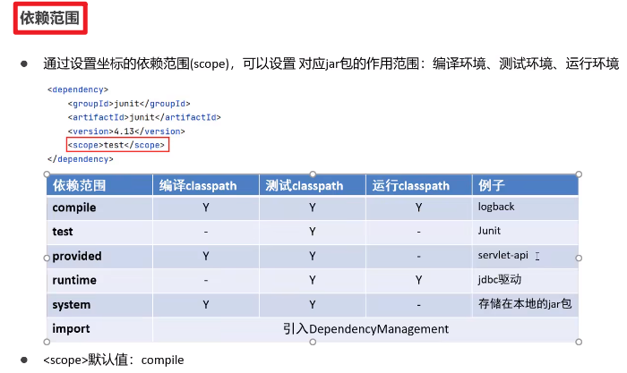

**Mybatis**

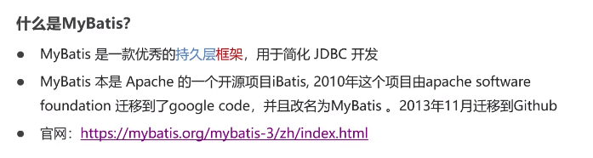

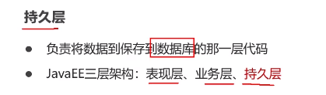

持久层：对数据进行持久化，保存到数据库中去的

表现层：做页面展示

业务层：做逻辑处理

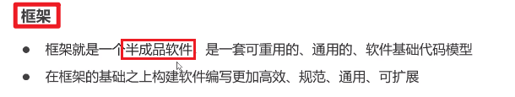

**框架：**将别人完成一半的东西拿过来用，即为一个半成品、模板；

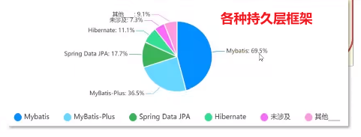

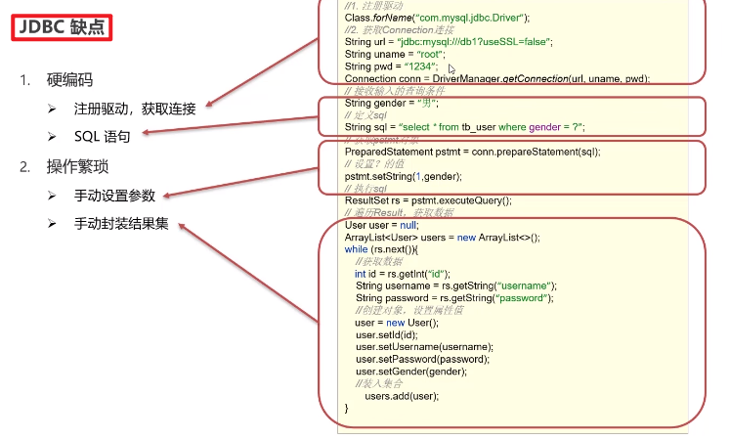

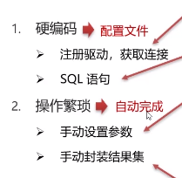

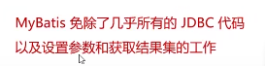

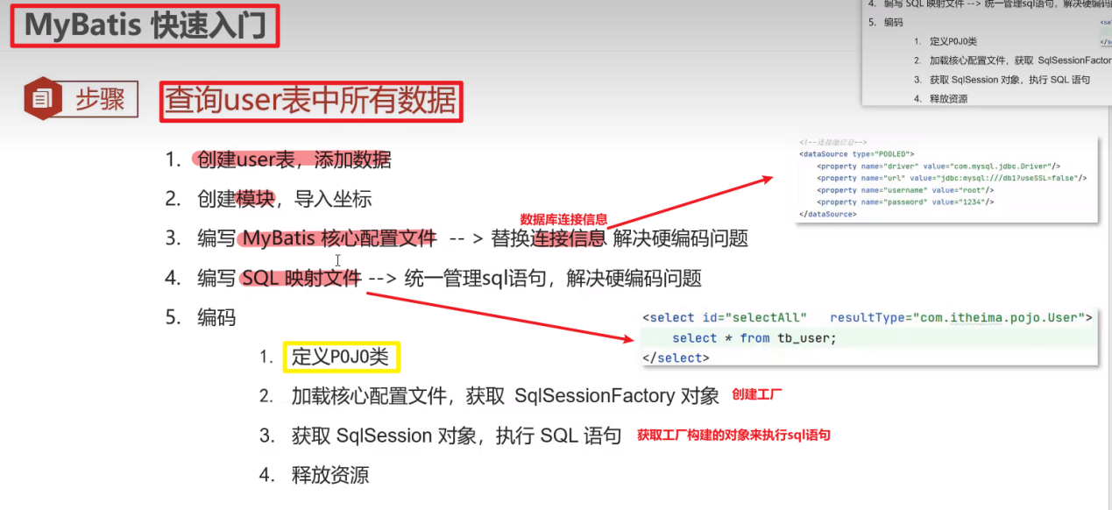

**有几个需要注意的地方：**

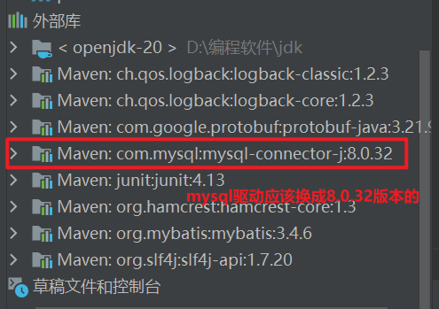

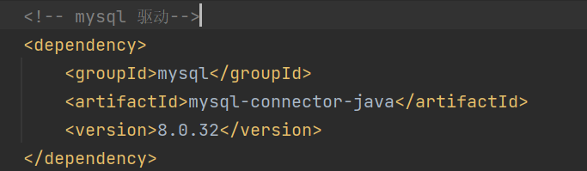

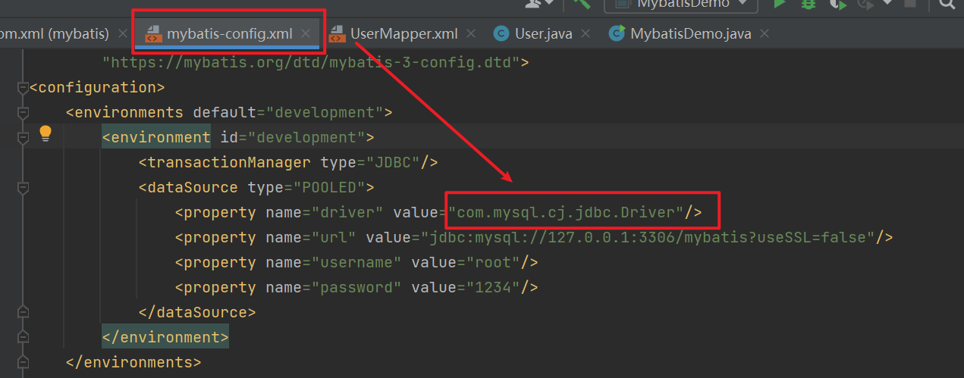

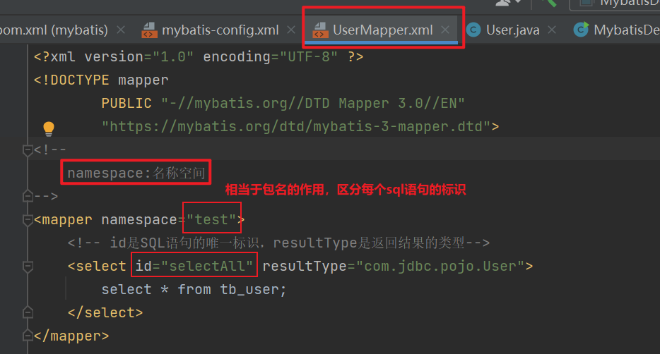

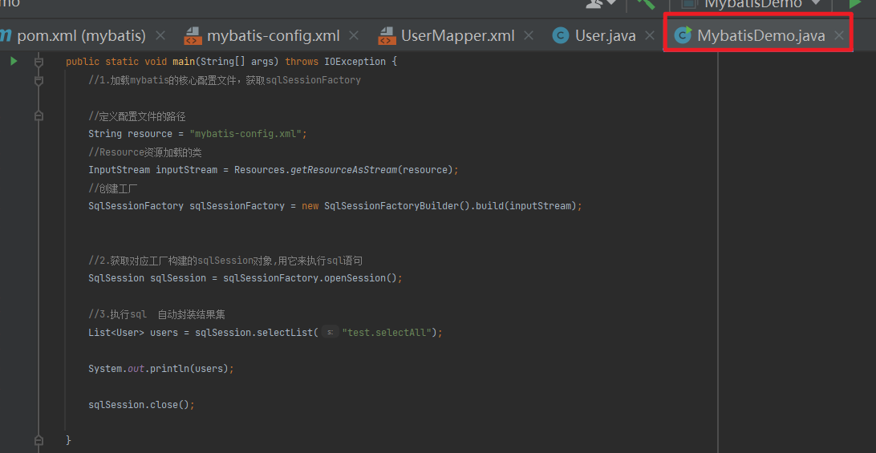

**最终成功输出**

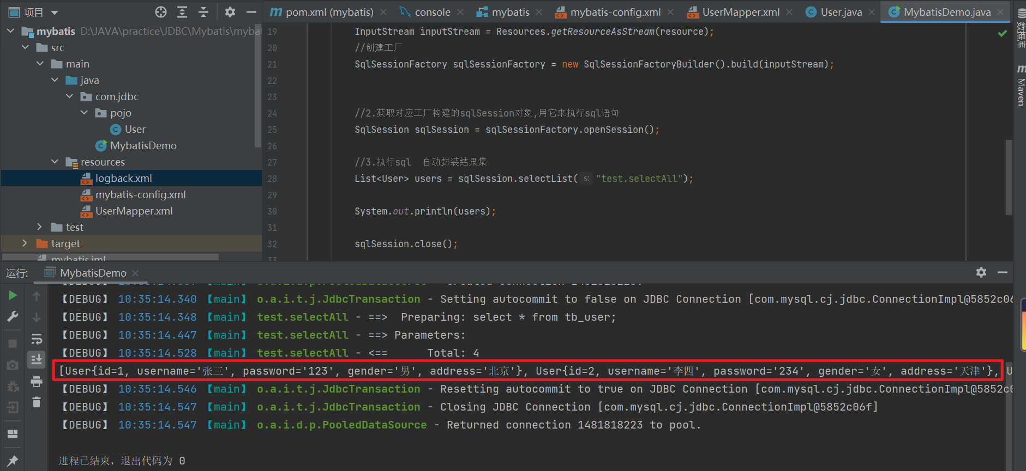

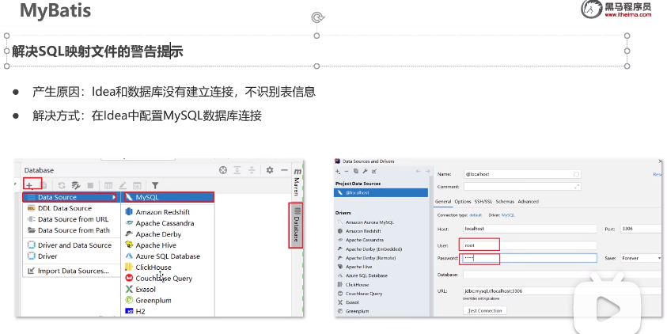

解决sql映射文件的警告提示

**在idea中配置MySQL数据库连接**

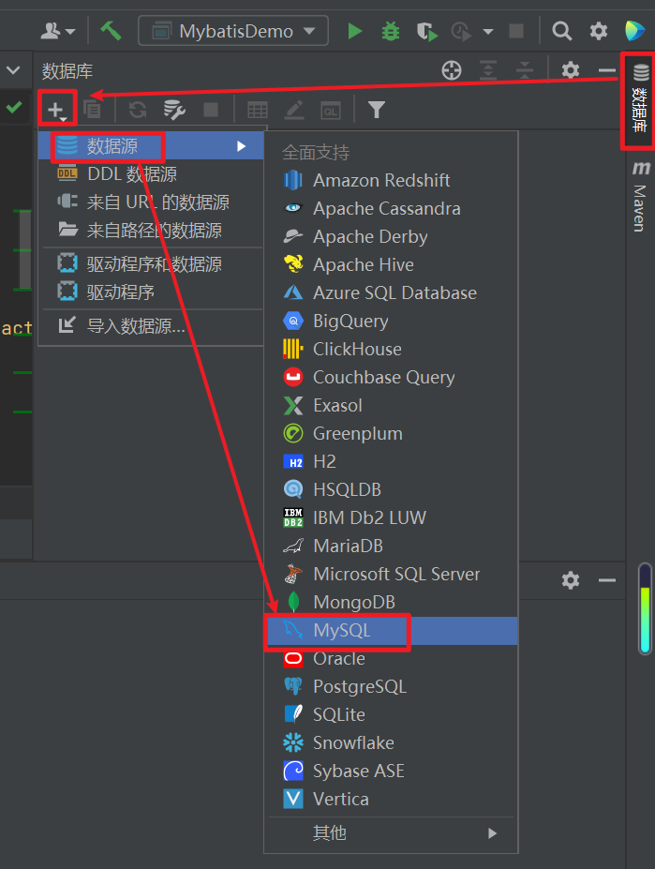

学会了mybatis快速入门后掌握了使用mybatis这个框架来操作数据库的最基本的开发方式

**企业中更常用的开发方式：Mapper代理开发**

定义sql语句的id时仍然存在硬编码问题

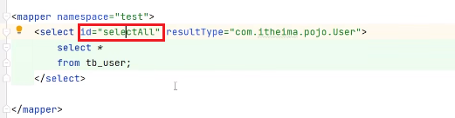

在resources下创建包的层次结构需要用‘/’分隔符

新创建的文件夹需要删除，再点开接口所在的文件夹会发现二者在**同一目录**下

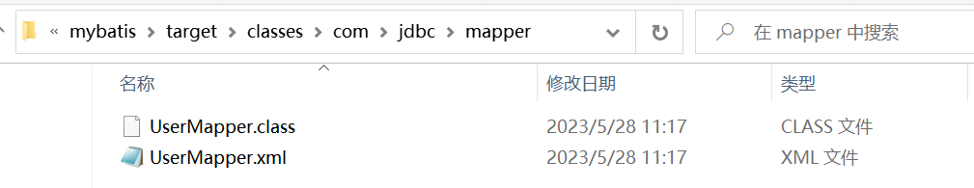

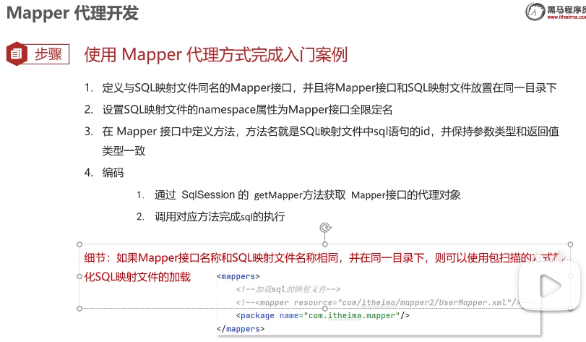

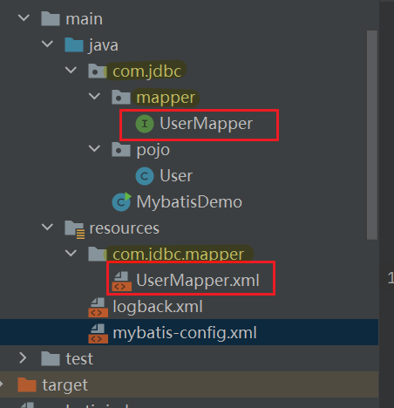



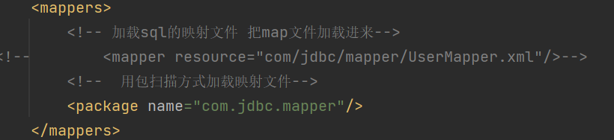

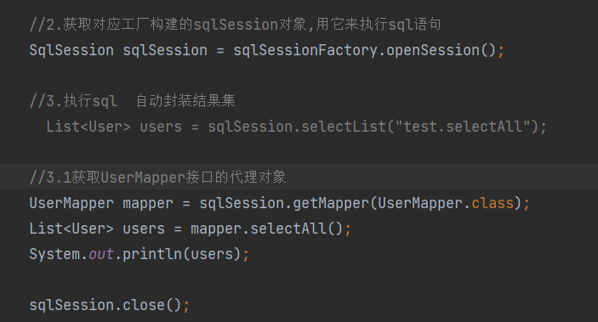

Mybatis核心配置文件

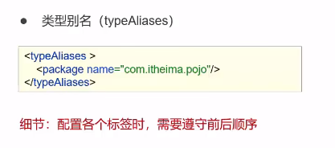

**别名**的默认情况下是该包下的所有实体类不区分大小写了，结果返回类型填写时**不区分大小写**

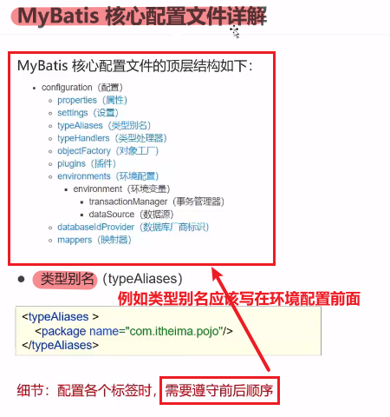

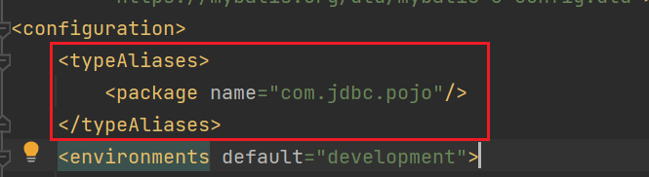

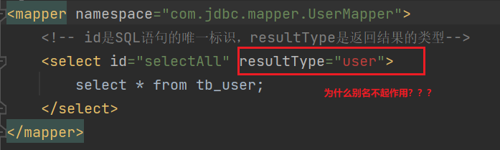

environments环境配置用于动态的切换不同的数据库（数据源）

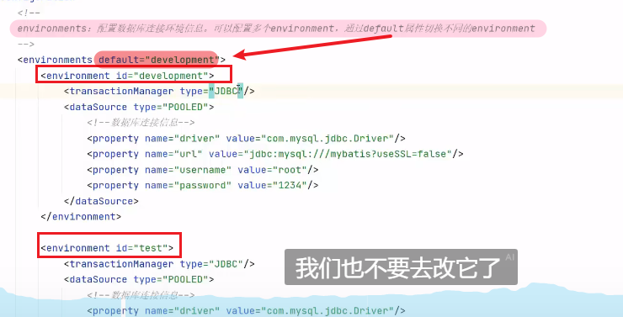

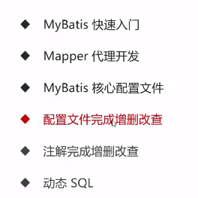

配置文件完成增删改查指的是将增删改查的**SQL语句**写在配置文件中

注解完成增删改查指的是将SQL语句写在注解中

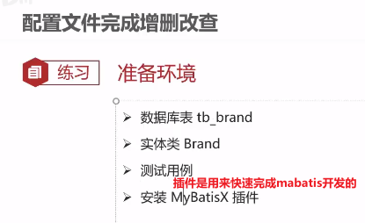

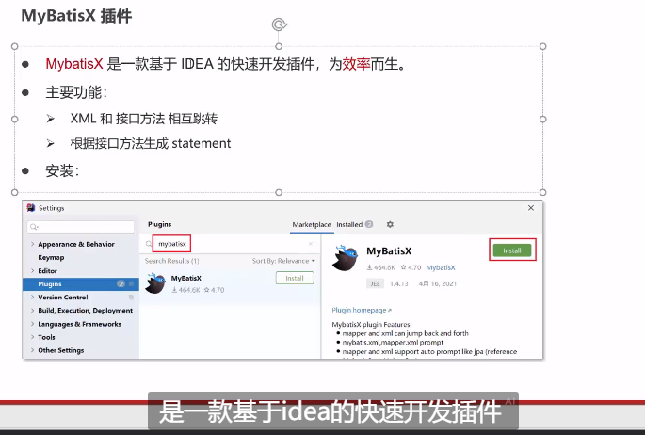

**Mybatis插件**可以快速实现SQL映射文件和接口中的方法一一映射，提升查找效率；以及可以自动生成SQL的唯一ID

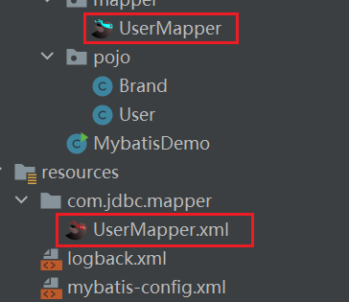

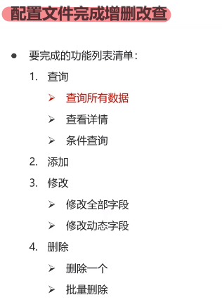

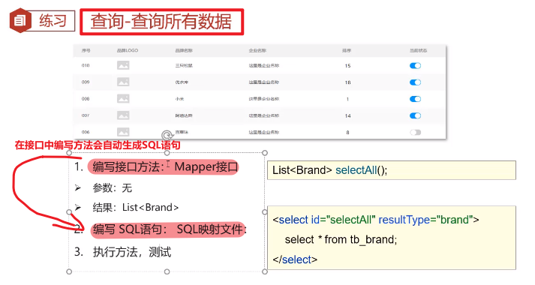

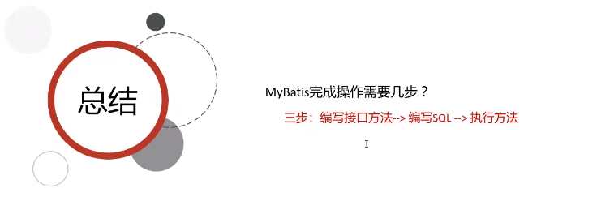

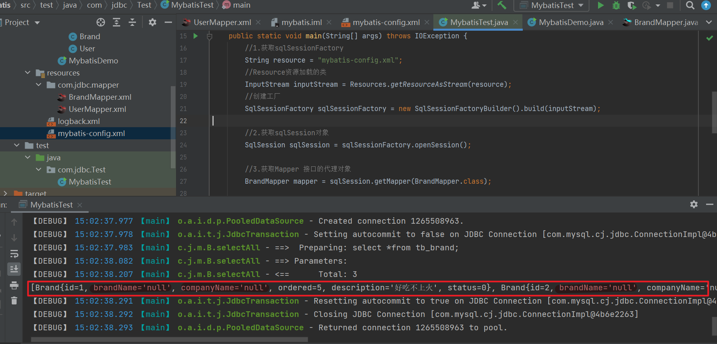

数据库表的字段名称和实体类的属性**名称不一样**，则不能自动封装数据

解决方法：

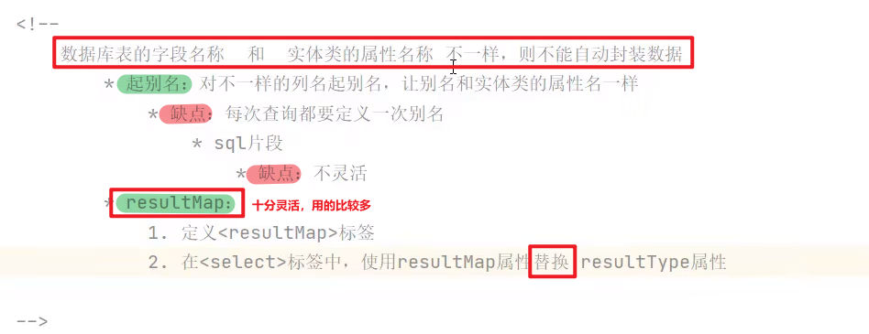

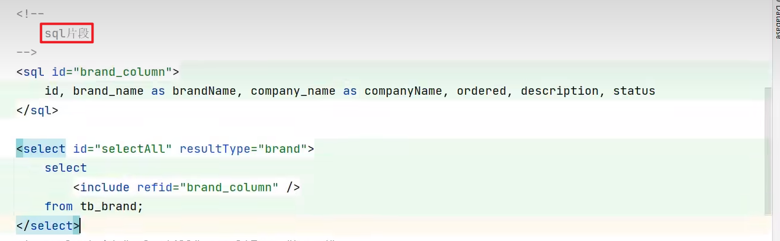

Sql片段十分不灵活，因为每个SQL语句查询的字段数量可能不同

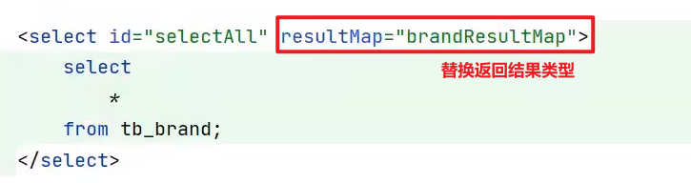

**resultmap最常用**

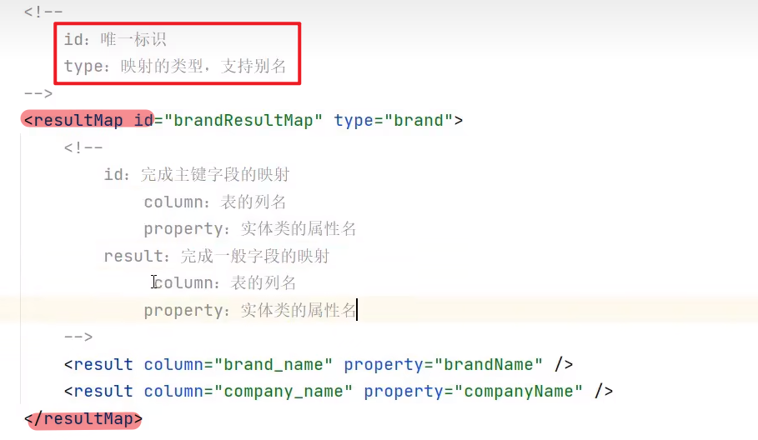

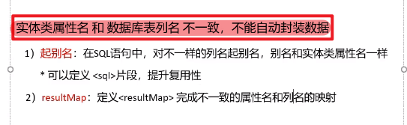

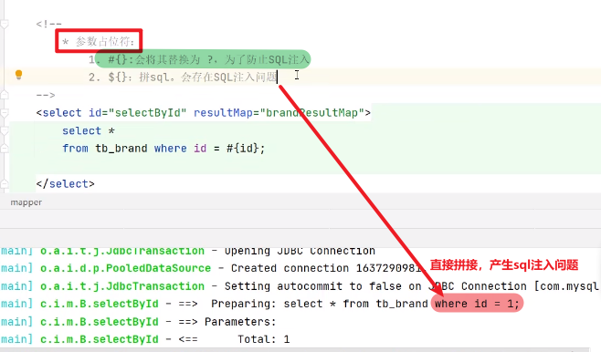

**故一般使用#占位符**

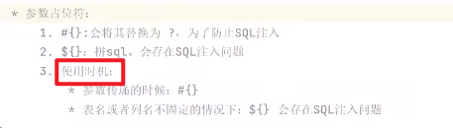

**特殊字符的处理：**特殊字符比较少的时候可以用转义字符较方便

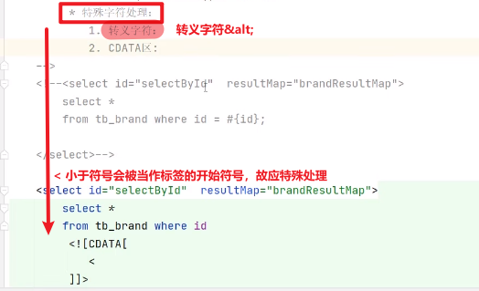

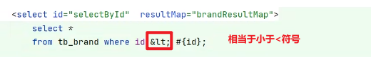

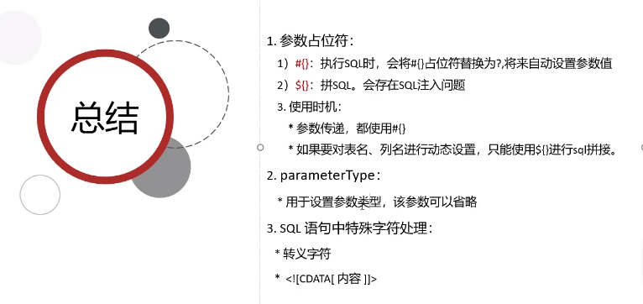

条件查询（条件查询用的很多）

1. 多条件查询

查询面板



Mybatis中有三种不同的参数接收方式

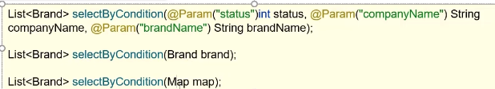

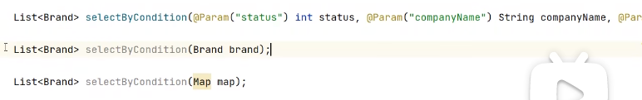

1. 注解参数接收

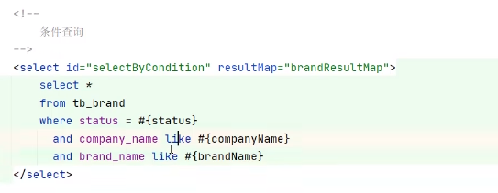

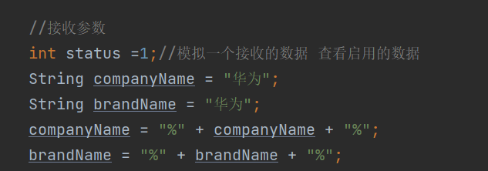



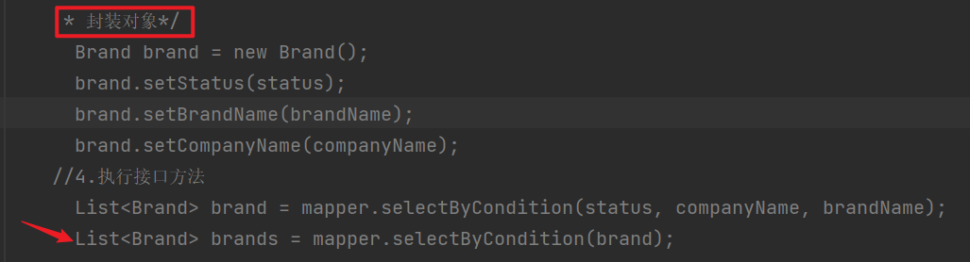



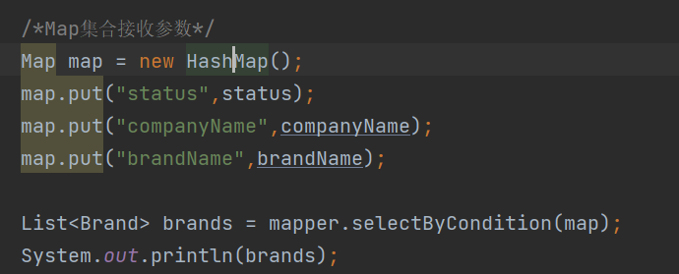

这样的查询**存在bug：**

用户需要输入全部条件才能完成查询

SQL语句是写死的，而实际上SQL语句应该是动态的，随着用户的输入需求变化而变化。

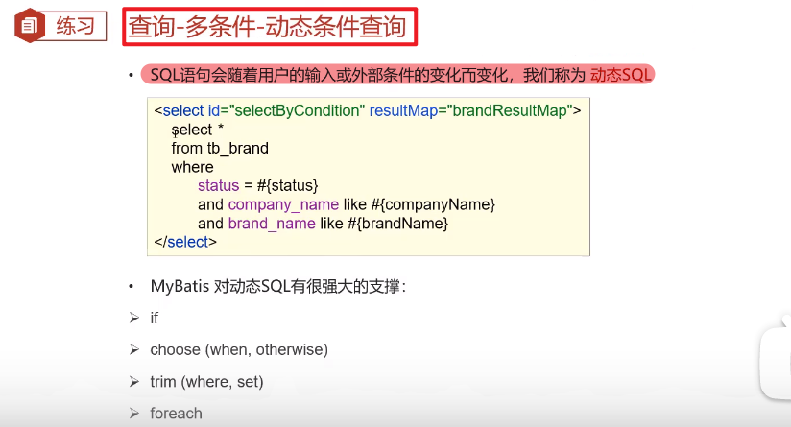

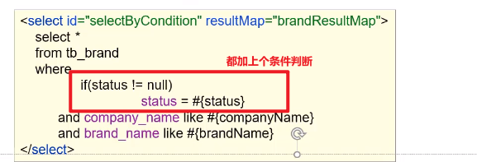

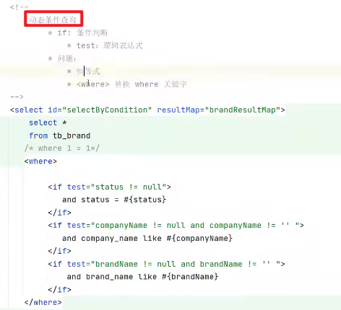

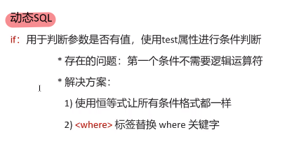

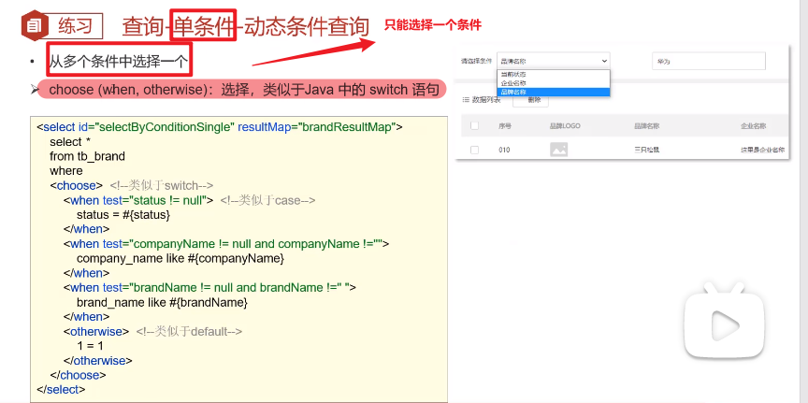

**添加修改功能**

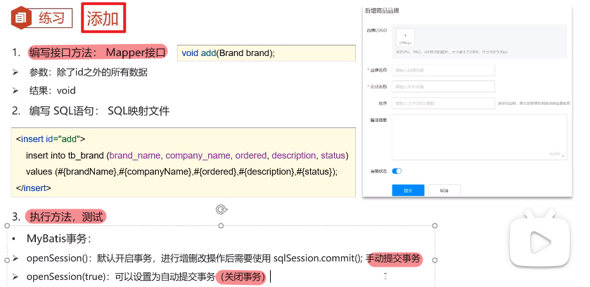

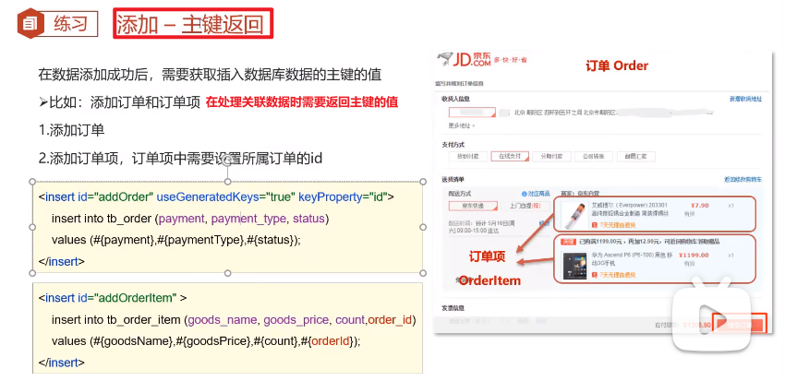

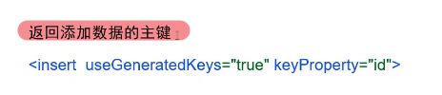

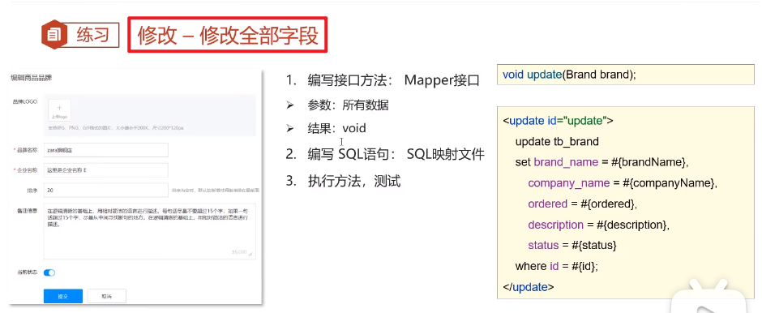

**修改动态字段**

即将来修改哪个字段是不固定的，故SQL语句不能写死

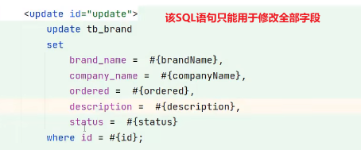

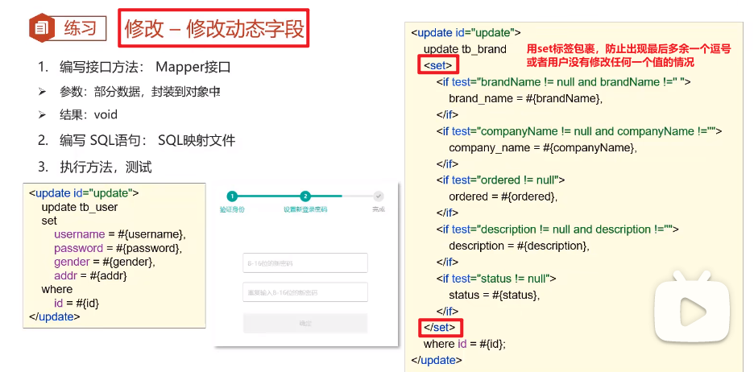

**删除功能**

1. 删除一个

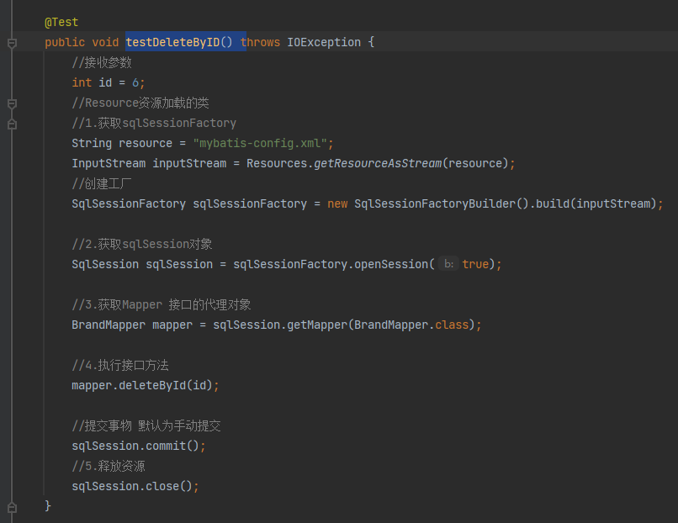

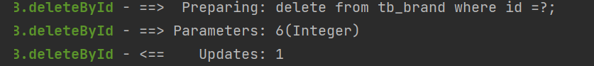

1. 批量删除

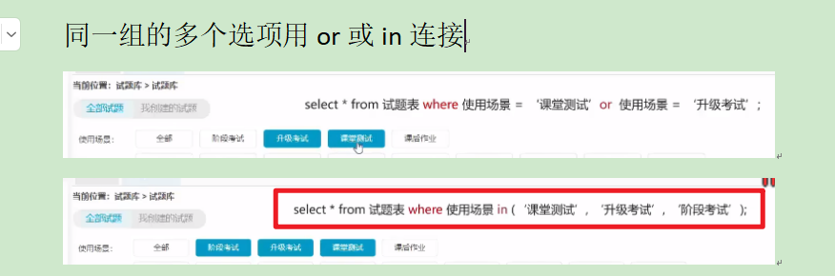

键是array，值是数组

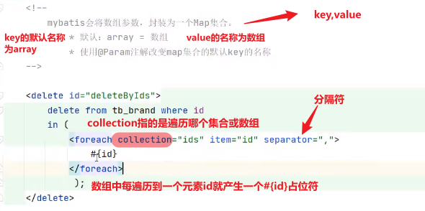

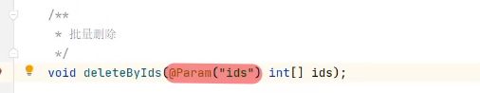

使用注解的方式改变对应map集合中key的名称与数组名称一致

批量删除语法优化

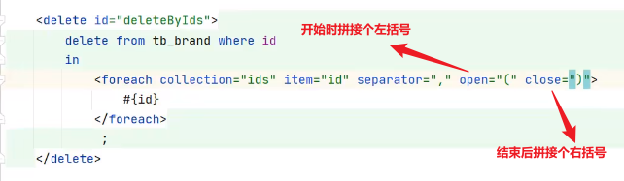

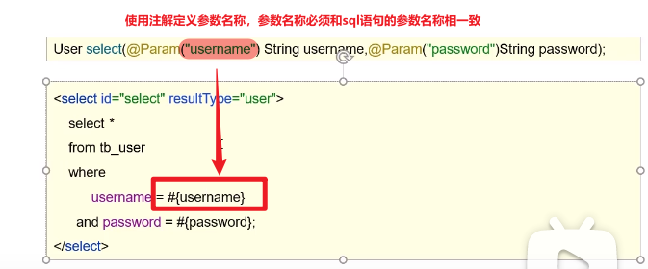

注解名称与sql语句占位符名称保持一致

**参数传递**

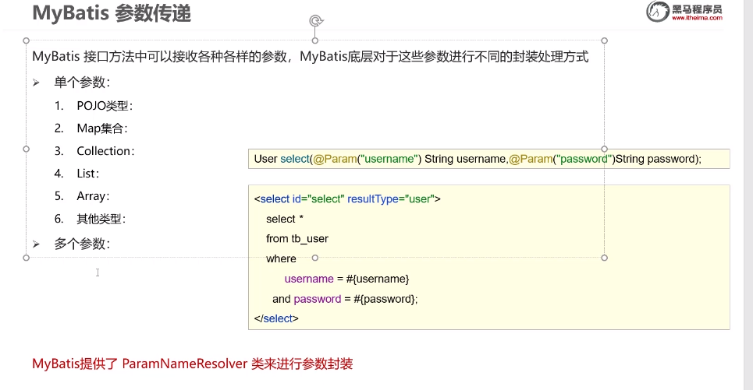

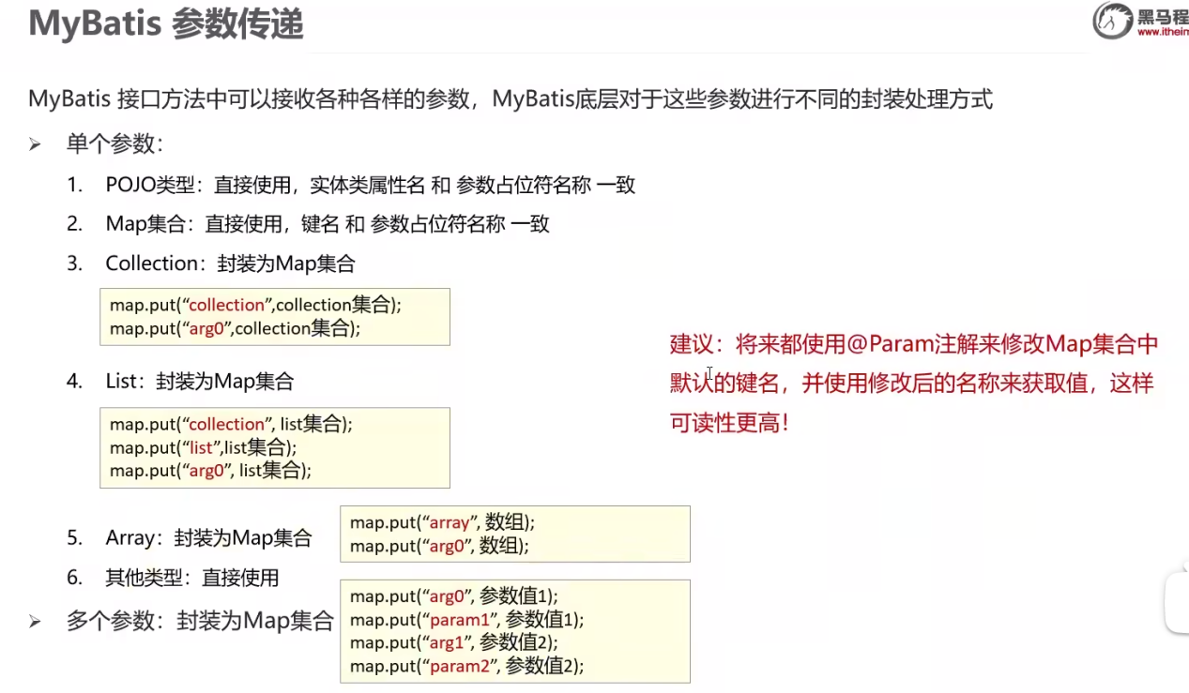

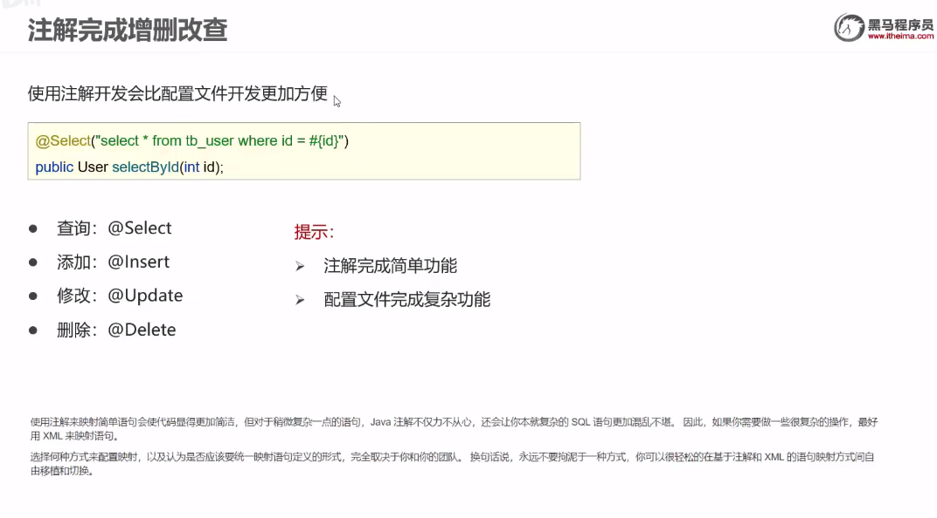

SQL语句写在注解中，就不用再写XML文件中的statement

基础的增删改查功能的SQL语句可以用注解方式完成，但复杂的语句应使用XML文件编写

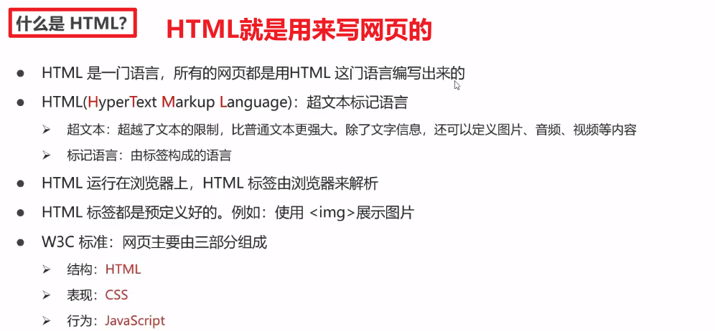

使用<a>标签可以实现网页中的超链接

使用<img>标签可以实现网页中的图片展示



学习HTML主要是学习其预定义好的各种标签

表现：CSS设置网页样式，使网页更美观

行为：点击网页中的一个按钮会展示一个框框，或者点击一张图片会跳转到另一个页面

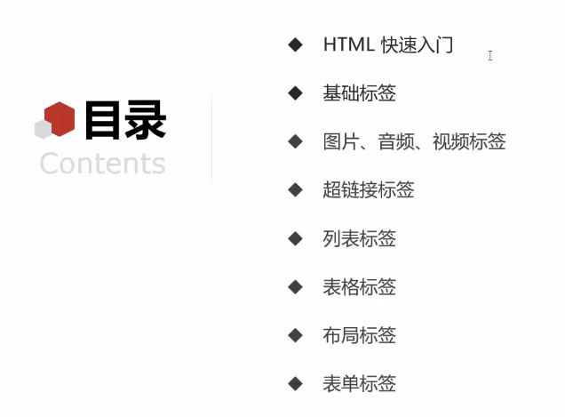

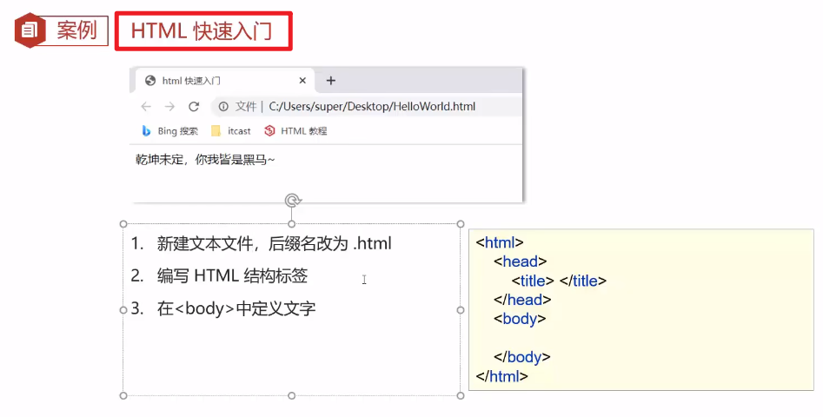

改变文字颜色，需要用标签设置一下，然后要刷新

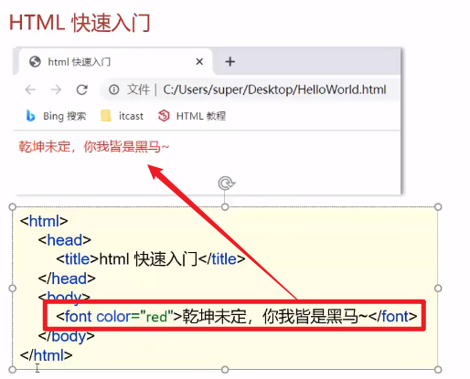

HTML中的标签不区分大小写

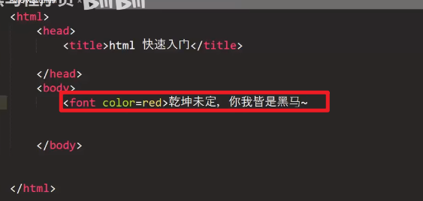

HTML中的语法比较松散，即使写的不标准也能通过并正确显示

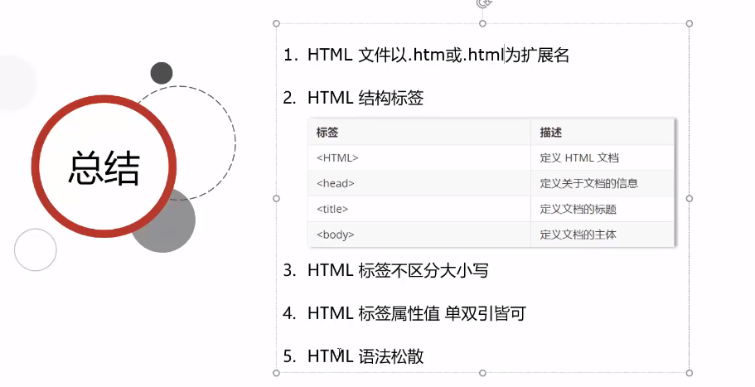

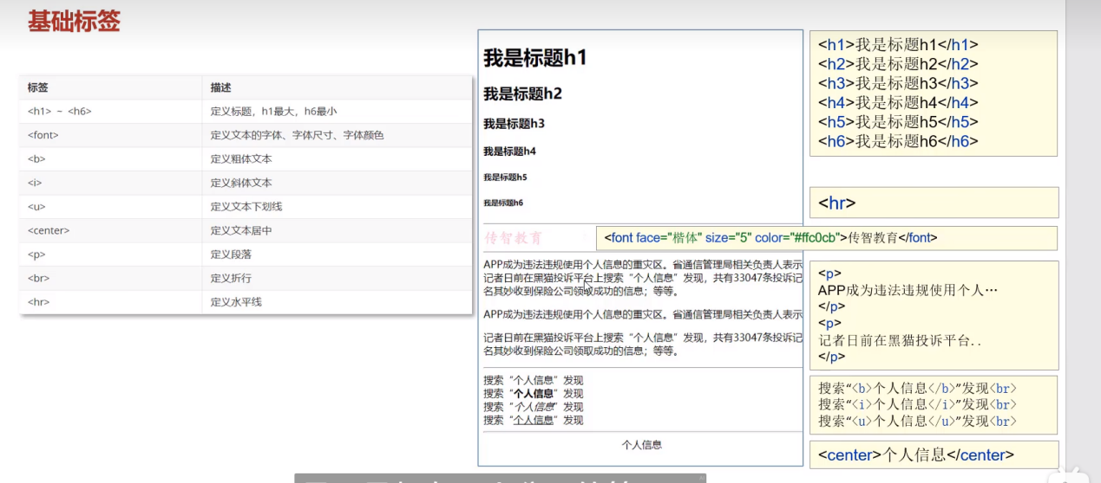

<br>为换行标签

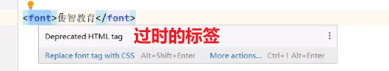

Font标签用来控制样式，但样式更多的应该使用CSS来控制，故是过时的

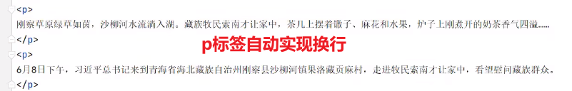

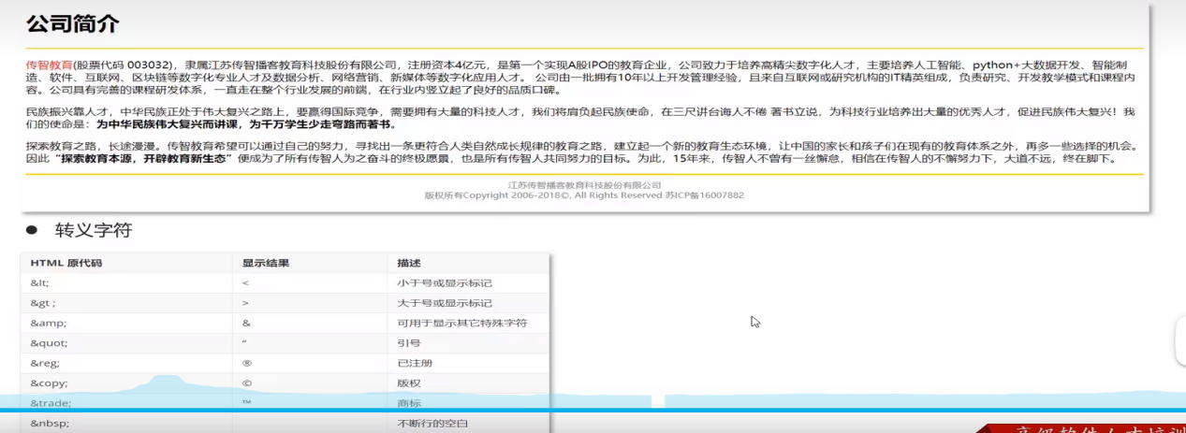

比如你要展示一个图片到页面上，那么需要指定这个图片的路径

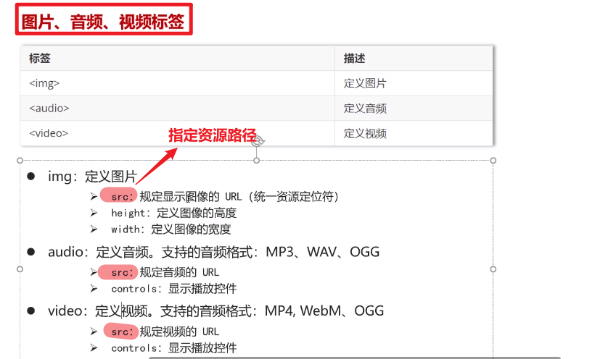

没有controls则没有播放按钮

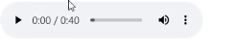

点击播放按钮即可播放对应的音频

MP3音频文件，MP4视频文件

相对路径

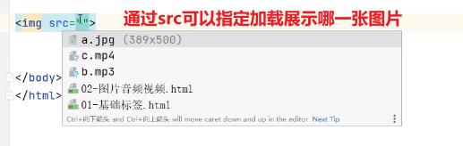

图片就能展示在页面上

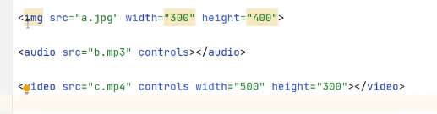



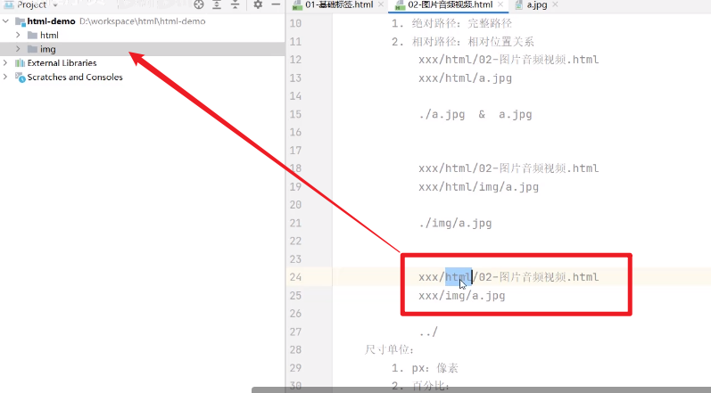

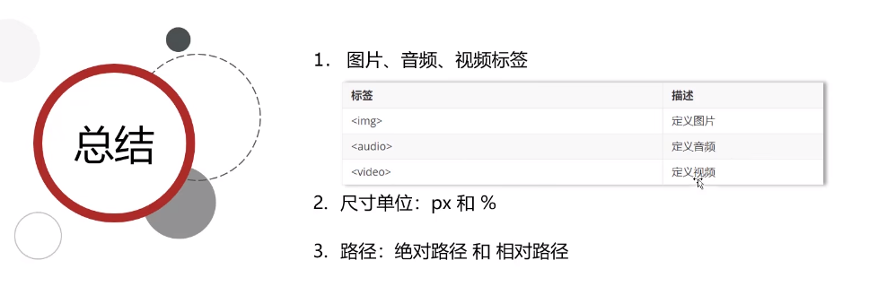

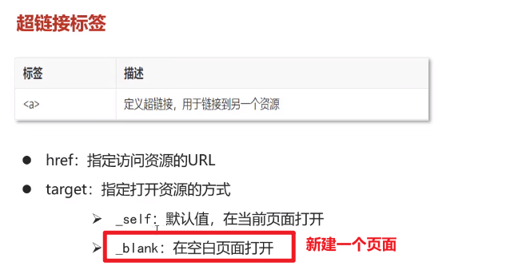

超链接用a标签定义

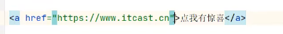

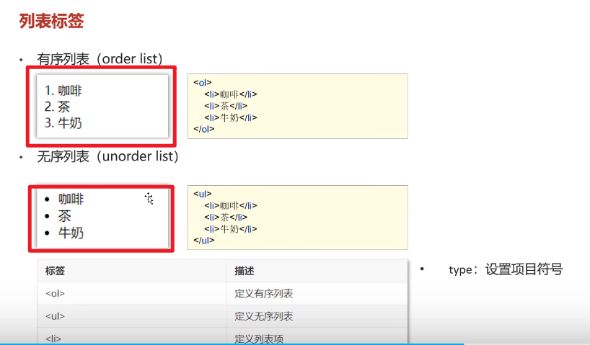

Type属性设置序号样式

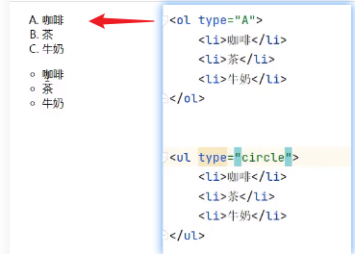

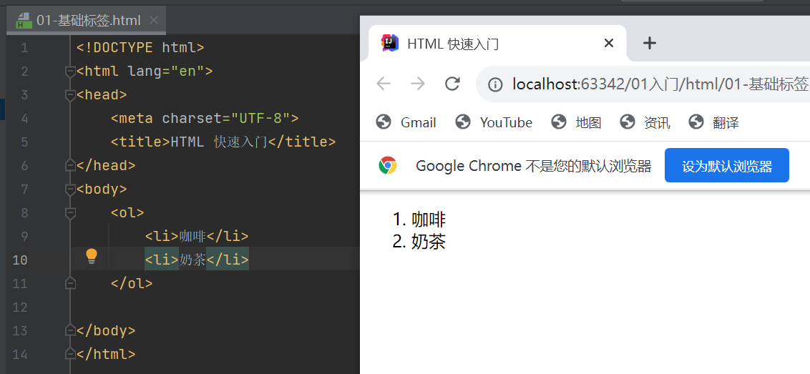

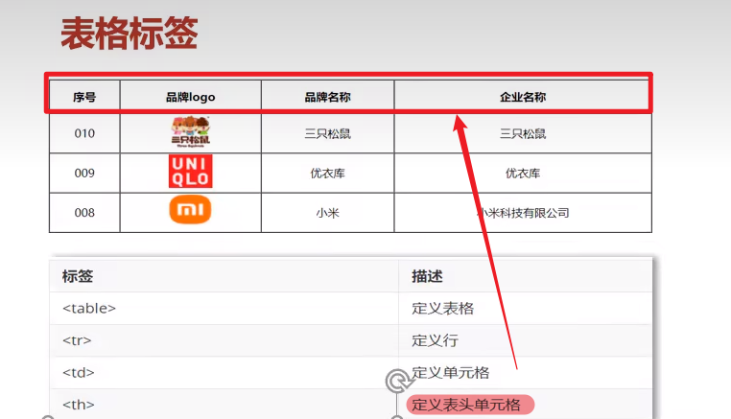

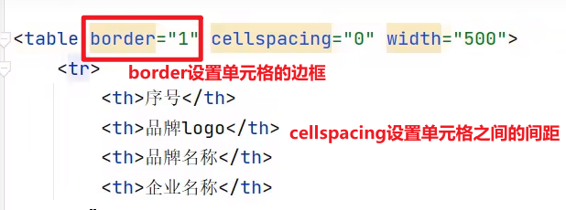

cellspacing设置单元格之间的空白

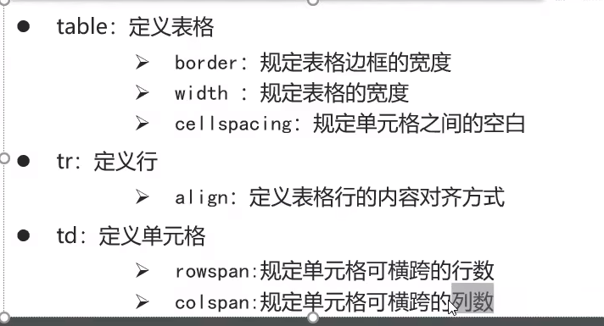

设置Rowspan = 2,colspan = 2后实现的效果，用来合并单元格

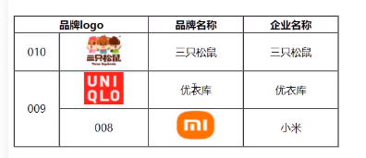

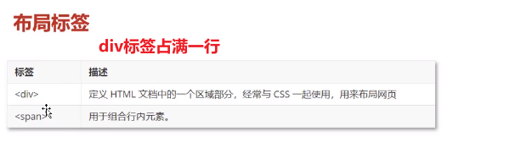

Span标签只占它所需要的区域

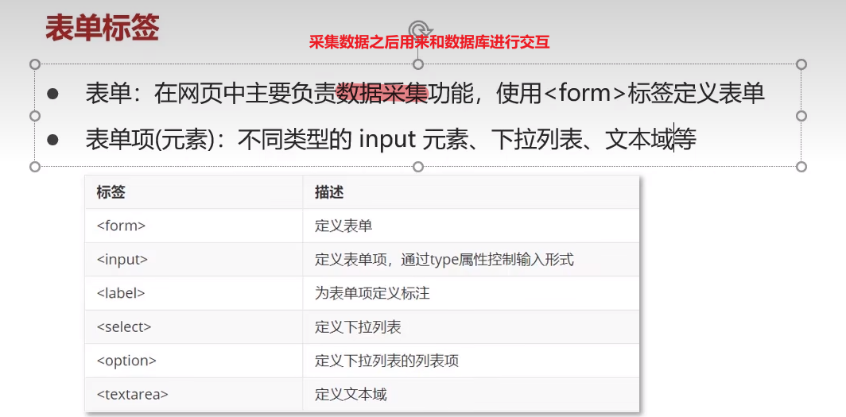

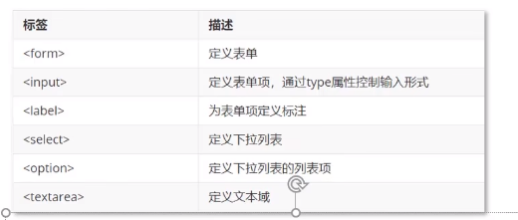

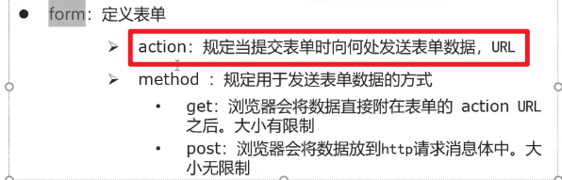

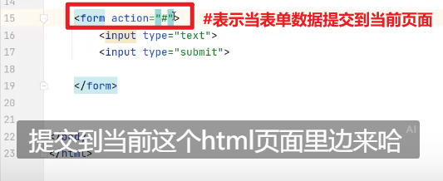

Action定义表单数据提交的URL

**表单项数据要想被提交，则必须指定其name属性**

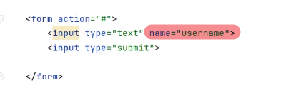

将文本框中输入的数据作为username的值，组合成键值对，然后提交到服务器上被解析

URL有限制则意味着请求参数不能太长

**Get和post的区别经常作为面试题！！！**

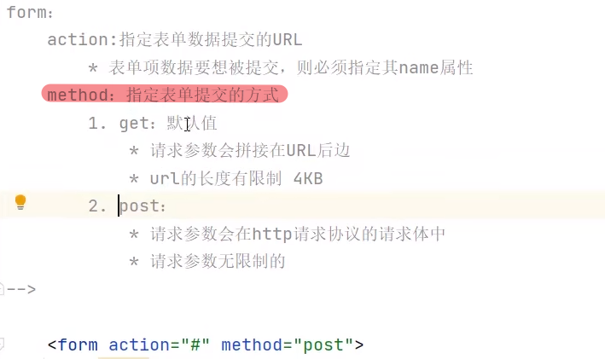

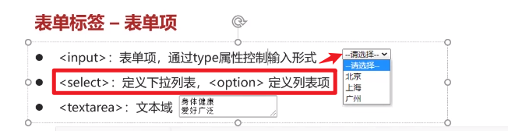

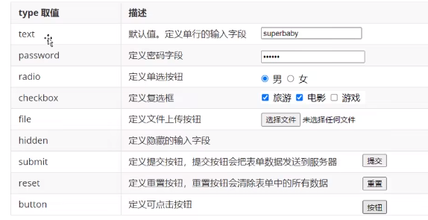

Password输入的数据以密文的形式来展示



将label标签和input 标签关联起来，实现点击用户名和输入框被选中的效果

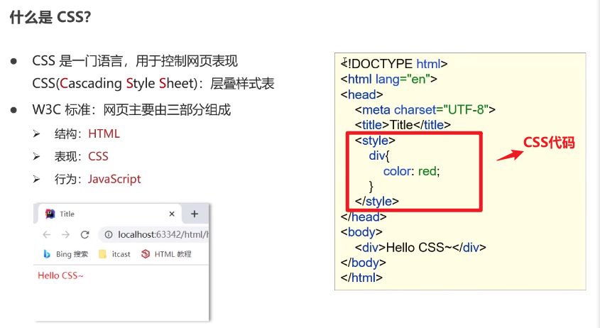

将div里的内容颜色变为红色

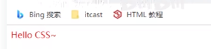

Div部分也称为选择器

从下面三部分学习CSS

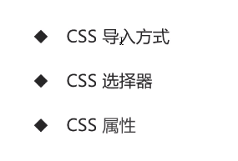

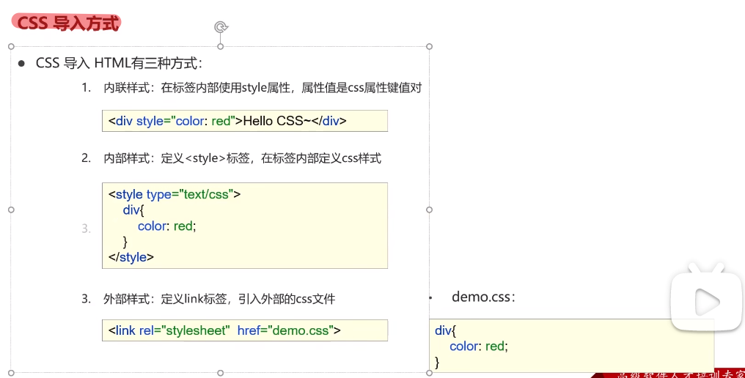

而内联样式让CSS代码和HTML代码耦合在一起，并不好，用得并不多

外部样式：创建一个文件夹，以css后缀命名

在该文件中写CSS代码

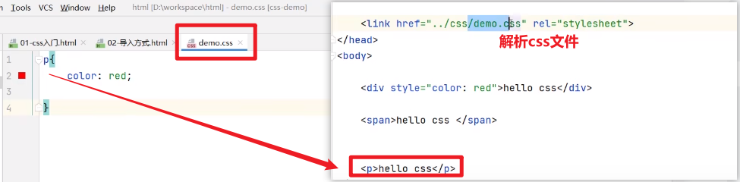

CSS选择器

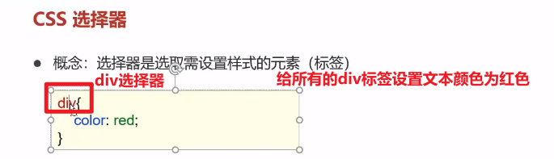

**元素选择器**

选择对应的元素名称

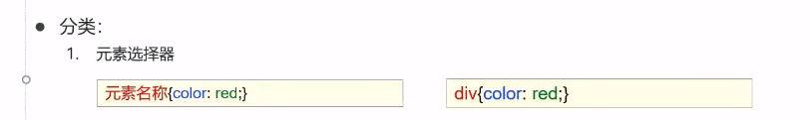

**Id选择器**

选择对应id属性值的标签，Id不能重复，是唯一的选择器，只能选择一个元素

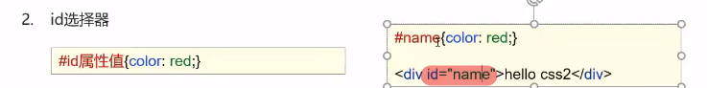

**类选择器**

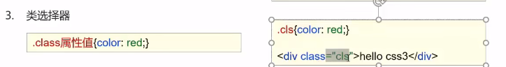

类选择器可以选择多个元素

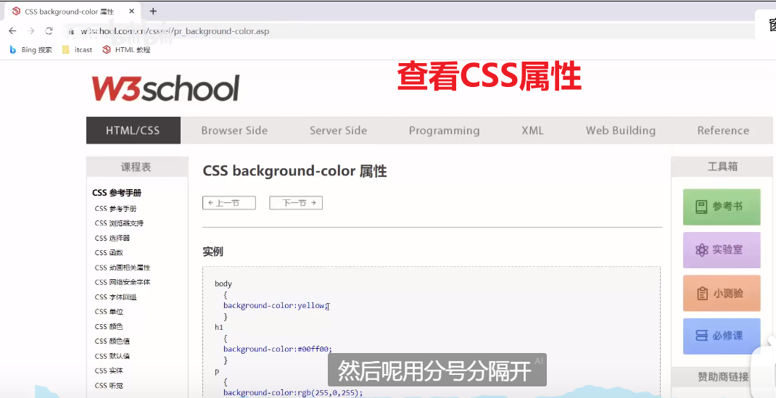

JavaScript

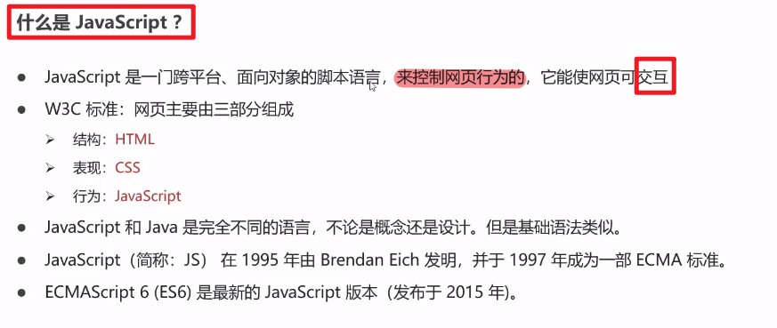

脚本语言指的是Javascript这门语言不需要经过编译，直接解释运行就可以

而Java语言则需要编译

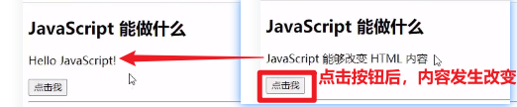

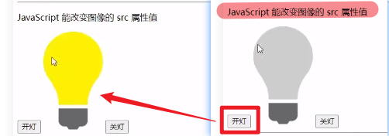

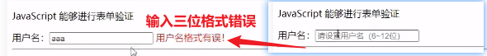

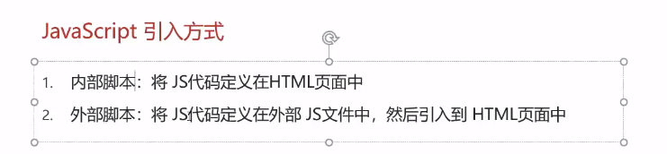

JScript代码必须写在script标签里面

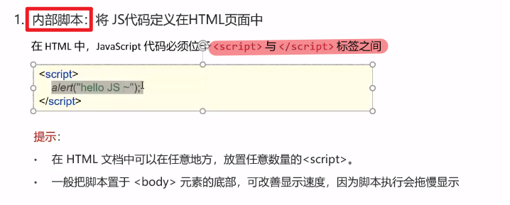

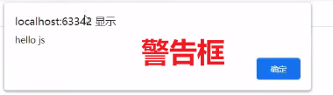

Alert代码就是用来弹出警告框的

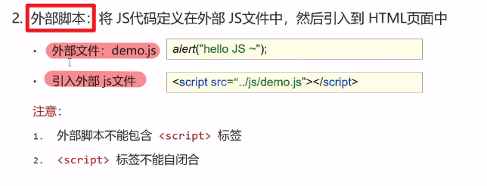

不能自闭合，即不能写成下面的格式

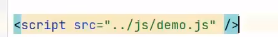

JavaScript基础语法

和Java语法有很多雷同的地方

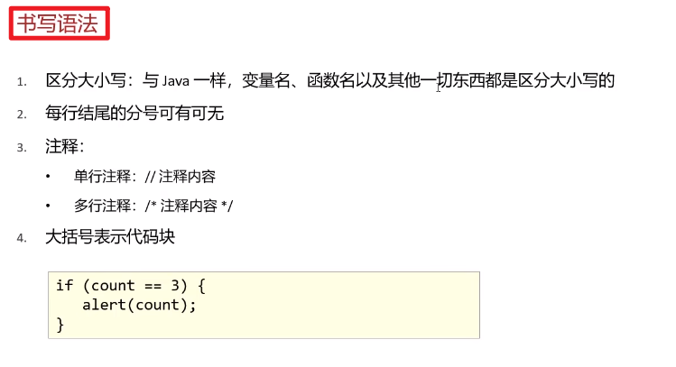

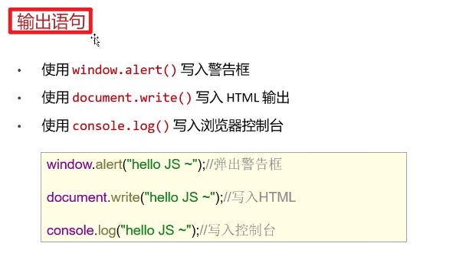

F12打开开发者工具中的控制台

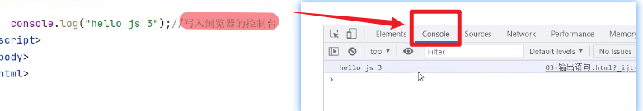

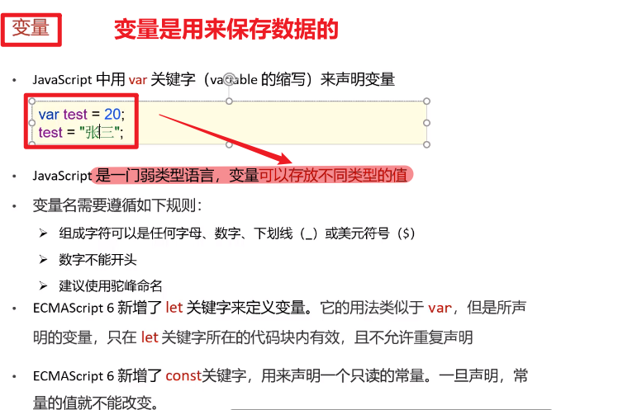

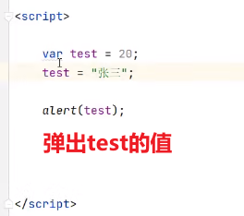

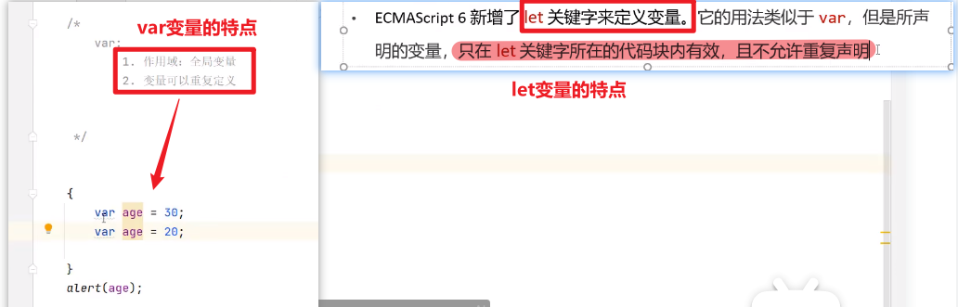

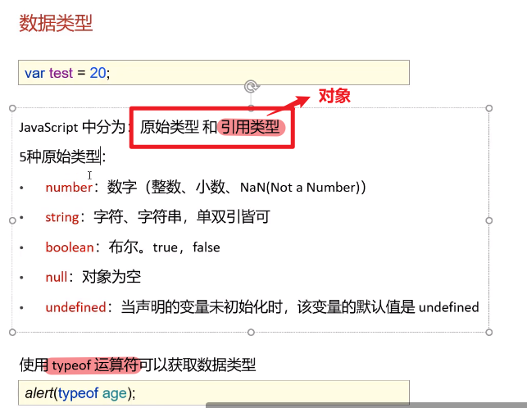

Null返回object

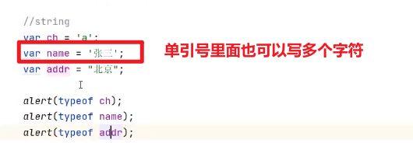

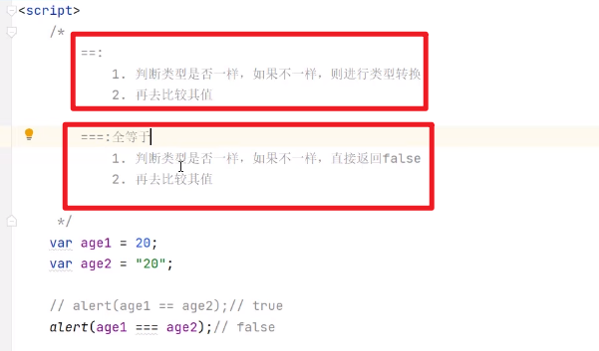

流程控制语句

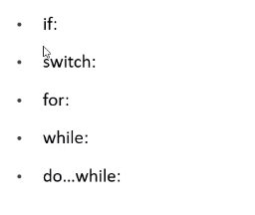

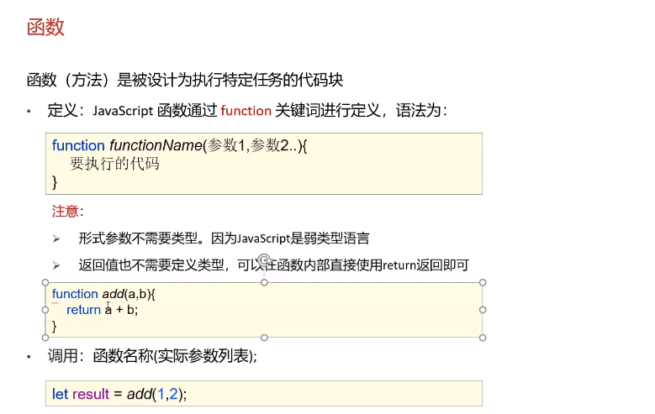

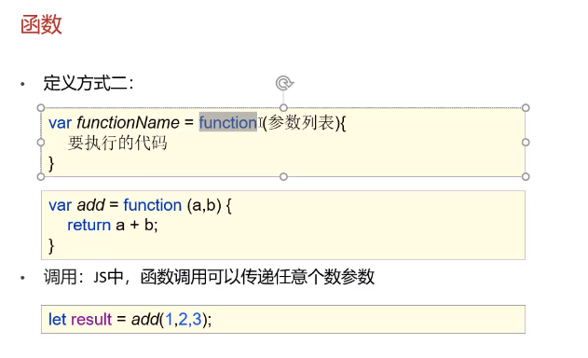

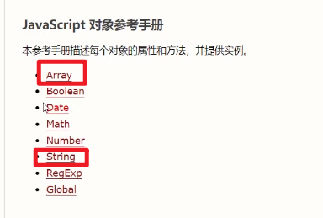

JavaScript Array对象定义数组的两种方式

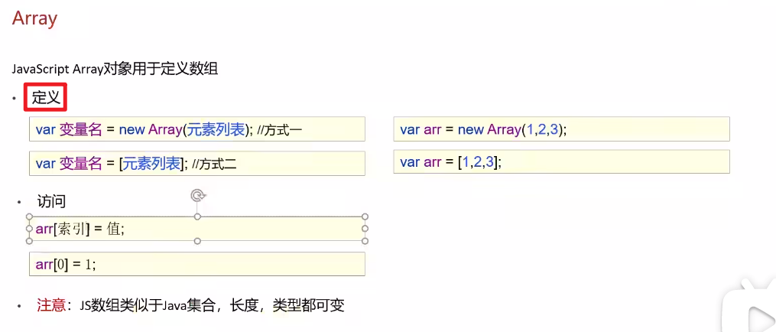

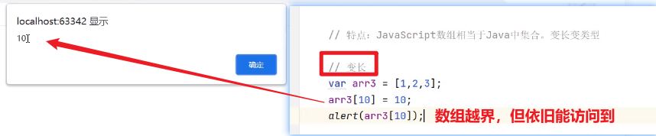

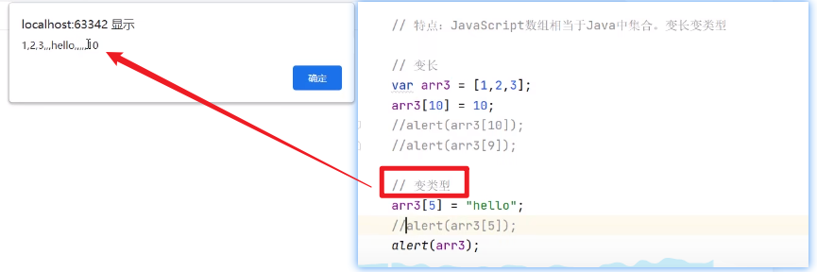

array对象属性

Length：返回数组中的元素数目

Array对象方法

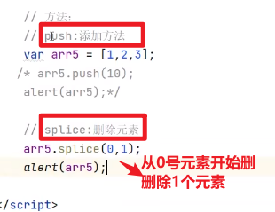

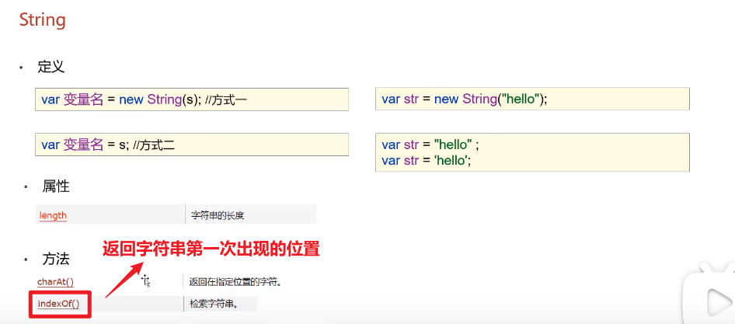

Trim方法：去前后两端的空格

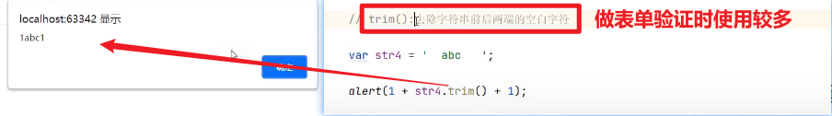

自定义对象

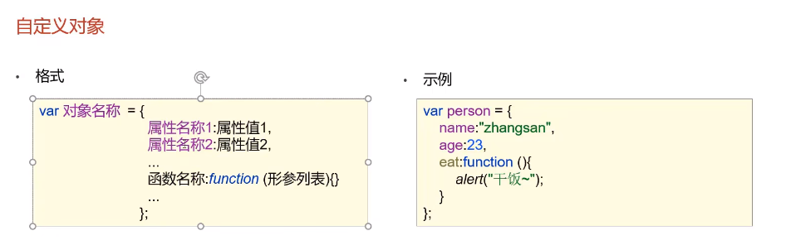

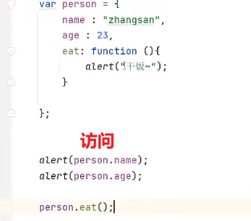

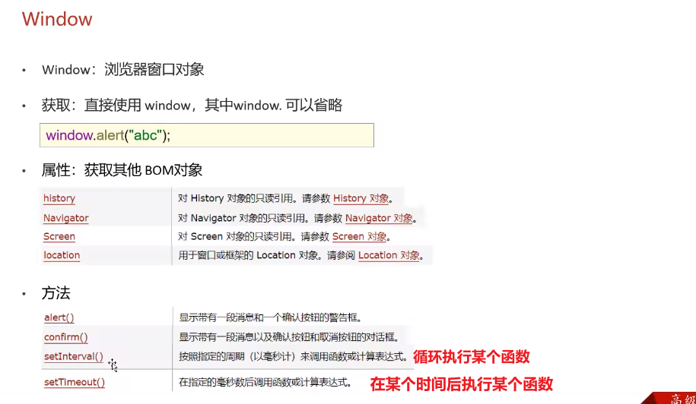

SetTimeout和setInterval为定时器

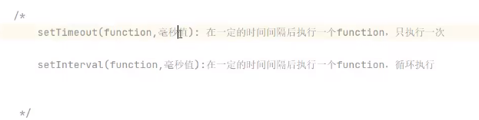

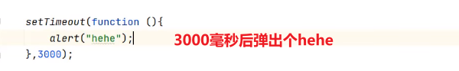

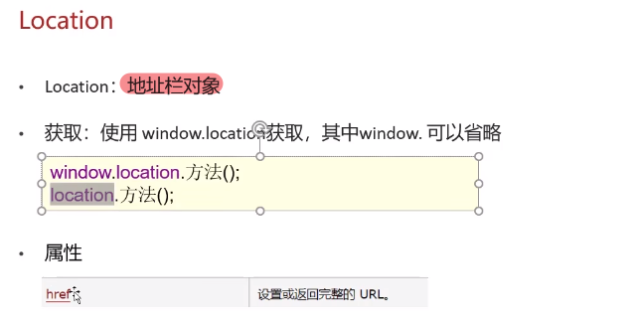

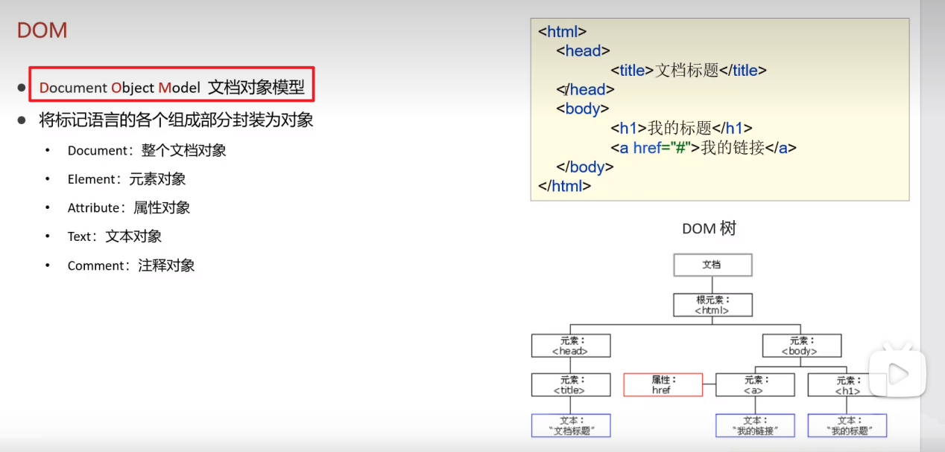

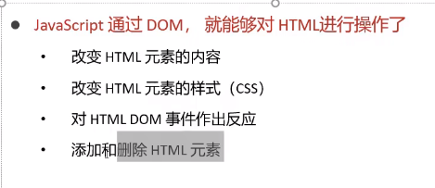

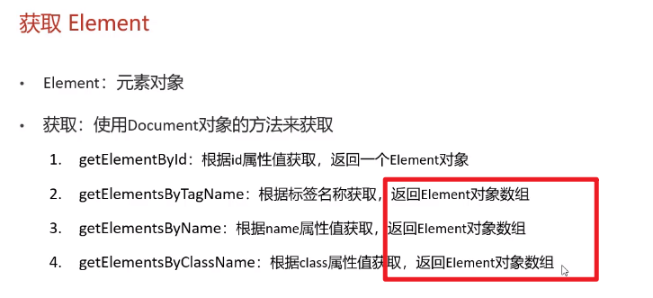

HTMLelement对象的使用一般通过查看手册

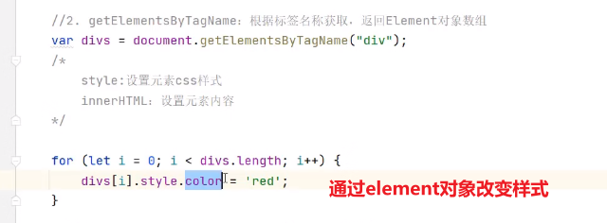

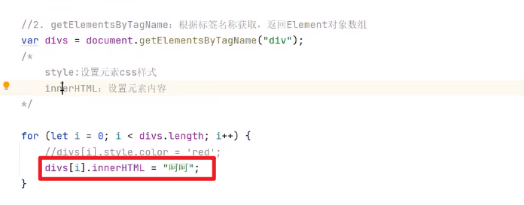

学习事件监听即学习如何让事件产生之后执行代码

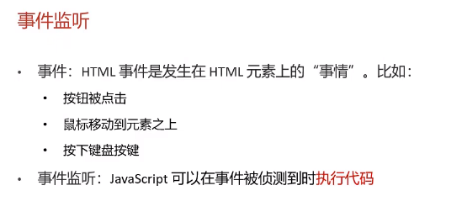

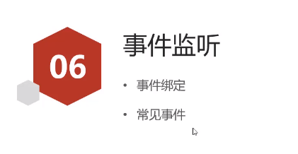

事件绑定

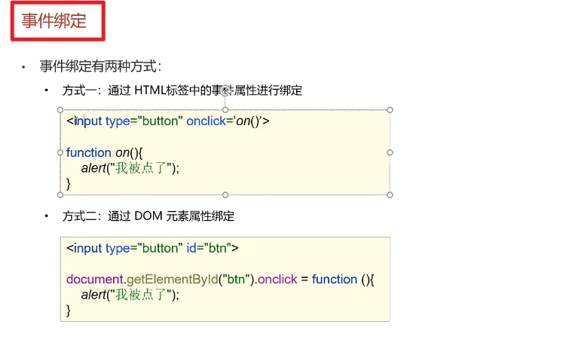

PS：推荐使用第二种方式

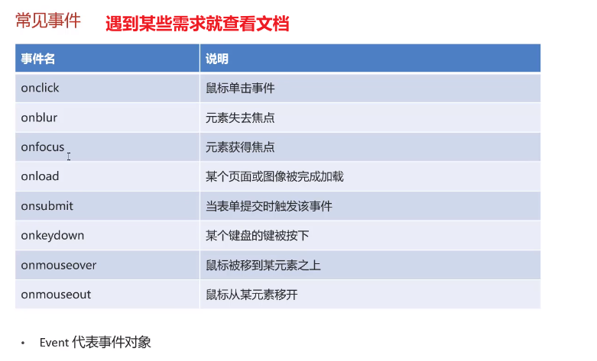

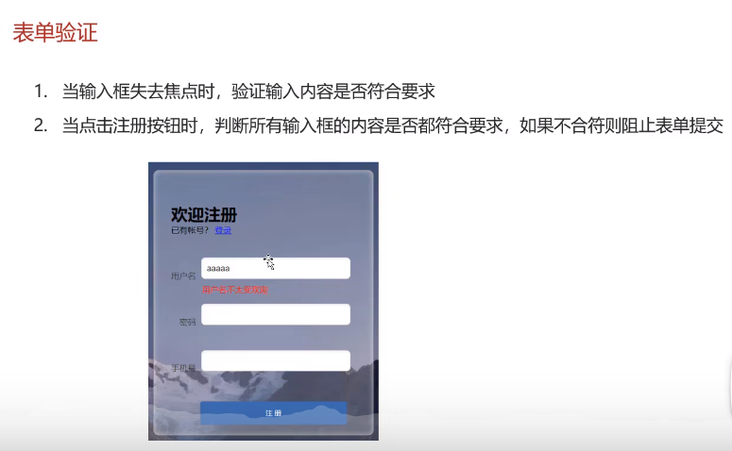

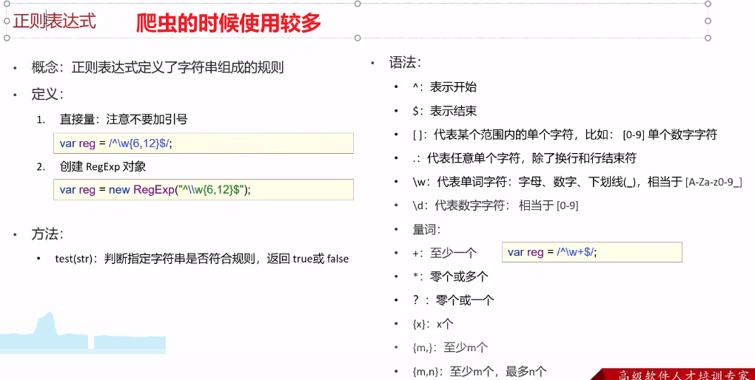

正则表达式可以调用test方法，如下图所示

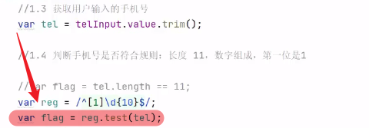

Web核心

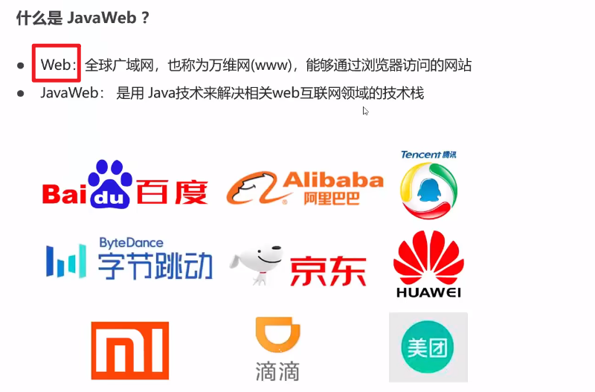

Javaweb即为用Java技术开发网站

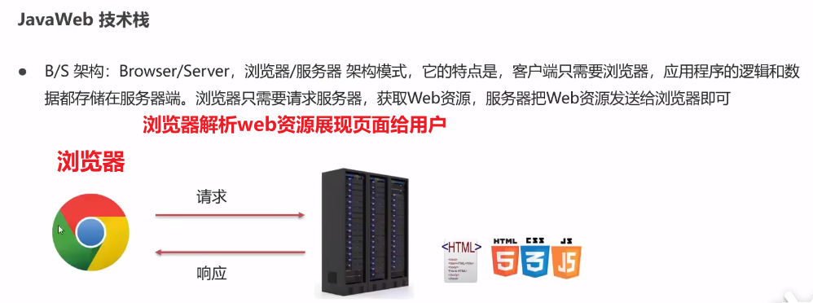

浏览器和服务器之间要进行数据的通信，通信则一定要遵守规则

http的通信协议的规则就是定义数据传输的规则

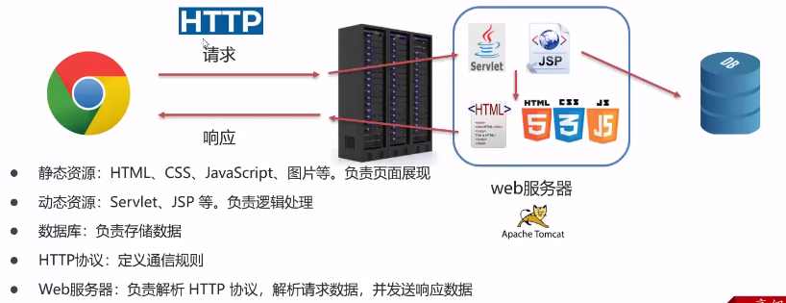

动态资源和静态资源要配合在一起使用

JSP即为动态网页技术

Cookie，session会话技术（浏览器的历史浏览记录就是用会话技术实现的）

HTTP，超文本传输协议

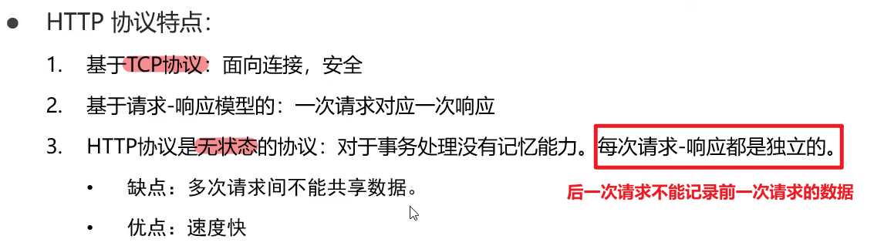

《独立》

例如在京东商城将一部分商品加入购物车之后，下一步点击去购物车结算，如果无法记录前一次请求的数据，则结算时无法获得上一步操作中加入购物车的商品数据，这显然是不行的，故Java技术将解决这个问题



HTTP请求数据格式

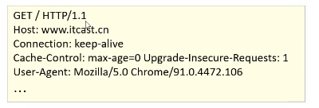

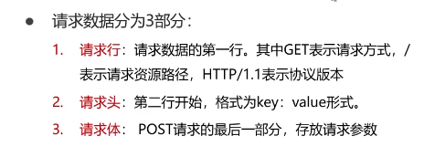

请求方式：get方式，post方式

我们要知道常见的请求头代表的含义

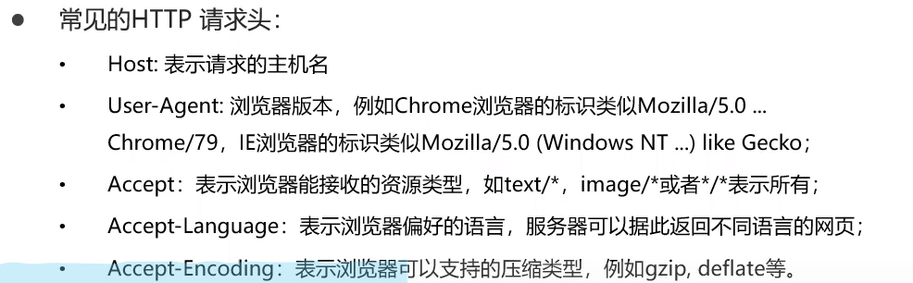

User-Agent:不同的浏览器对CSS样式的呈现可能不同

Post请求数据格式

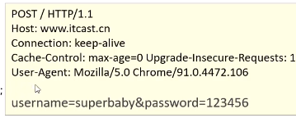

最后一行就是请求行数据信息，请求行与请求体有个空行隔开

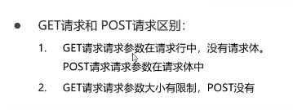

Get请求的请求参数在请求行中

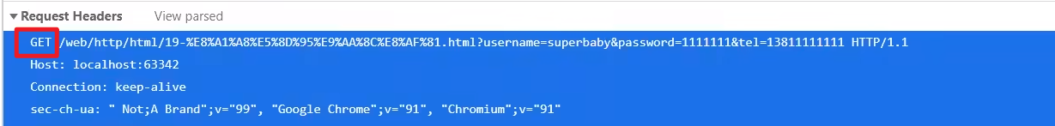

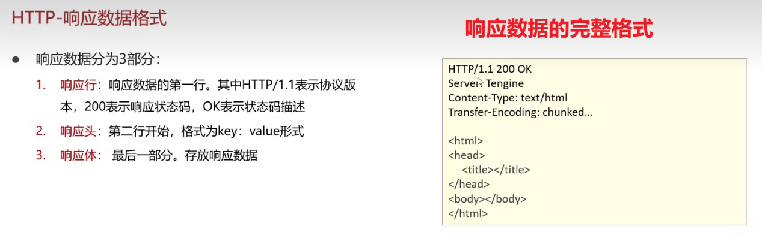

OK表示成功

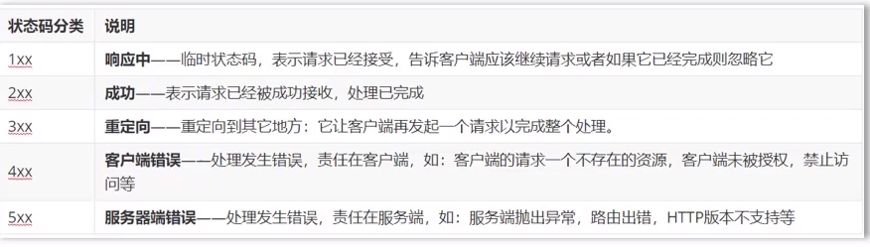

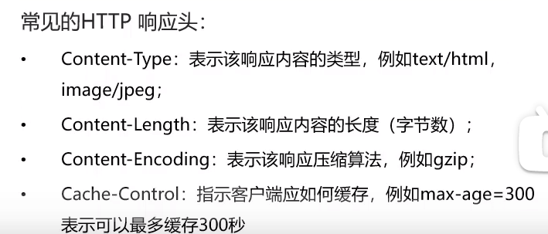

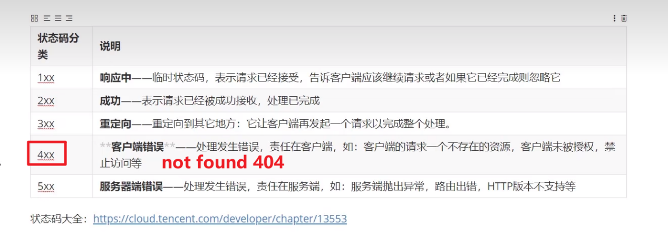

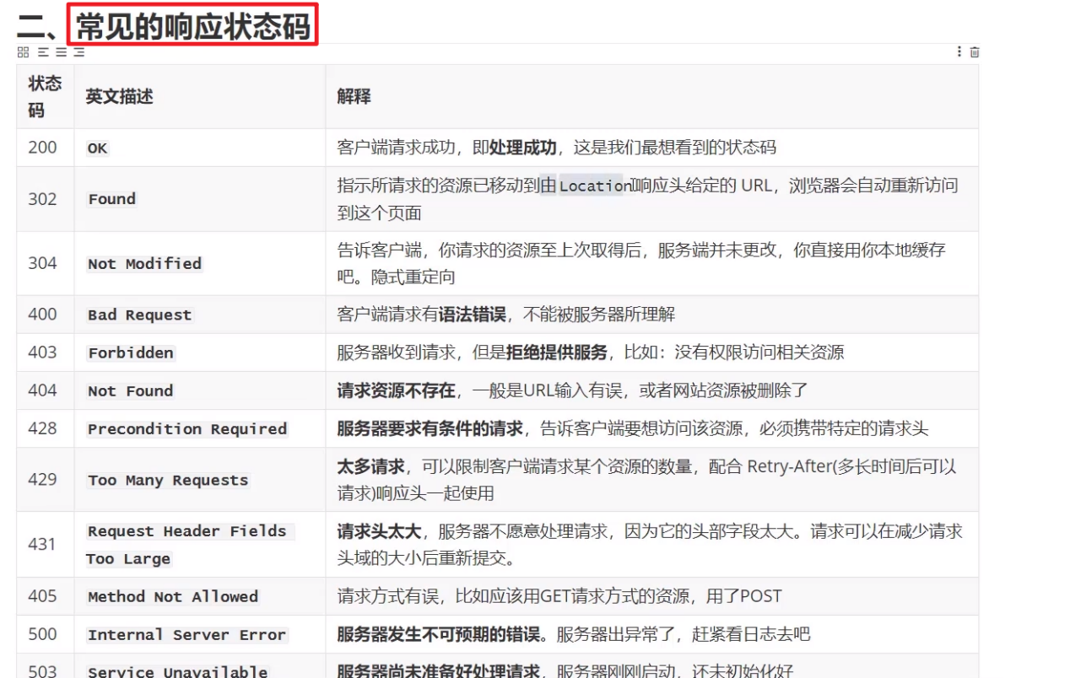



Web服务器软件---->Apache Tomcat

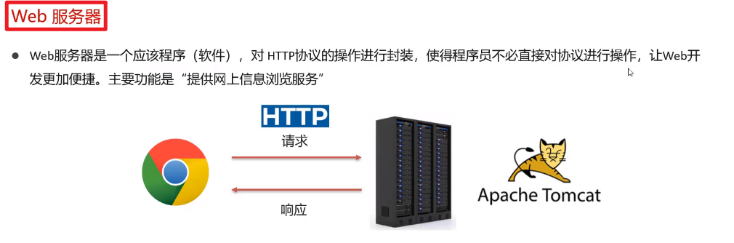

把我们写的web项目放入web服务器软件中，服务器软件一启动，其他人可以通过浏览器访问

还有一些比较常见的web服务器软件



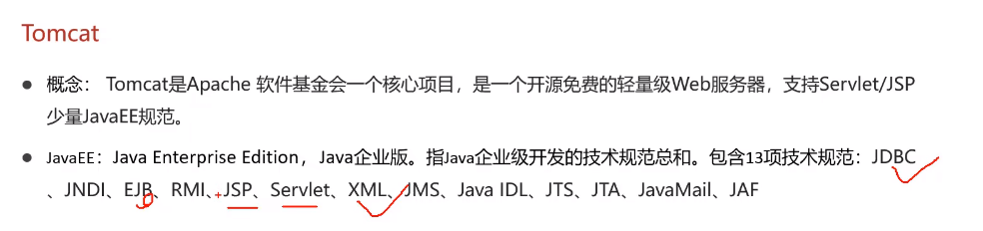



Servlet是一种动态的web资源，将来即为Java中的一个类，但是这个类没有主方法，不能独立运行，需要依赖tomcat服务器才能运行起来

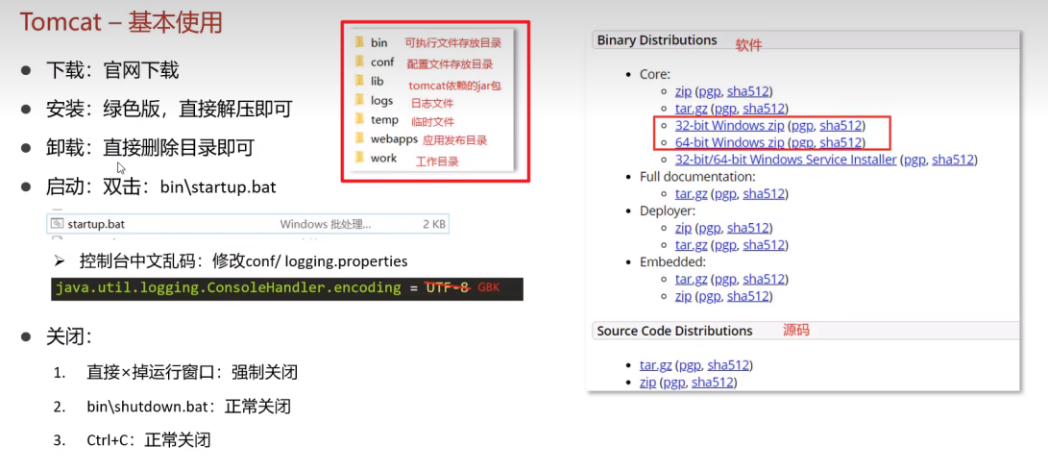

双击bin目录下的startup.bat即可启动tomcat服务器

直接叉掉运行窗口关闭并不好

Ctrl+c关闭tomcat比较方便

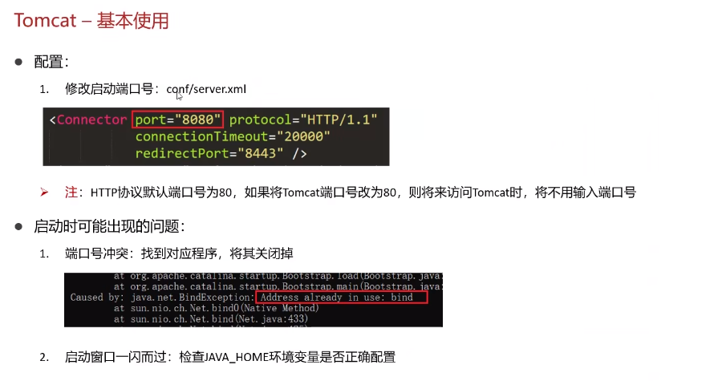

Tomcat默认端口号就是8080，tomcat是由Java语言编写的

端口号冲突时：当端口号被其他程序占用时，服务器启用时会报错，需先将其他程序结束，再重新运行

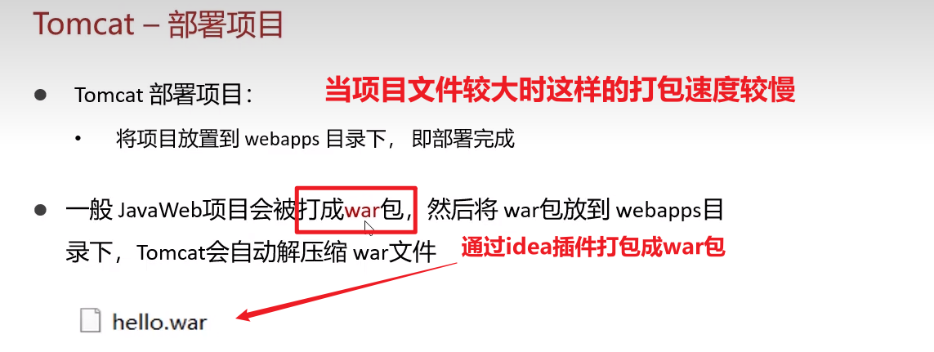

在tomcat中运行的项目大部分是Javaweb的项目，而我们大多使用idea工具进行Java开发

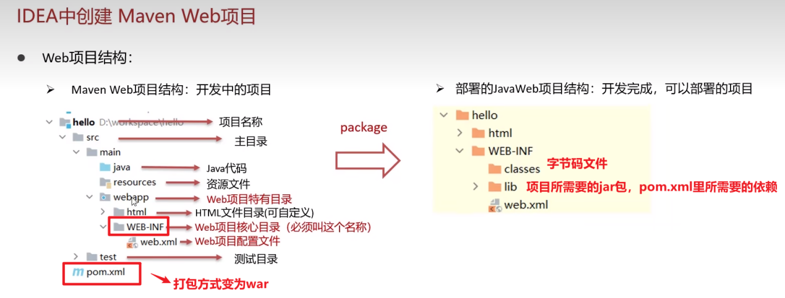

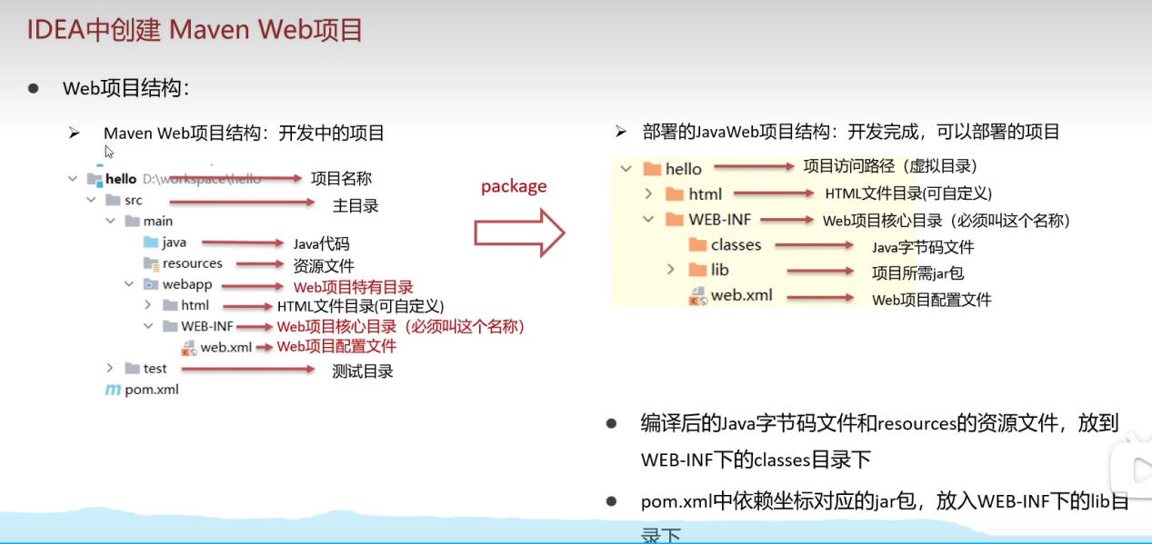

创建Maven web项目的方式有两种

1. 使用骨架，idea中提供了一种maven web项目的一个项目模板

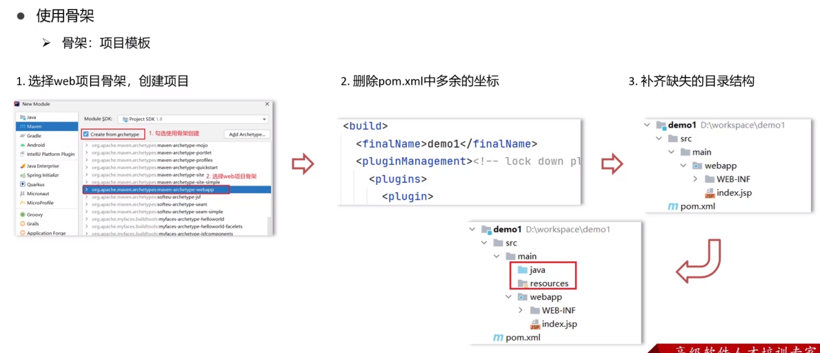

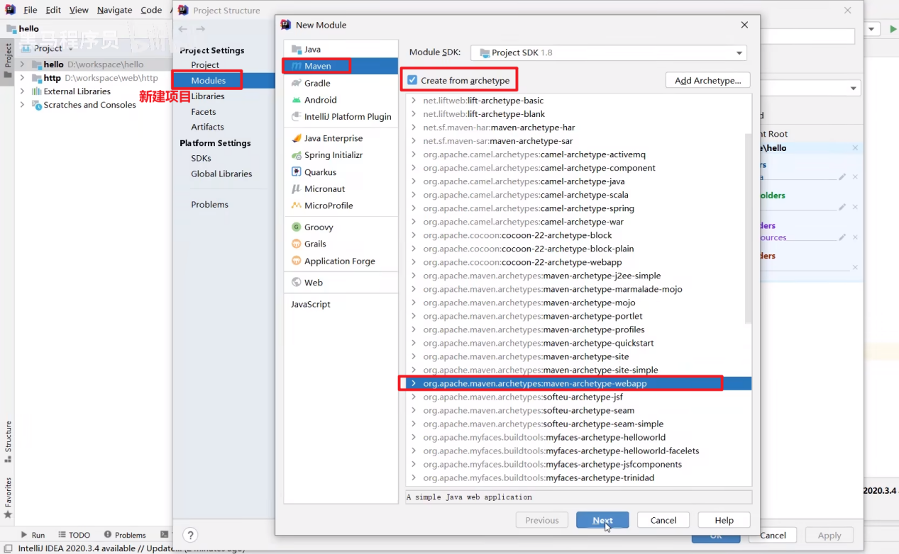

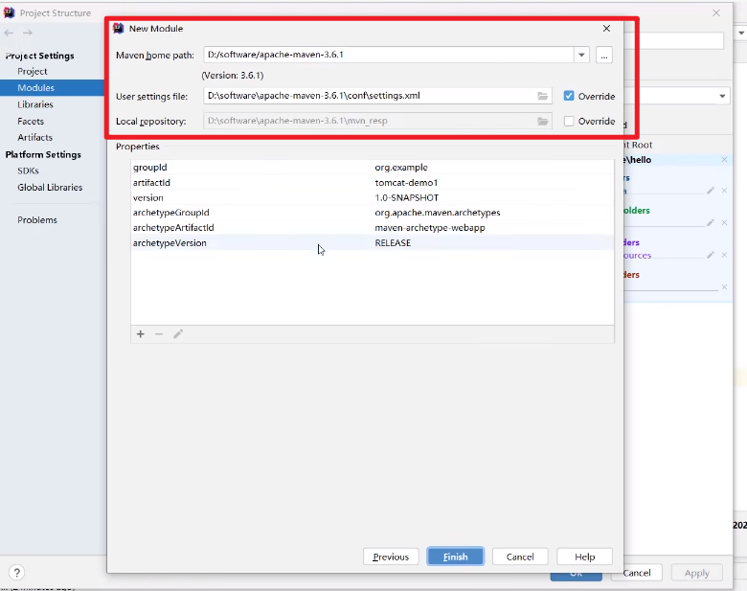

删除多余的坐标，只留下如下内容即可

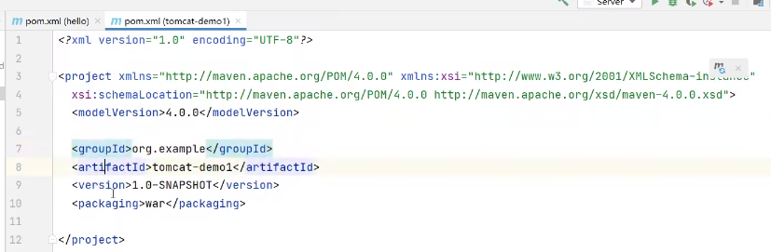

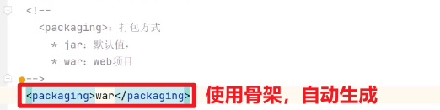

1. 不使用骨架

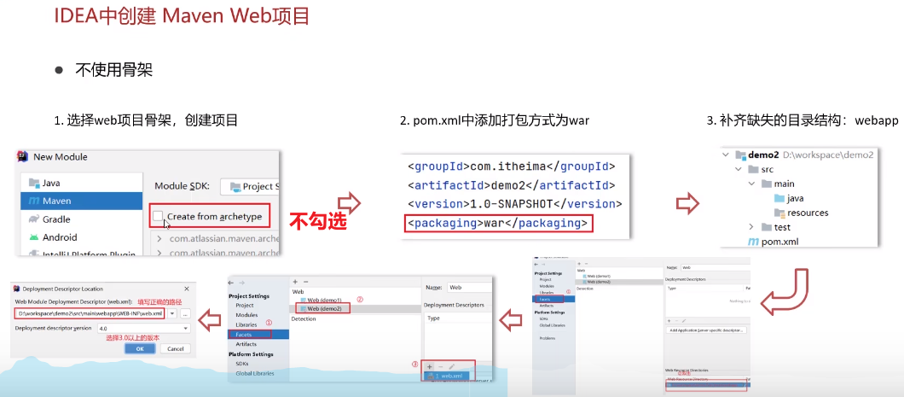

Maven项目要想运行得导入tomcat服务器中

要想在idea中使用tomcat有两种方式：

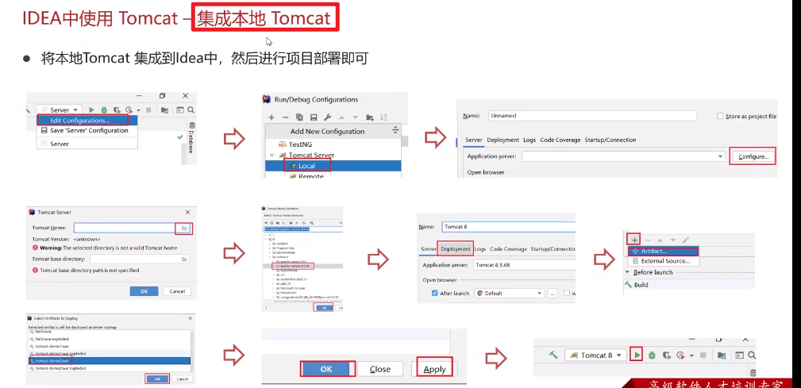

具体方式如下

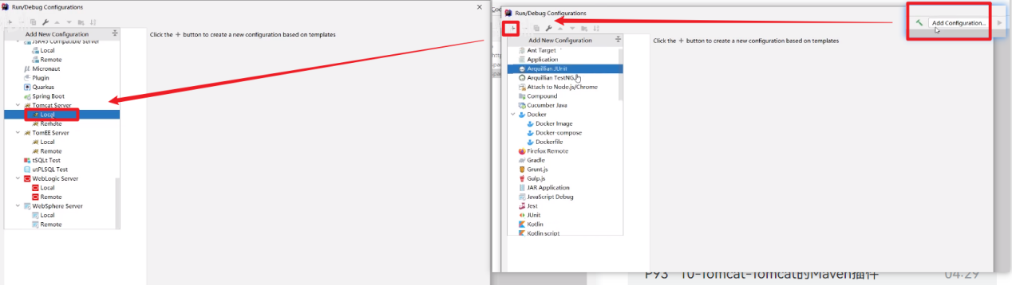

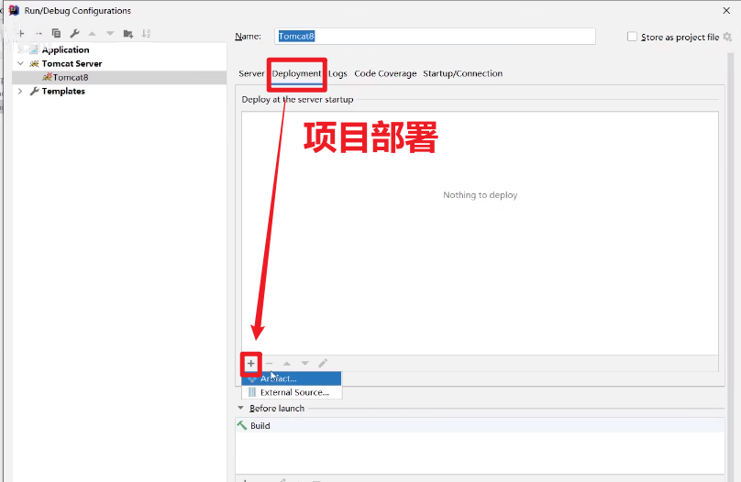

部署完成

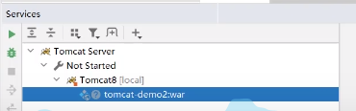

URL为项目的访问路径

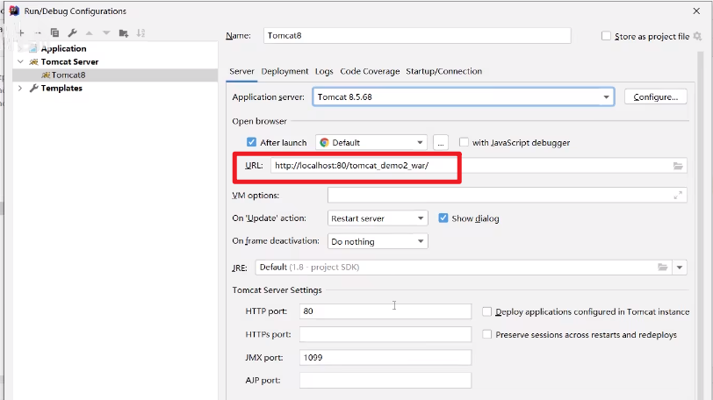

第二种方式，更为方便

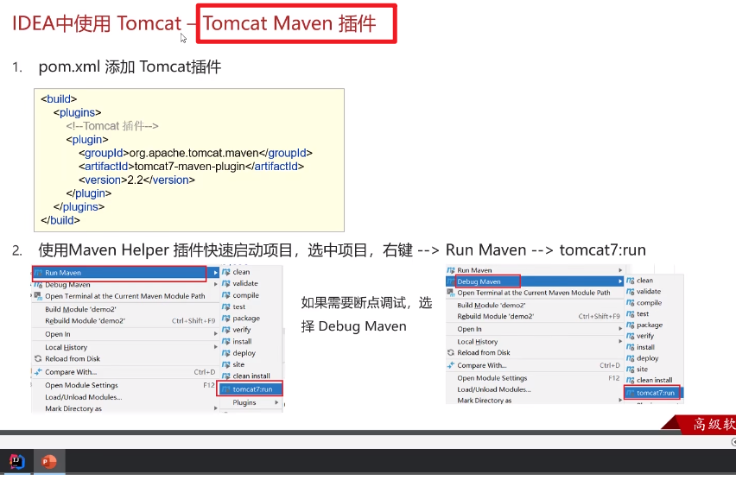

Alter+insert快速导入插件模板

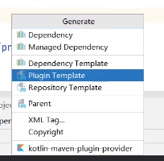

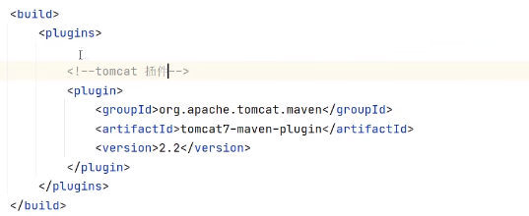

记得刷新一下pom文件

右键选择run maven

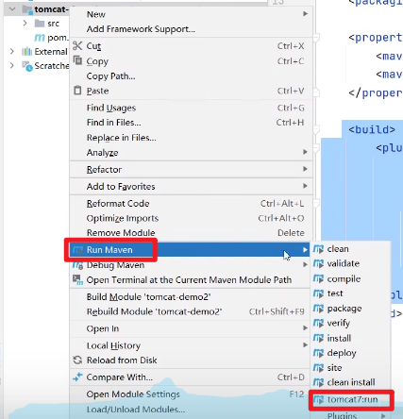

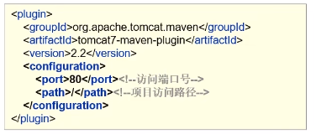

Servlet

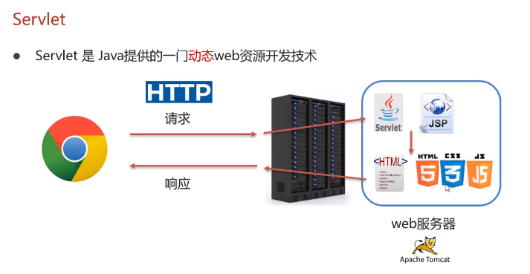

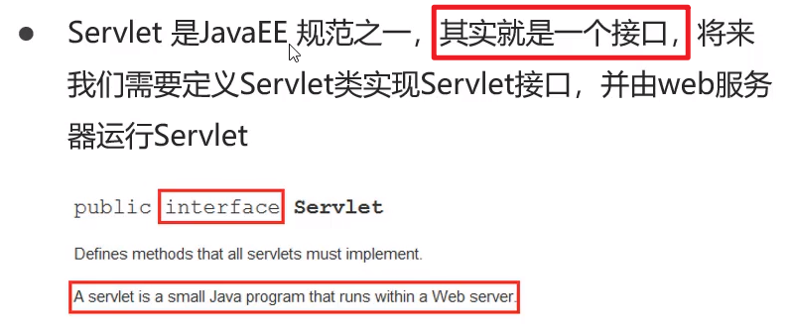

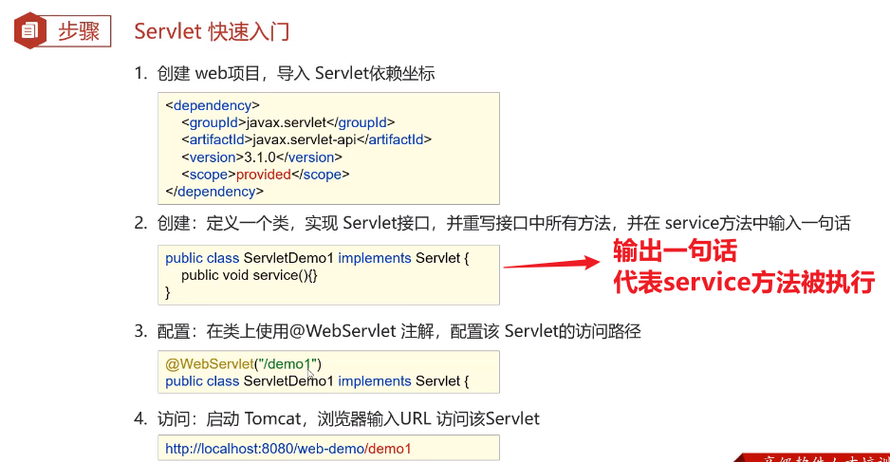

自己实操代码

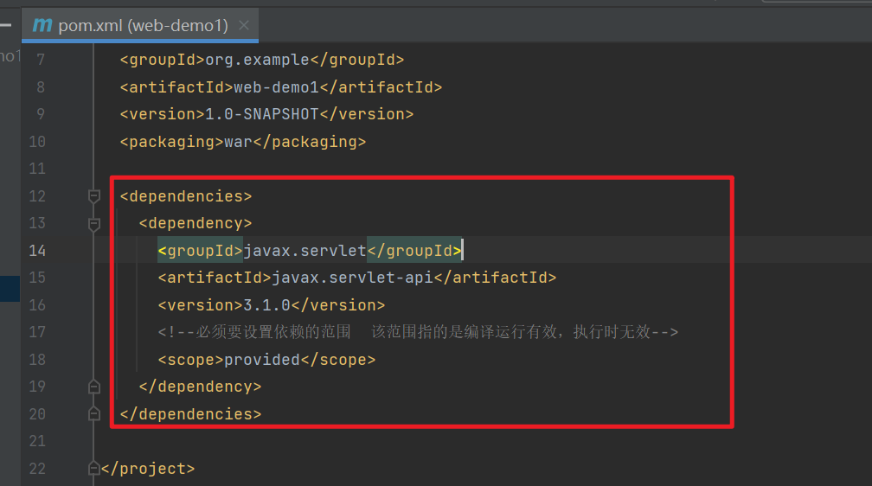

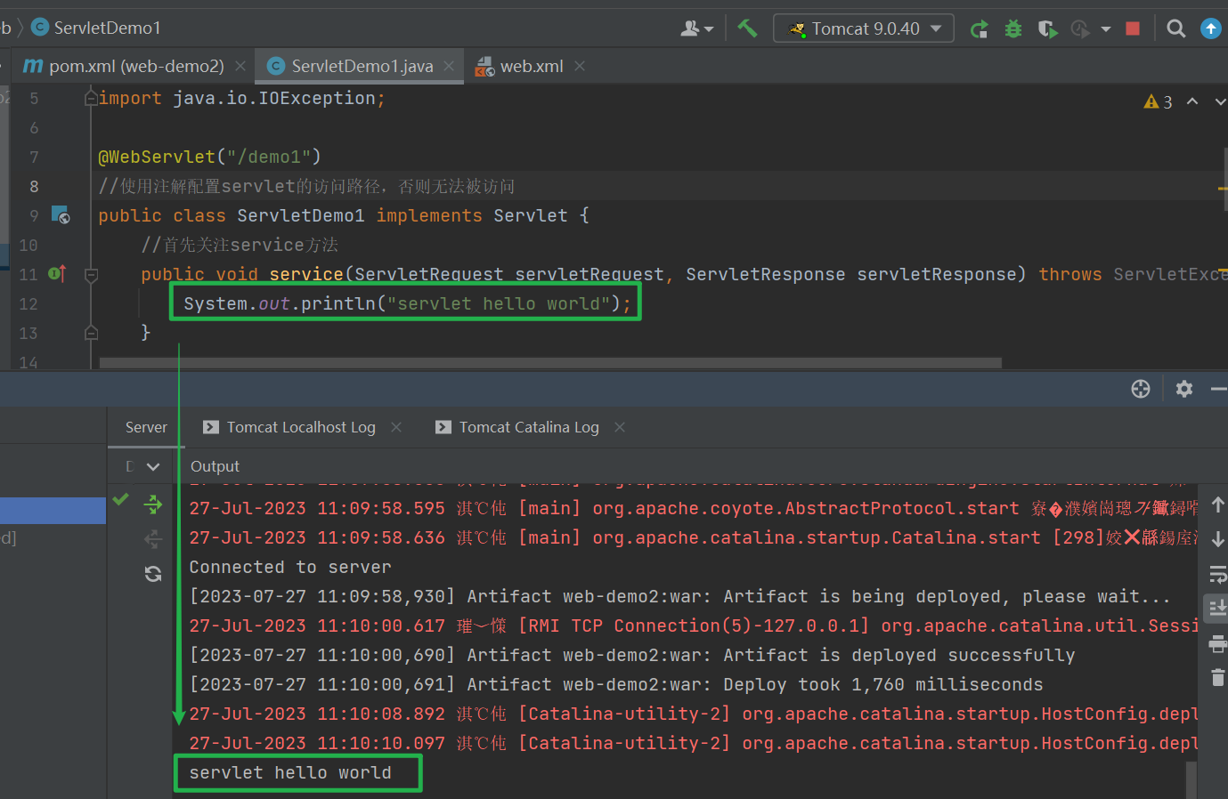

访问路径

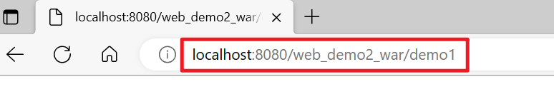

**注意！！！当出现不支持Java发行版本5时，改成6即可，改成其他都会报错**

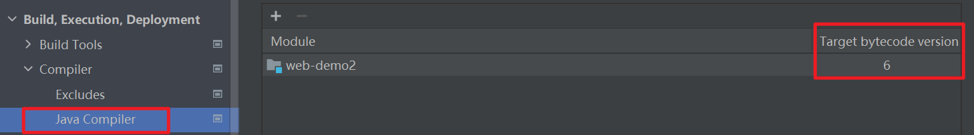

思考？

我们创建的servlet类并没有创建对象，那么方法是如何被调用执行的呢？？于是我们需要了解servlet的执行流程

Tomcat服务器默认端口号就是8080

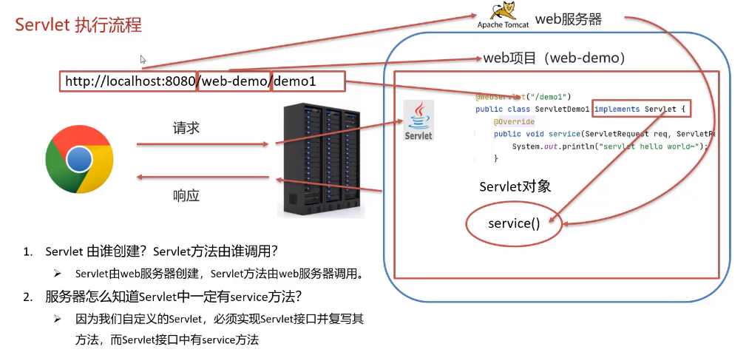

http://localhost:8080:访问到tomcat服务器

web-demo访问我们的web项目

demo1:访问到我们的servlet

servlet一被访问，service方法就自动被执行

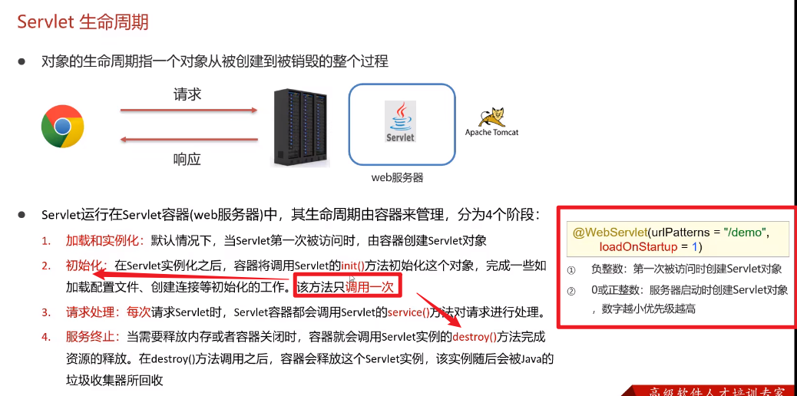

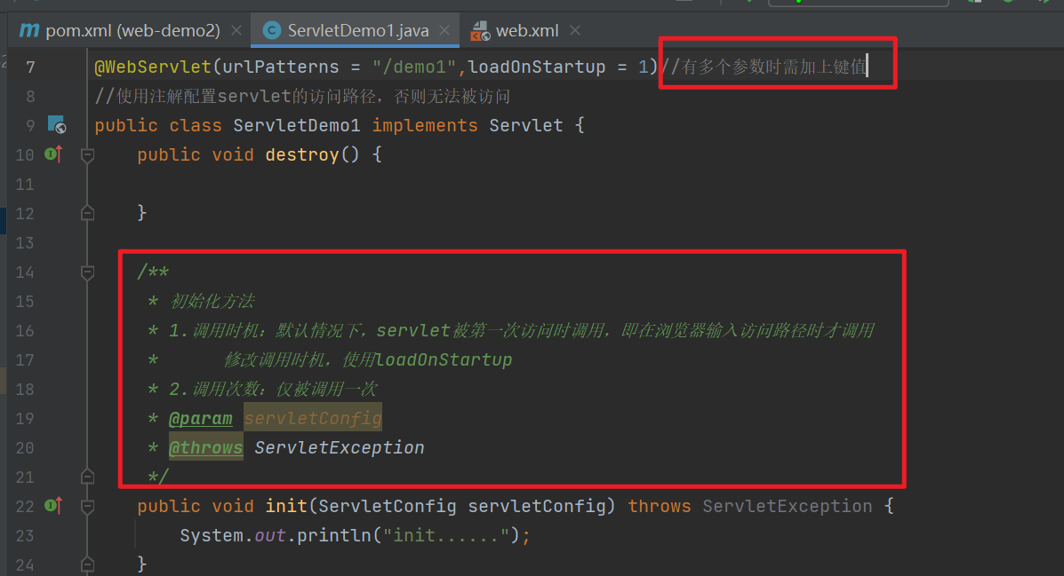

Init方法和destroy方法都只会被调用一次，而service方法在浏览器刷新一次时就被调用一次

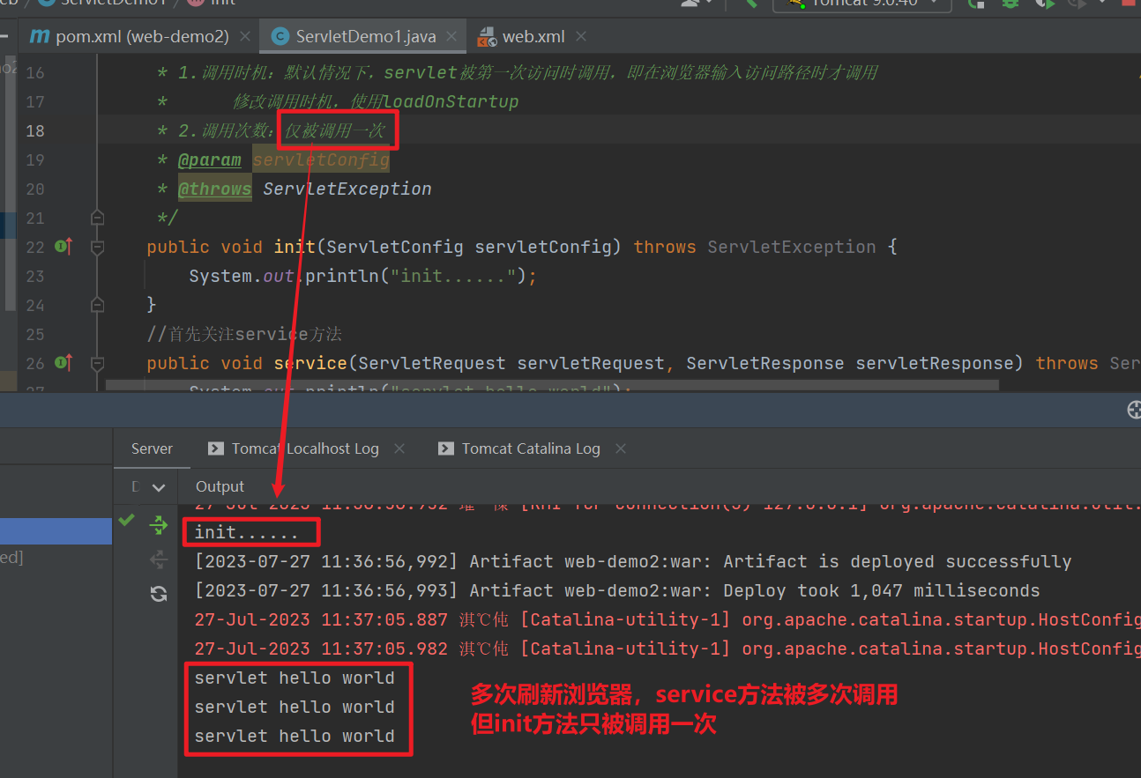

需要注意的是，如果刚开始是通过maven插件的方式在idea中使用tomcat，那么直接点击红色按钮关闭则destroy方法不会被执行，因为这不是正常关闭，相当于强制关闭拔掉电源

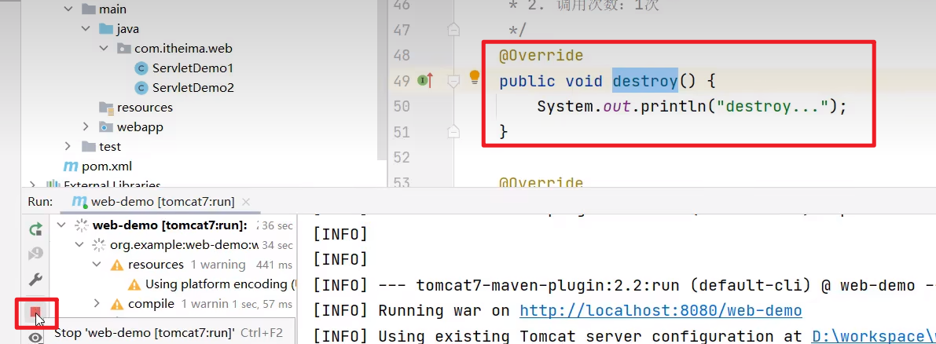

想要destroy方法被执行，即正常关闭，需点击下面的terminal，控制台，通过命令关闭

输入mvn

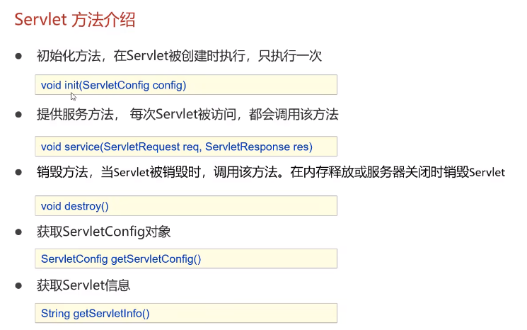

Servlet体系结构：

可以简化servlet开发，因为servlet接口中有五个方法，但实际上频繁使用的只有service这一个方法，但定义实现类时我们仍需要重写五个方法，十分繁琐。故我们将学习servlet体系结构

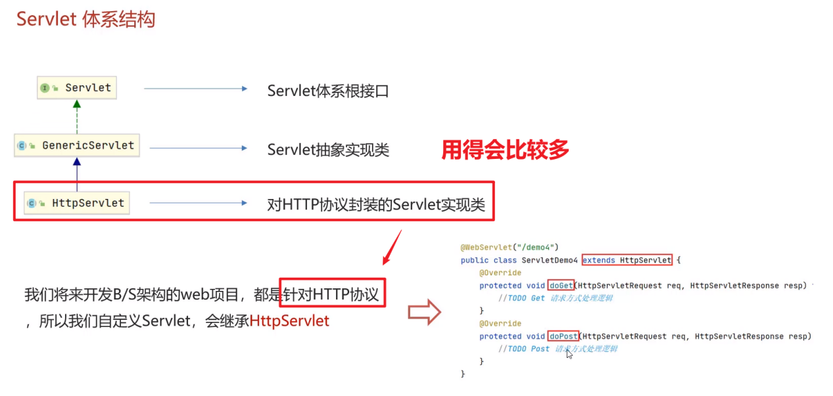

通过浏览器直接输入URL路径访问资源的话实际是get请求方式

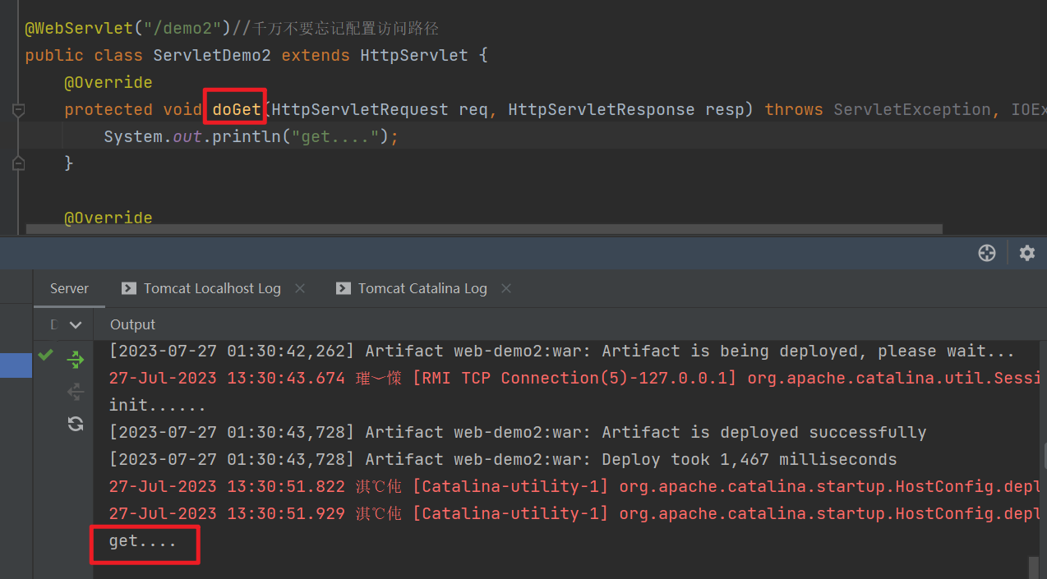

要想是Post请求方式则需要写一个表单来请求当前的servlet资源

写一个HTML页面即可

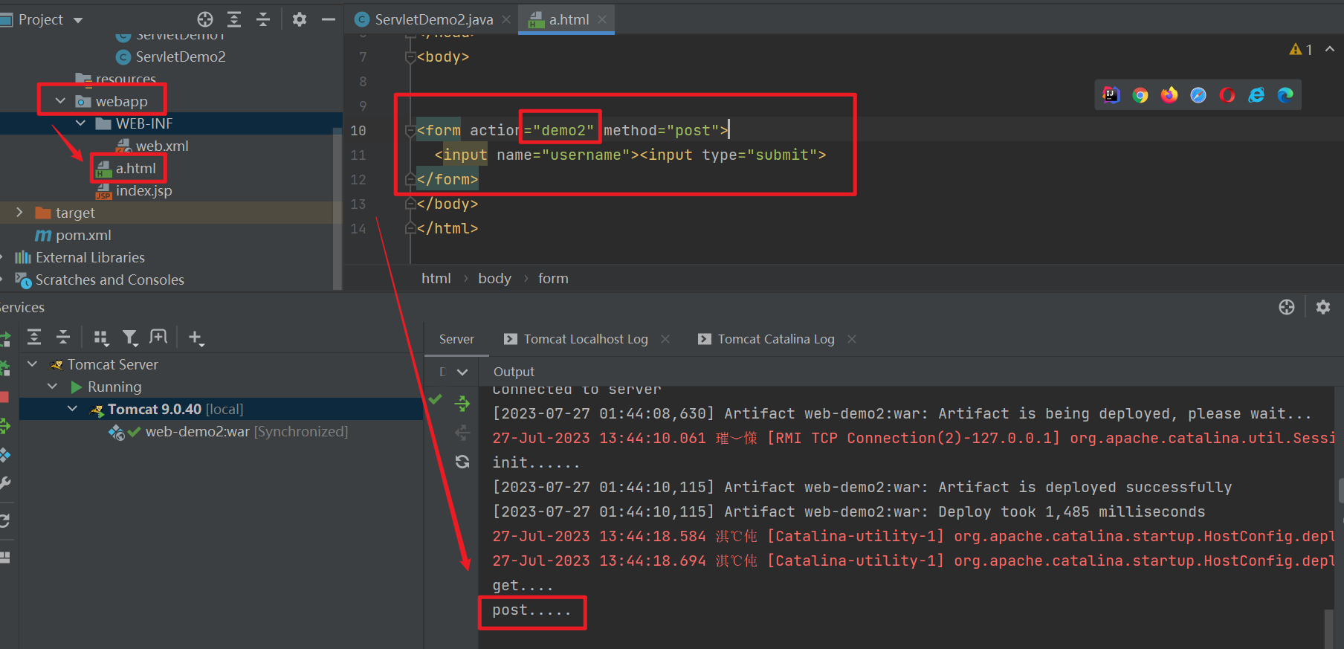

思考？？？？

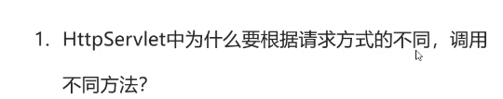

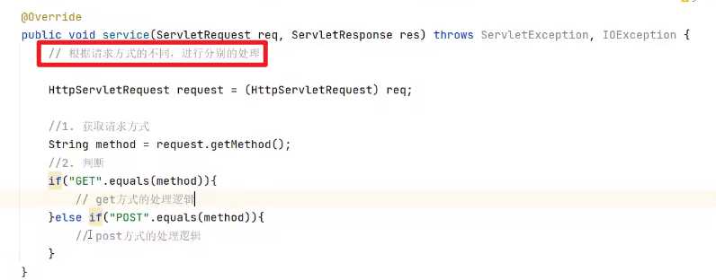

逻辑处理的代码将来要被各个servlet所实现

URLpattern配置：前面一直所用的是精确匹配

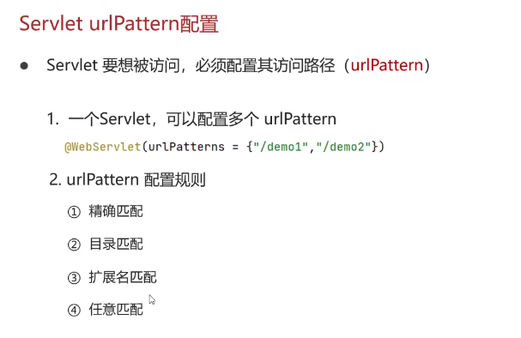

访问路径必须以“/”开头（除了扩展名匹配）

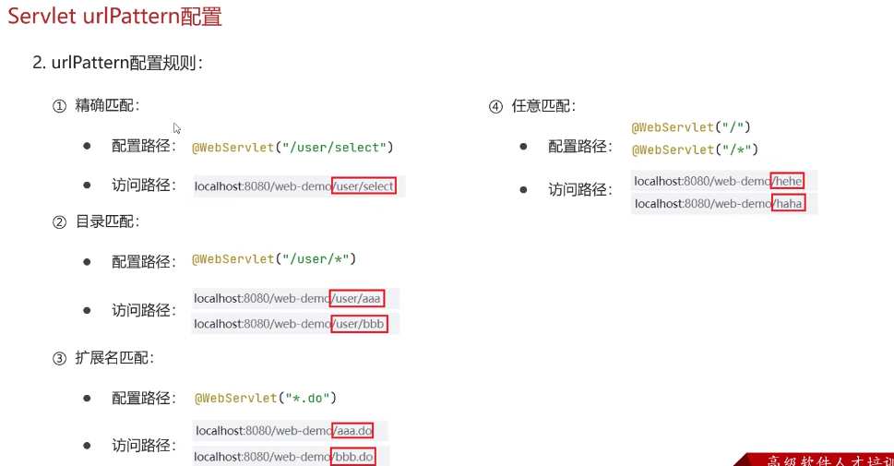

目录匹配：*代表输入任何路径都可访问到当前的资源

当一个路径同时满足精确匹配和目录匹配时，精确匹配的优先级要高一些

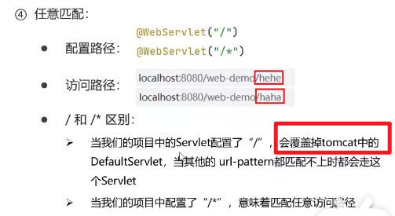

然后在实际应用中，应禁止配置任意匹配的路径，因为这会将tomcat服务器中的默认路径覆盖掉，导致无法访问到静态资源（即HTML页面）

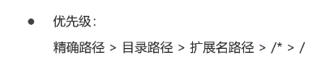

优先级了解一下即可，因为项目开发时应统一路径配置

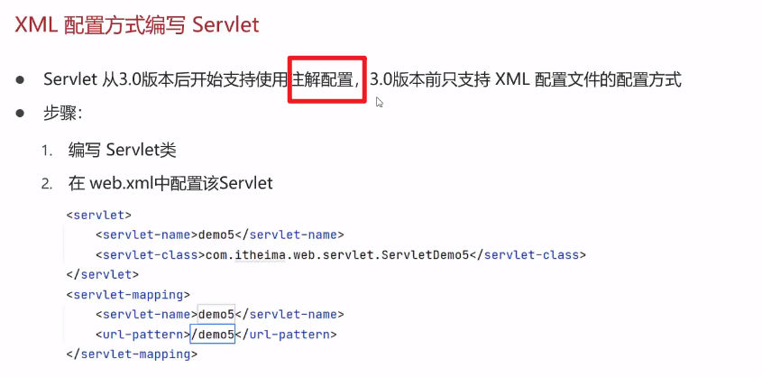

在web.xml文件中声明servlet的配置

配置分以下两个步骤

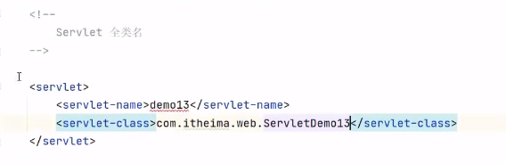

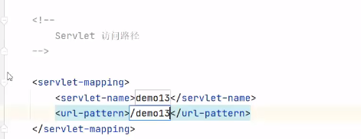

Request对象里面其实就是包装了一大堆的请求数据

故在service方法中使用request对象就是用来获取这些请求数据，即可做逻辑处理。而response对象是用来设置响应数据

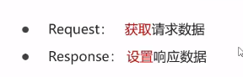

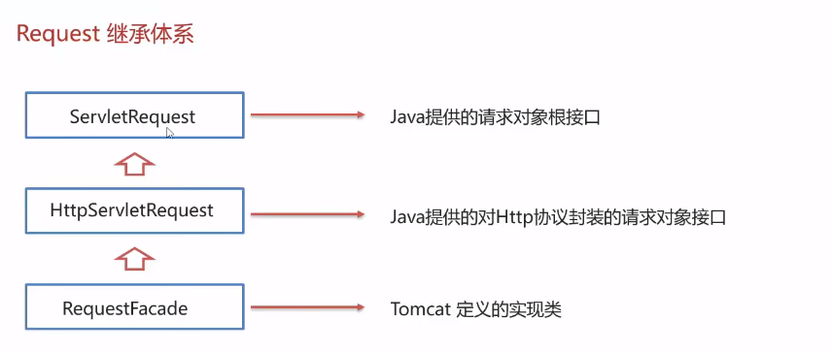

Requestfacade是httpservletrequest接口的实现类

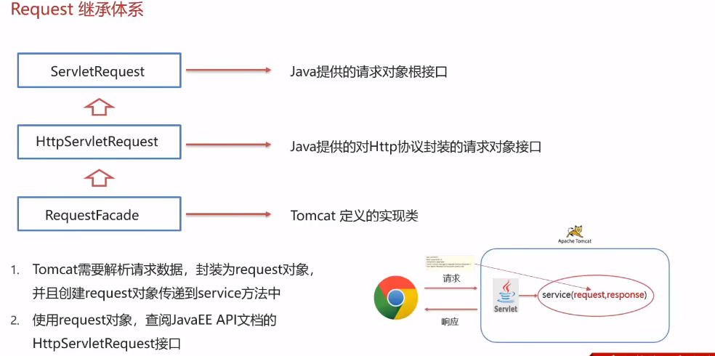

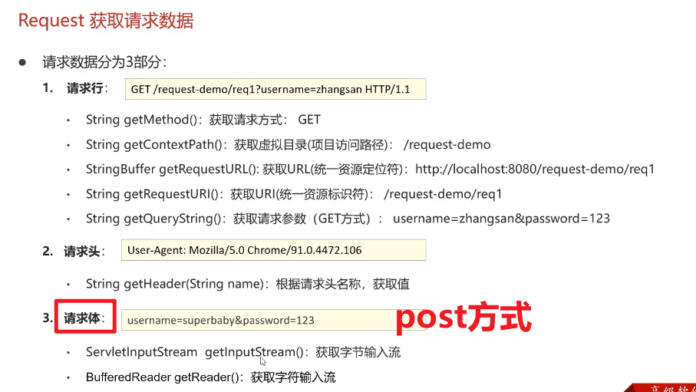

http协议中请求头为键值对的形式：

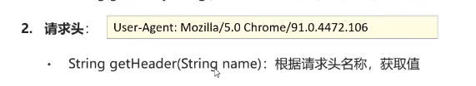

获取请求头：User-agent获取客户端浏览器使用的版本信息

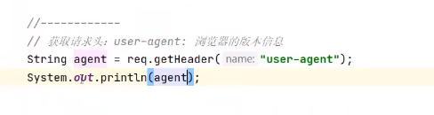

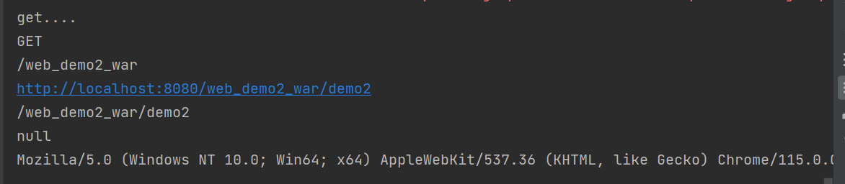

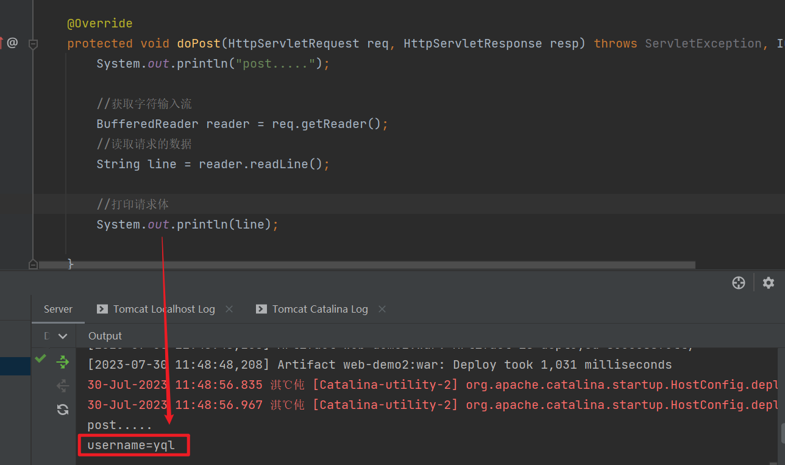

简化代码开发

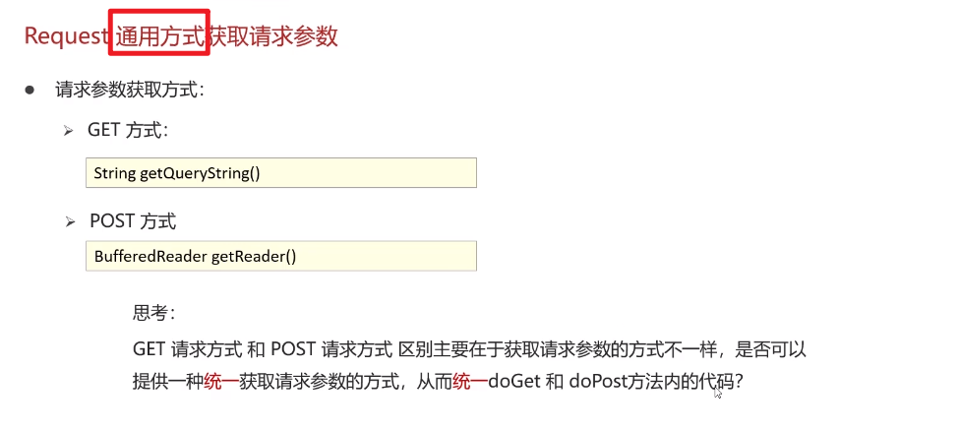

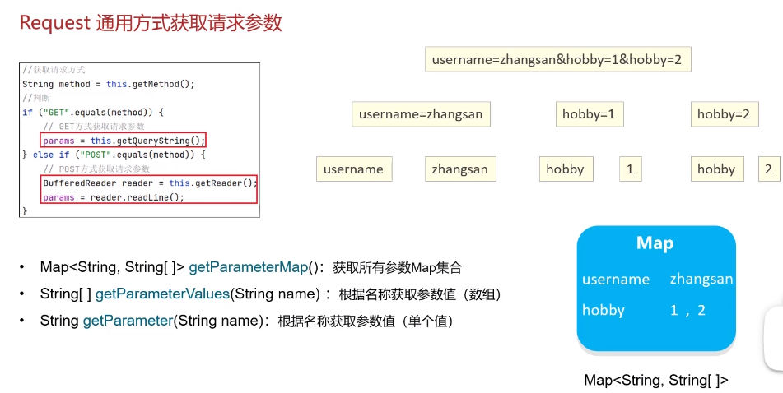

最常用的方法

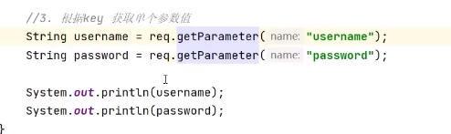

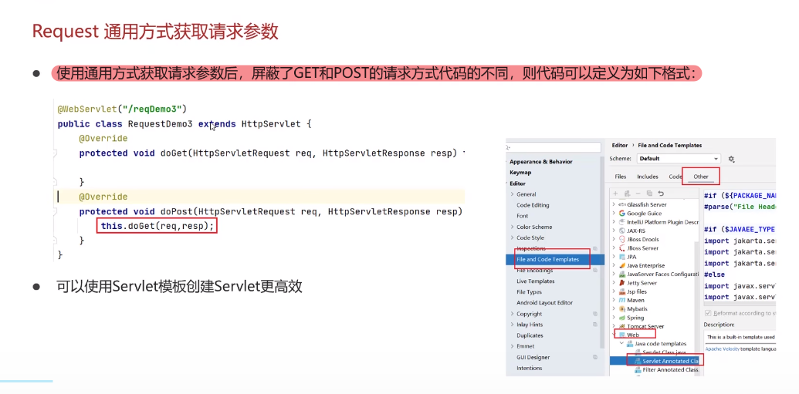

使用servlet模板创建servlet更高效

**Idea模板创建servlet**

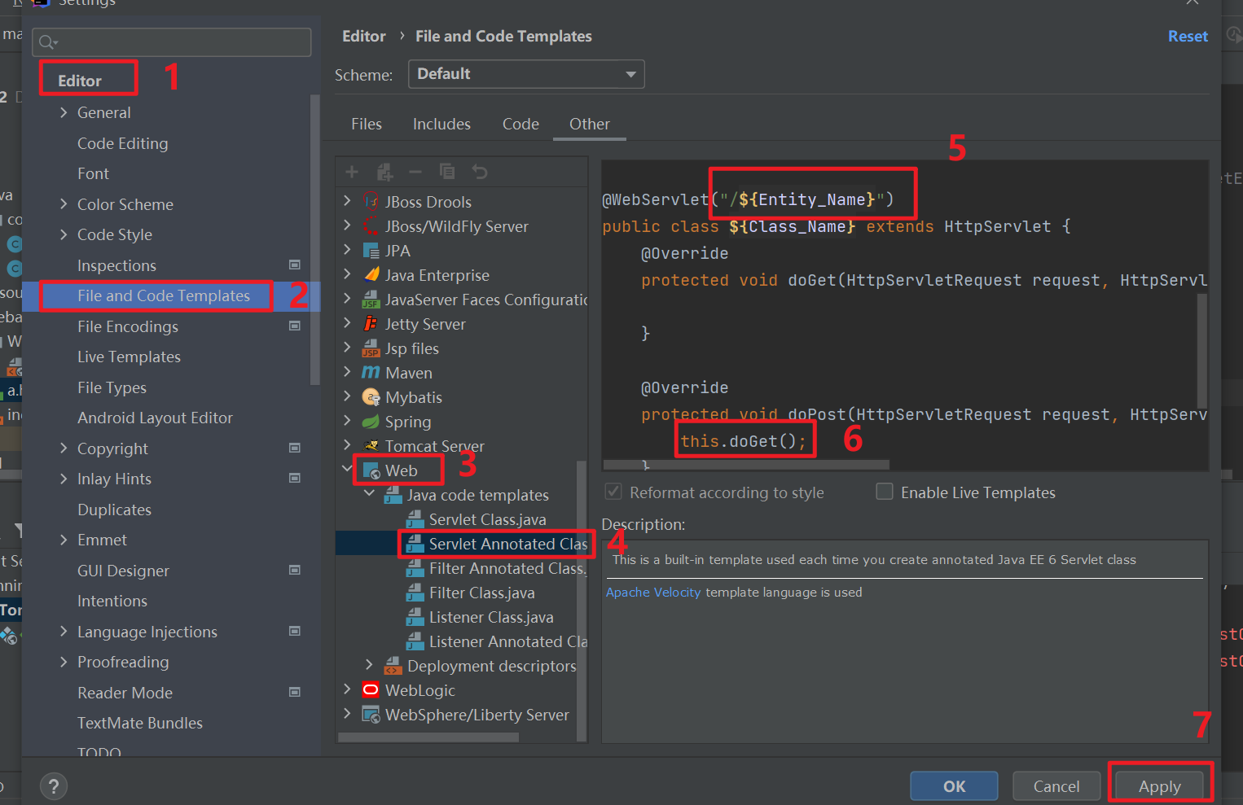

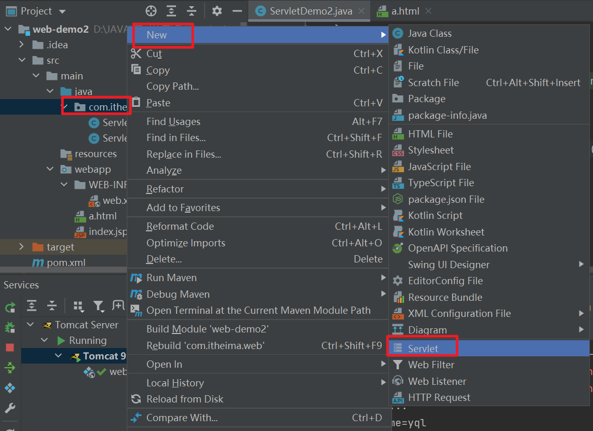

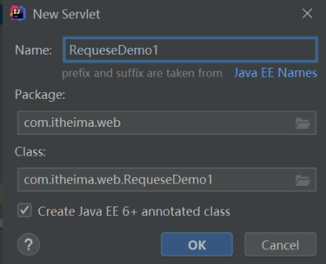

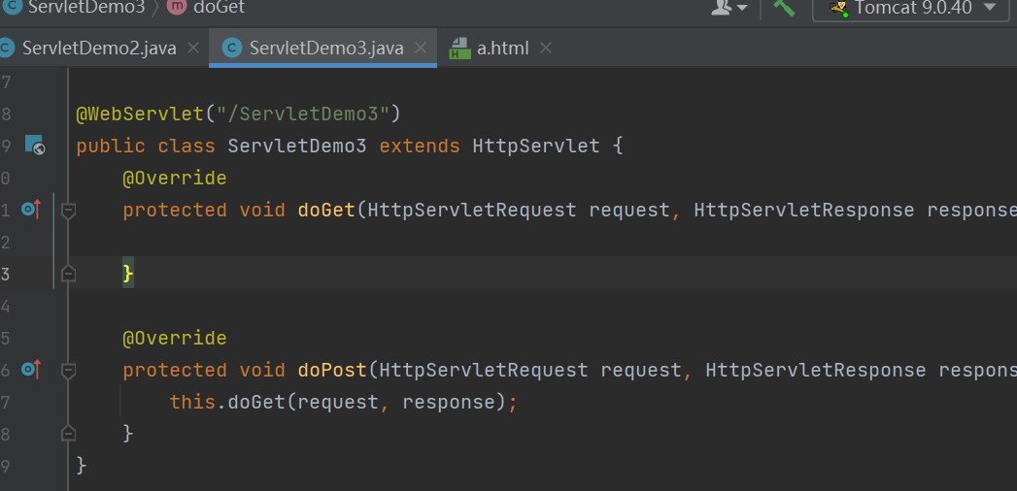

请求参数中如果存在中文，则会出现乱码现象

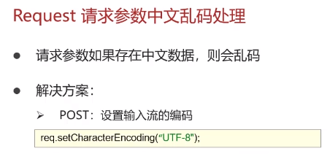

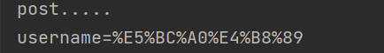

根据页面上的字符集设置编码

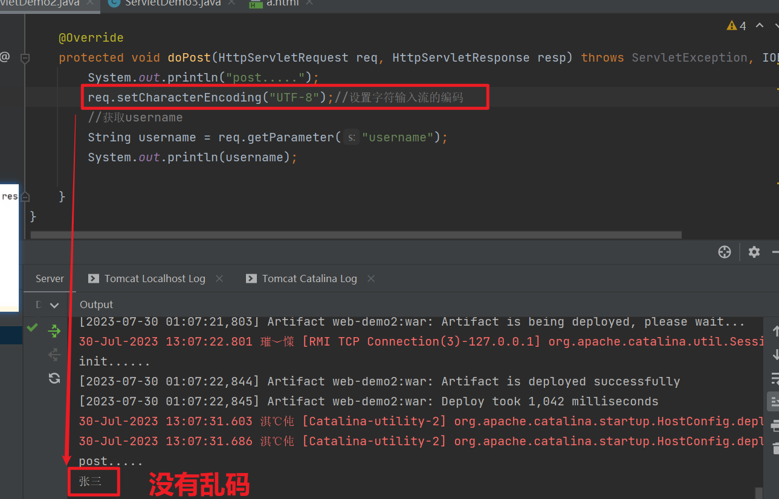

然而这种方法解决不了get方式的乱码问题

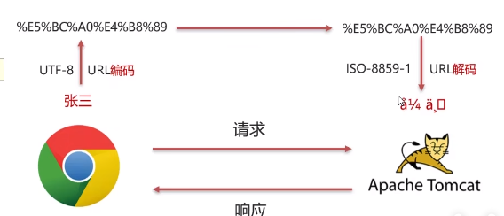

乱码的原因很简单：解码编码所采用的字符集不同

Tomcat进行URL解码时默认的字符集是ISO-8859-1

URL编码过程，这个过程是浏览器自动完成的

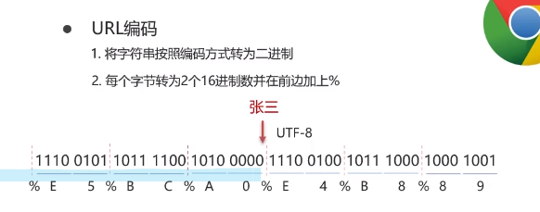

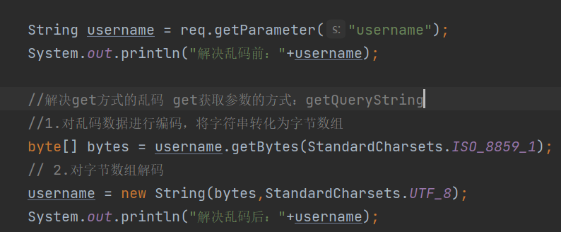

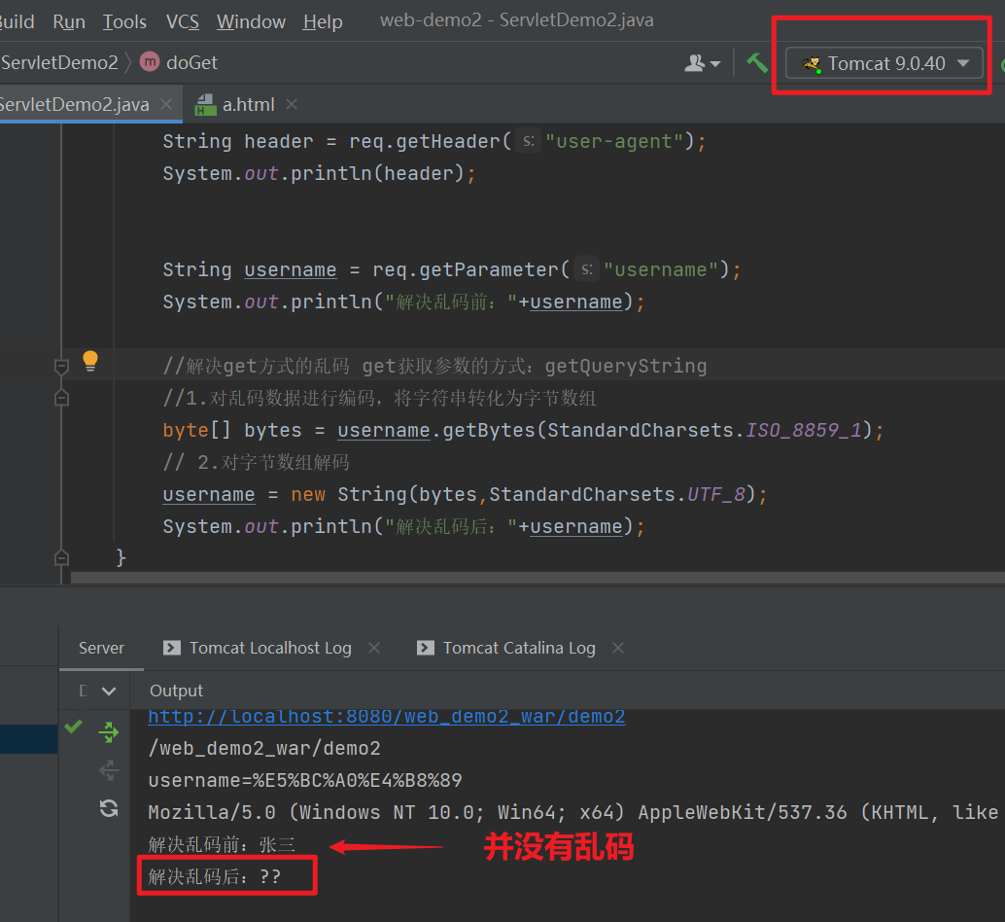

需要注意的是，tomcat8.0之后的版本，已经将get请求乱码问题解决，即解码时的字符集已改为utf-8

Request请求转发

请求转发：一种在服务器内部的资源跳转方式

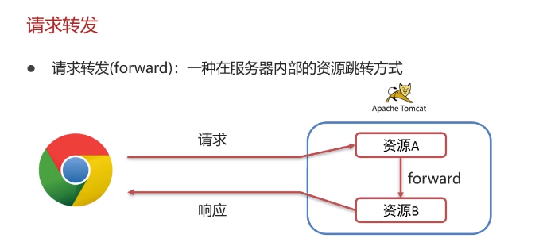

浏览器请求资源a时，资源a处理了一部分，就跳转到资源b去，让资源b接着处理。

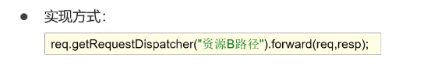

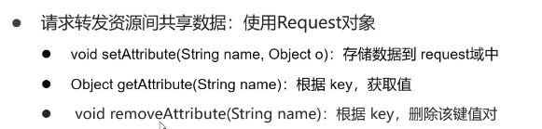

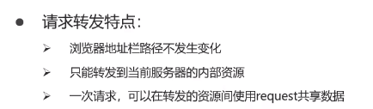

资源a和资源b必须在同一个服务器中

Response跟request十分类似

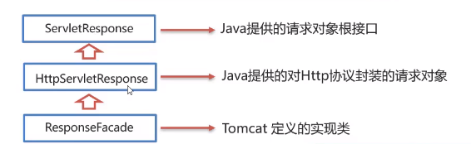

响应行最重要的是响应状态码的设置

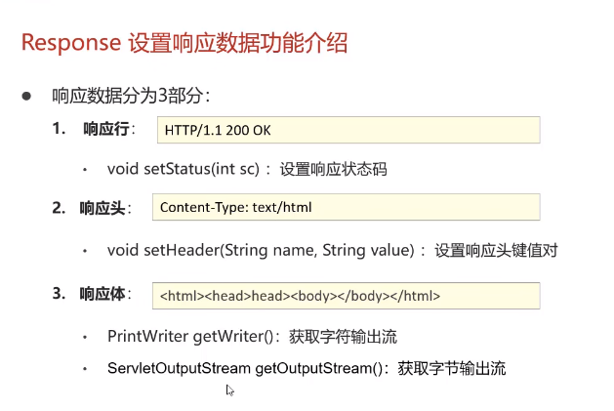

重定向跟请求转发有点相像

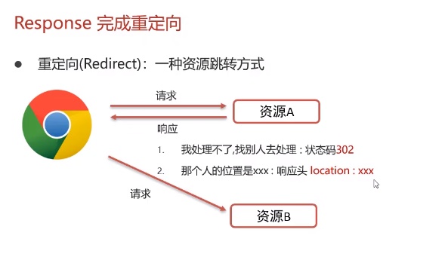

资源a告诉浏览器一个特殊的编号，浏览器解析到该编号便自动跳转到资源b

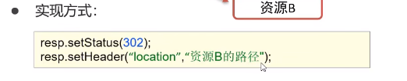

重定向要加虚拟路径名称，例如

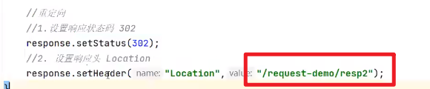

重定向的简化方式

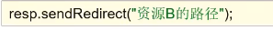

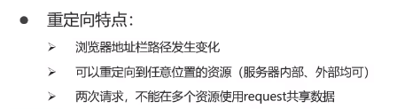

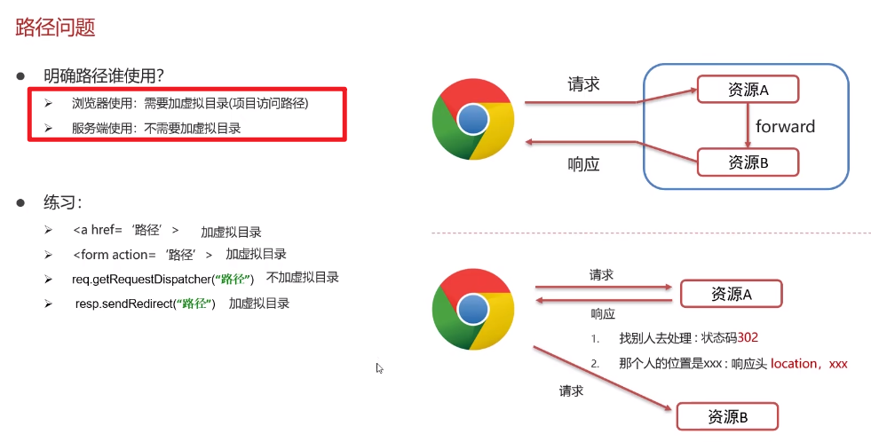

Content-type，设置响应头信息

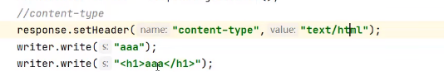

当作HTML格式解析，而不是纯文本

设置响应的数据格式及字符集

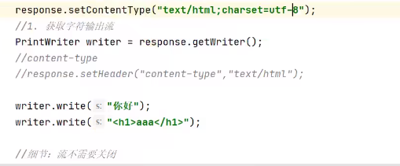

字符数据

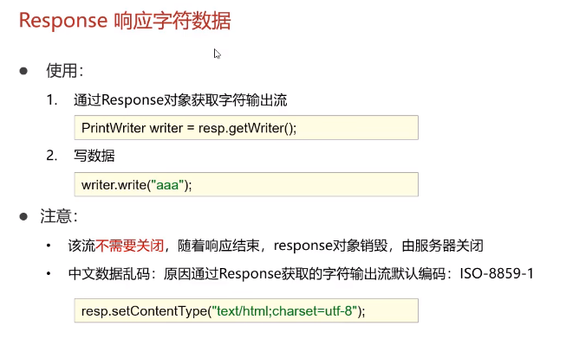

字节数据

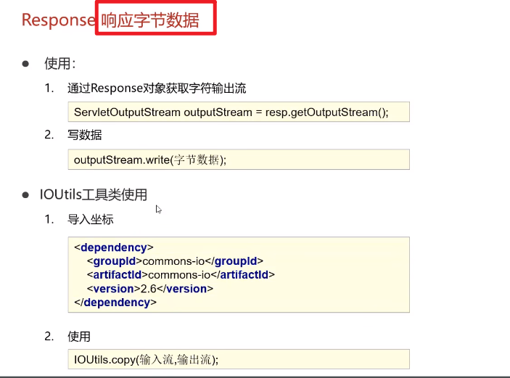

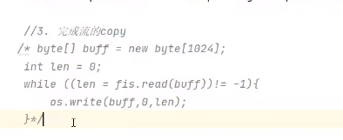

实现流的对拷之前采用上述图片中的方式，但实际中这种代码编写太过繁琐，故我们将使用工具类（commons-io）替代

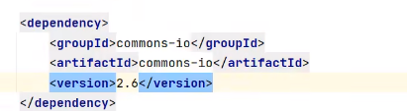

该工具类中提供了相关的copy方法

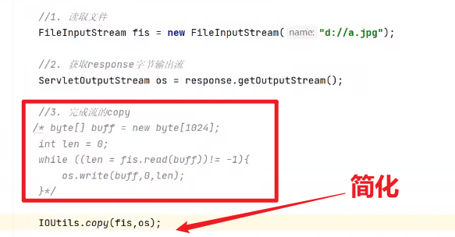

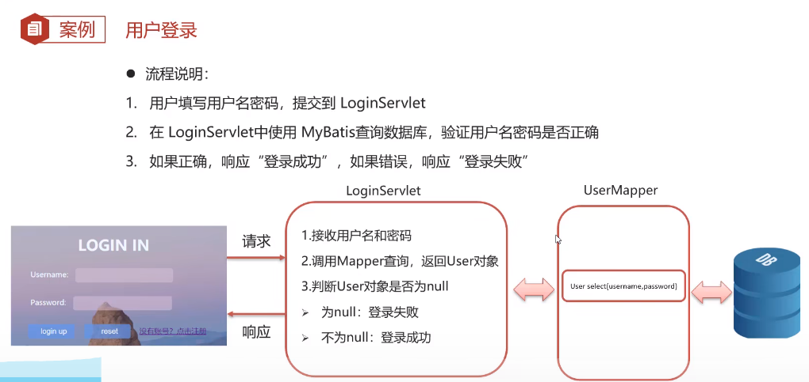

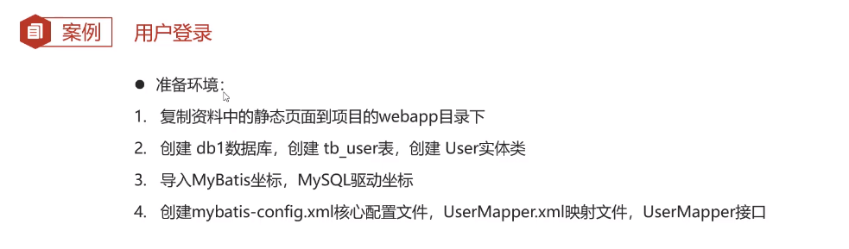

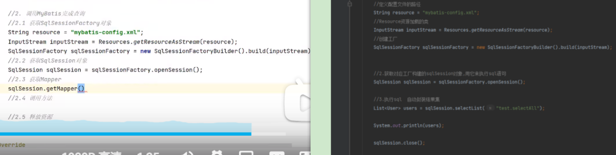

只有一个参数不需要加param注解

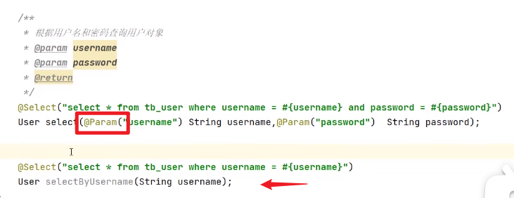

代码优化

静态代码块只能执行一次

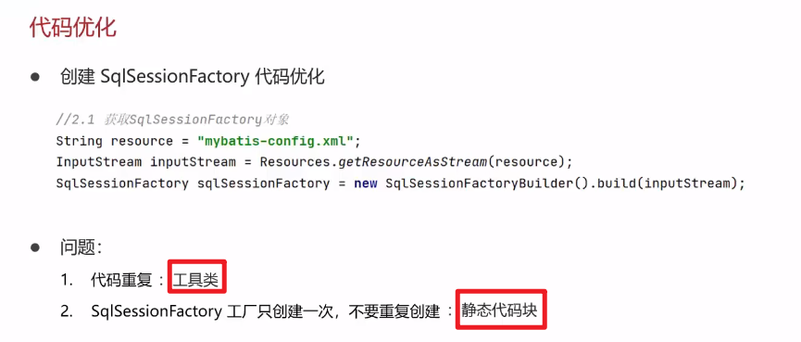

工厂只创建一次

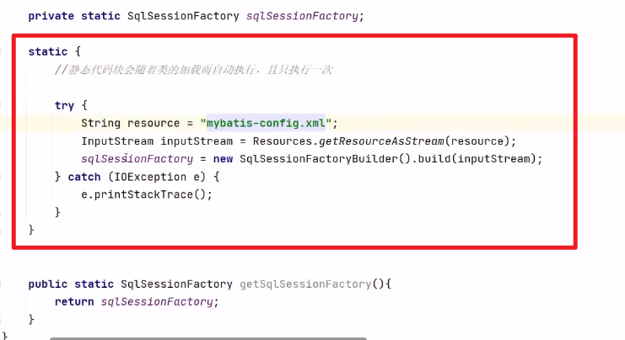

而我们发现sqlsession也被重复创建，但并不能被抽取到工具类中

因为，sqlsession其实就代表的用户和数据库的一个连接，如果使用代码块的形式，会让多个用户多个功能共用一个连接，从而产生相互的影响

JSP学习

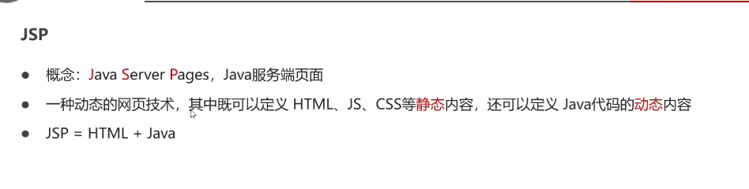

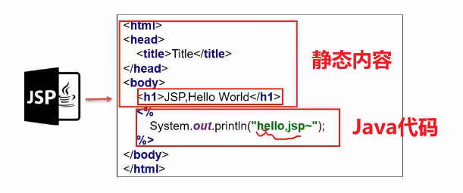

Java代码为动态内容

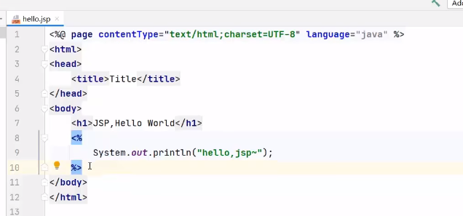

JSP到底有什么用？

网页中，如果仅使用servlet，那么必须用输出流（writer）往页面上来写标签，但是servlet写的代码非常难阅读和麻烦。因为servlet里面是拼接字符串

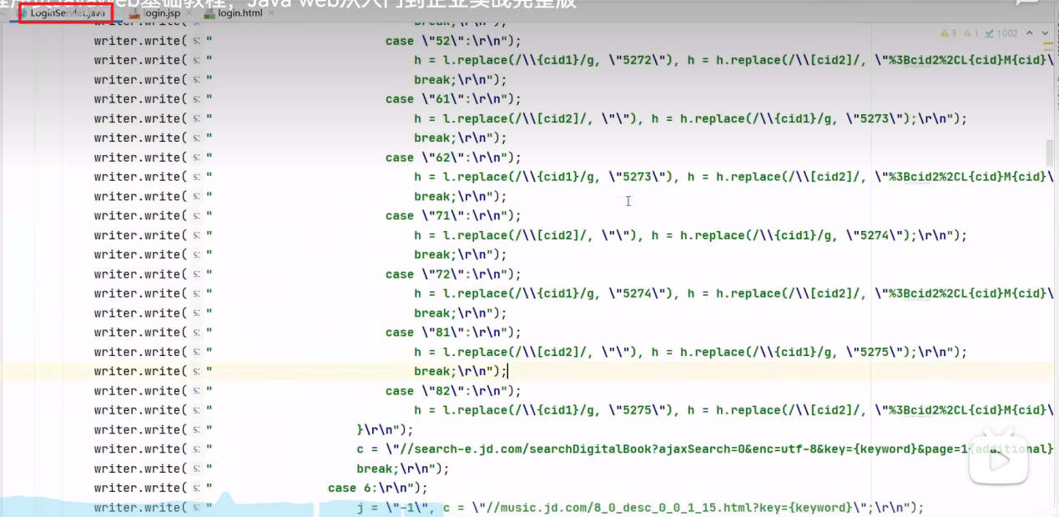



总的而言，JSP就是一个页面，这个页面里面既可以写HTML标签，也可以写Java代码，简化开发。Java代码用<%%>

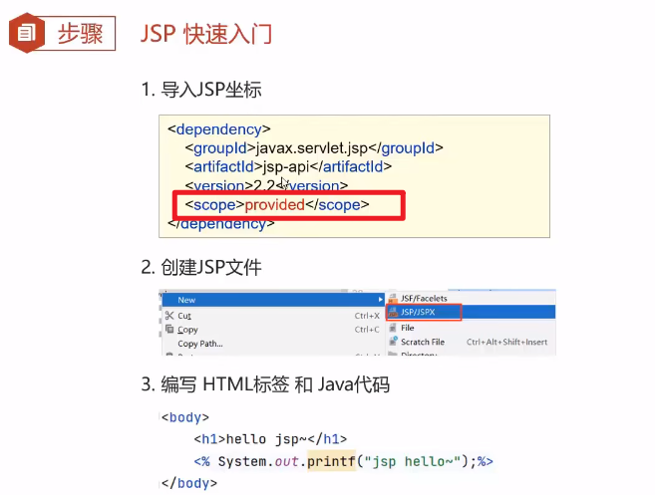

Web项目打包的war包中，要把JSP对应的这个jar包通过provided排除掉，因为tomcat里已经自带了这个jar包，

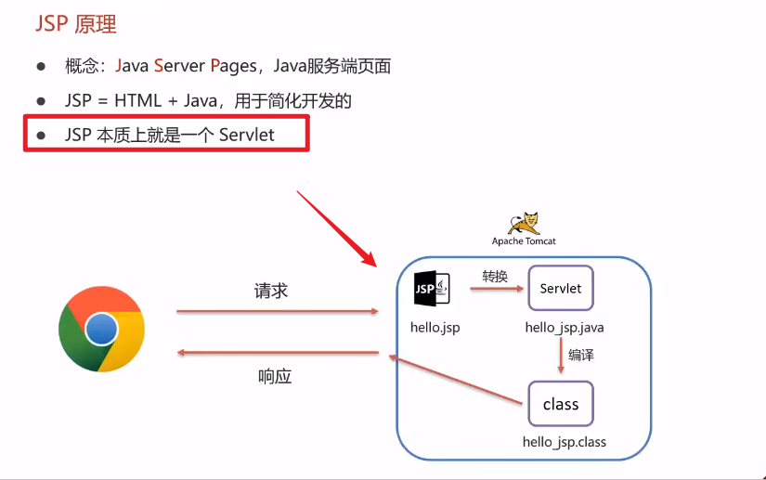

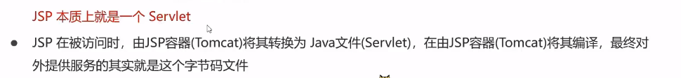

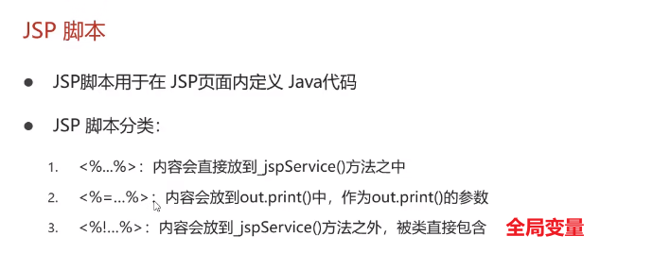

Java代码就是准备数据的过程

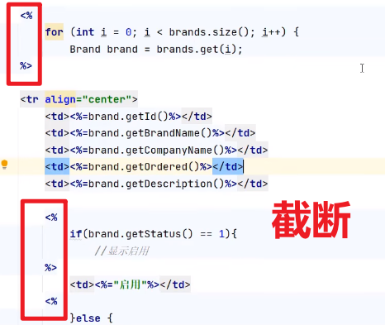

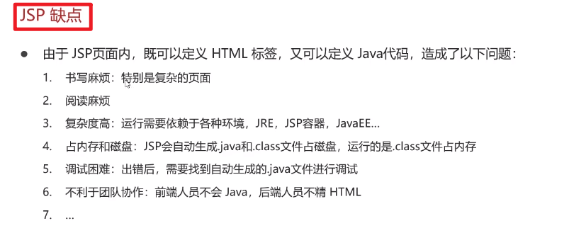



开发方式演变

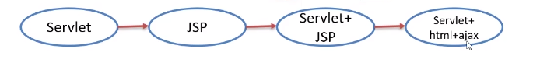

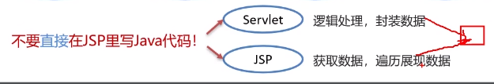

用**EL表达式**和**JSTL标签**替换JSP中的Java代码

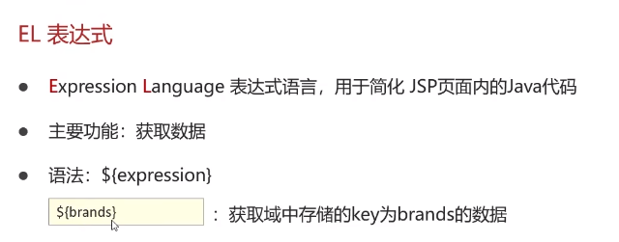

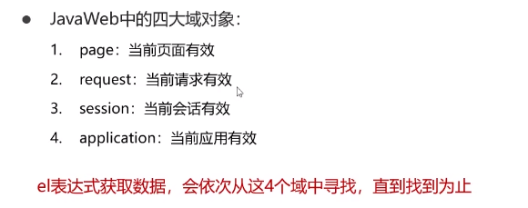

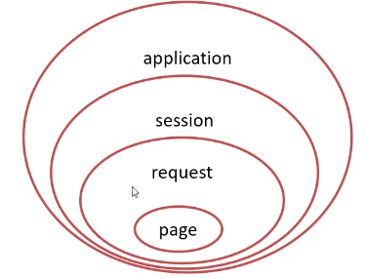

首先从page最小的域中找，找page域中有没有对应的brands数据，依次

Page域和application域都不常用

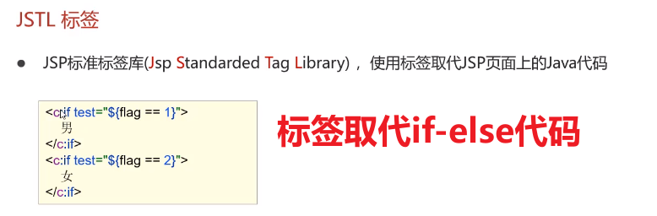

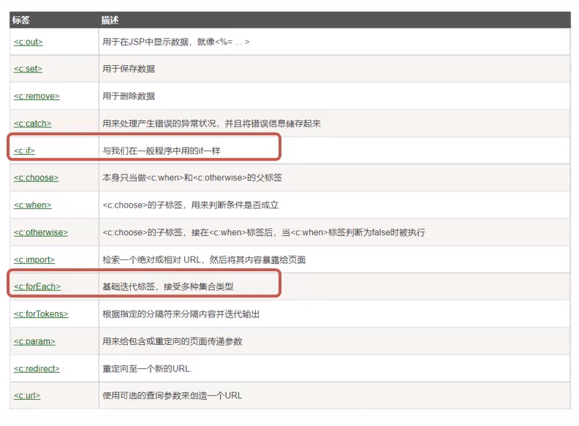

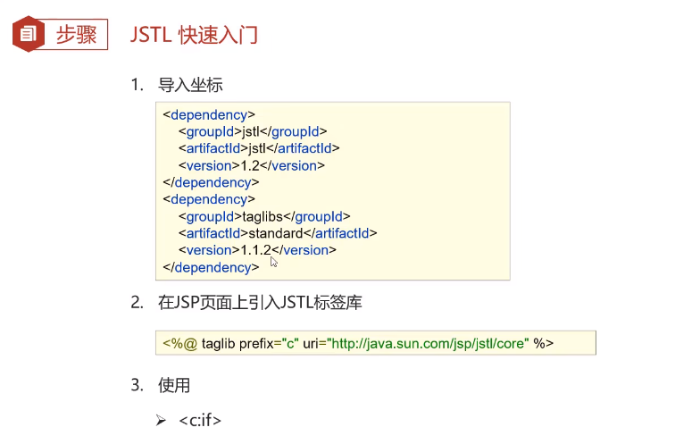

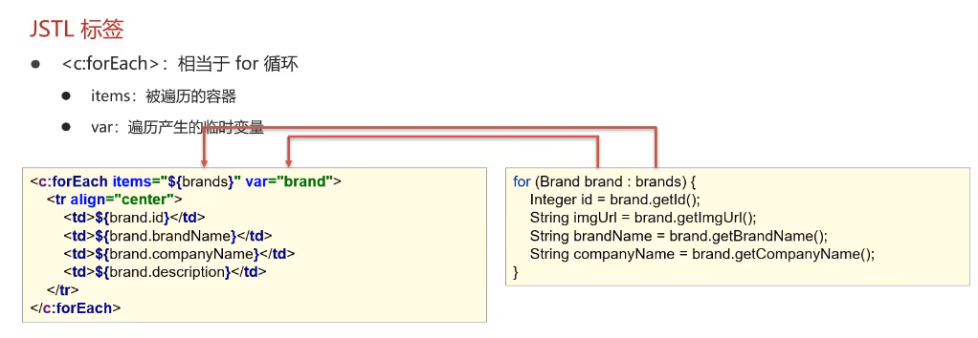

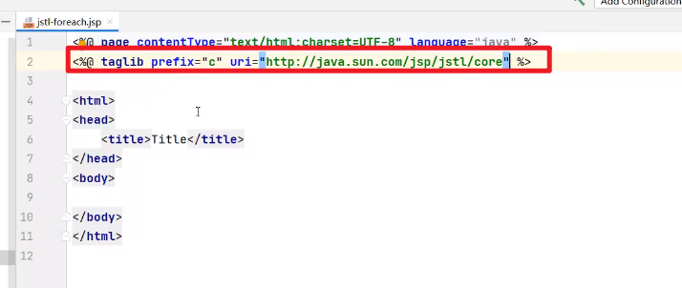

首先需要引入jstl的标签库，ps：Jstl核心标签库的URL

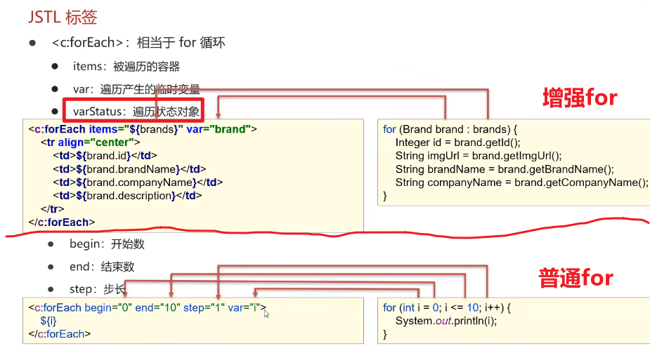

Step表示步长，即i每次增加1，循环变量为i

可以用来制作分页工具条

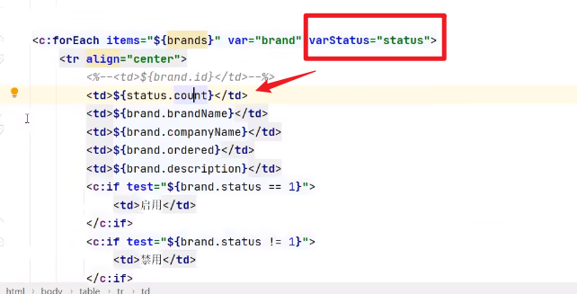

**MVC模式和三层架构**

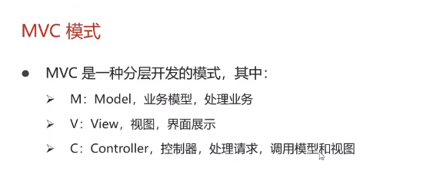

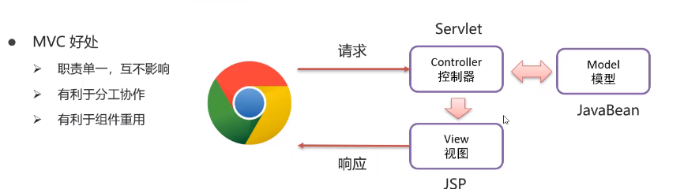

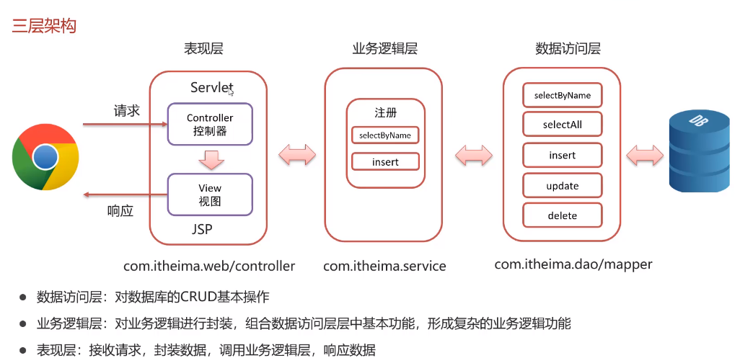

以后我们还要学习三大框架，三大框架就是对这三个层面代码的封装和简化

SSM三大框架

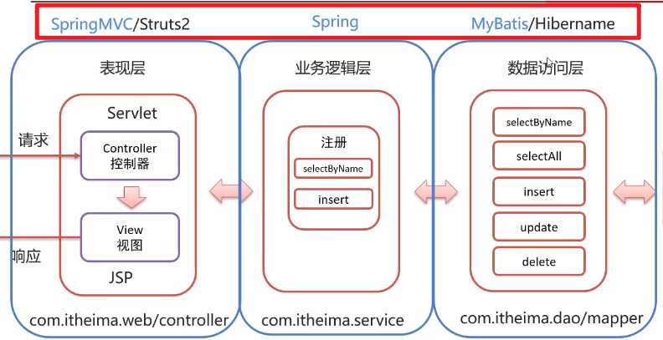

每一层功能要单一，提高代码的复用性

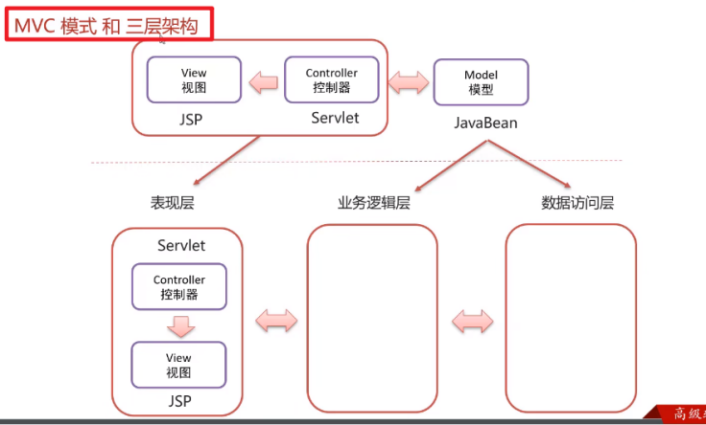

**一键生成三个包的方法：**



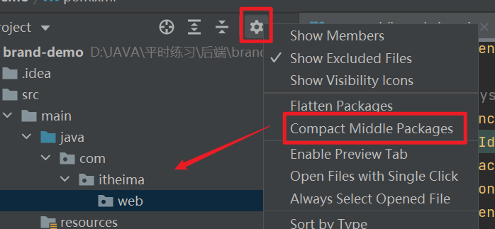

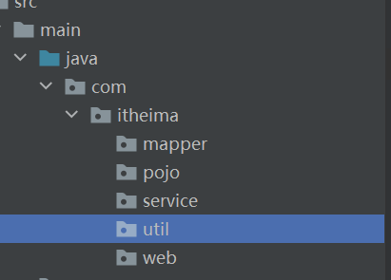

Pojo放实体类，util放工具类

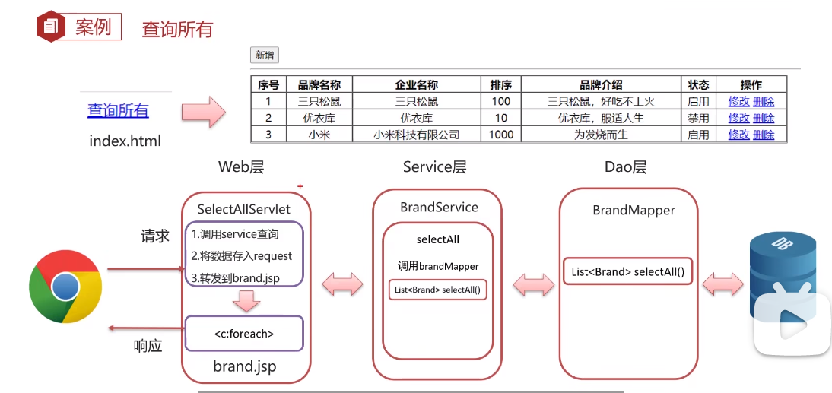

案例：查询所有

分析每一层中要写的代码即需要完成的功能

Dao层：最后一层，查询所有---》SQL语句即为select....，不要任何参数，将来返回的就是一个list集合，故Dao层的BrandMapper中写的方法即为List<Brand> selectAll();

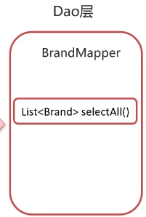

Dao层写完了后将来service层有一个BrandService,要去调用BrandMapper中的selectAll()方法，那么在BrandService中要提供一个方法，那就是selectAll()方法，这个方法直接调用BrandMapper里对应的这个selectAll()就可以了

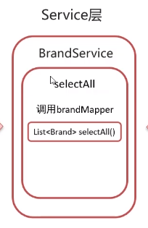

Web层有两块：servlet和JSP

将来页面上一点击这个超链接，首先要请求到对应的一个servlet区，这个servlet区的名字假设为SelectAllServlet，超链接查询所有不需要参数，直接访问servlet就可以。所以在servlet中第一步直接调用service来查询即可。

查询到的结果是一个list集合数据，将数据放到对应的request域对象中，然后转发到一个brand.jsp区。对应的jsp里就使用<c:foreach>遍历list集合里面的数据，展示表格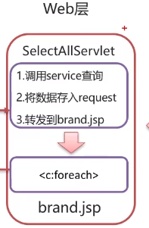

在idea中设置通过鼠标滚轴控制屏幕缩放

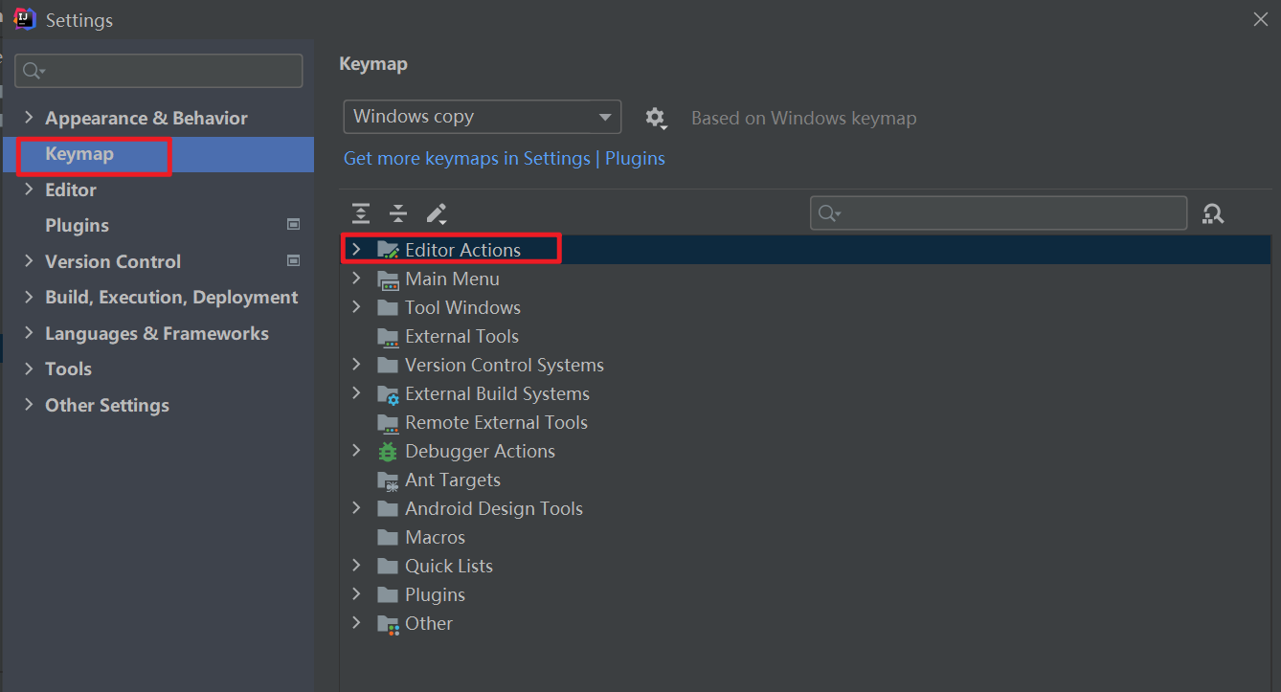

案例----》添加

Dao层在BrandMapper中要完成添加数据的功能，需要有一个add方法，接收brand对象。

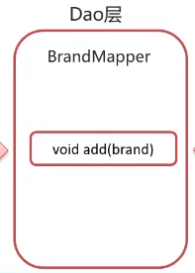

Service层需要提供一个add方法，调用BrandMapper中的add方法

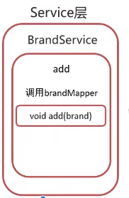

Web层，有一个新增按钮，点击新增跳转到页面，用Javascript完成单击事件的绑定。绑定事件后跳转到addBrand.jsp页面

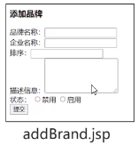

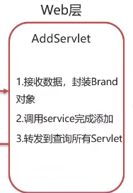

页面里用户填写好数据后，点击提交按钮，即为提交表单。相当于浏览器要给服务器发送一些数据信息了，访问addservlet资源，在addservlet中需要接收数据并封装成对象

调用service中的add方法完成添加。添加完成后数据保存到数据库了，我们需要给用户展现一个新的表格数据信息。不能直接跳转到brand.jsp，先转发到查询所有的servlet

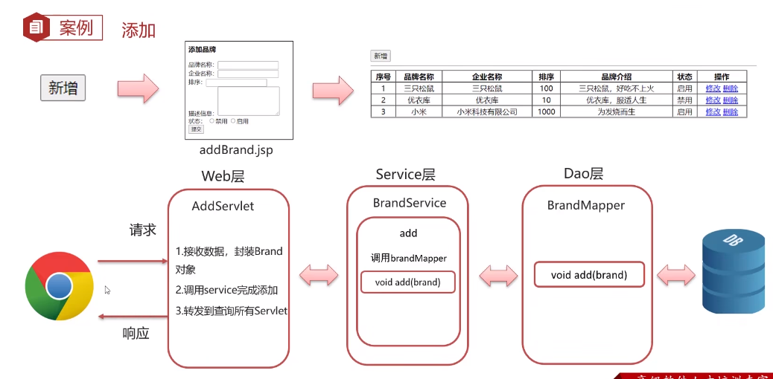

在将来，springMVC框架将代替servlet完成控制层（即为web层）所实现的代码功能

**Springboot是用来做什么的？？？？？**

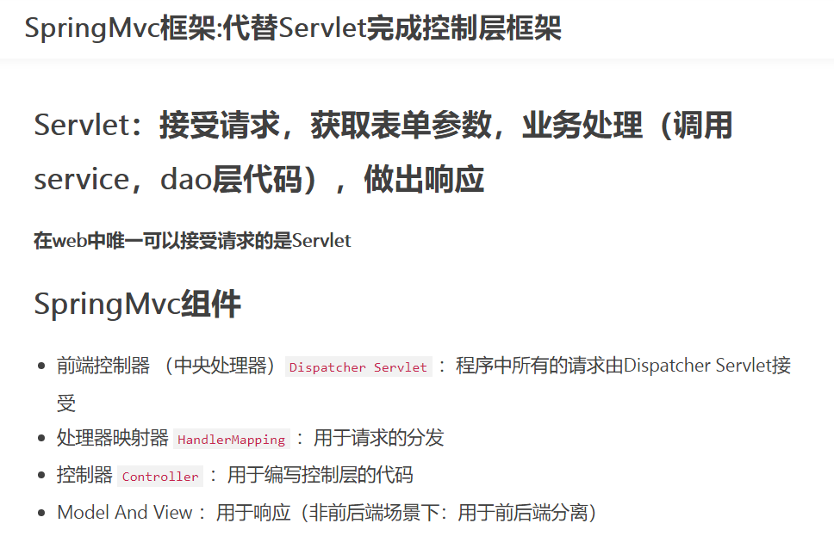

会话跟踪技术

什么是会话？

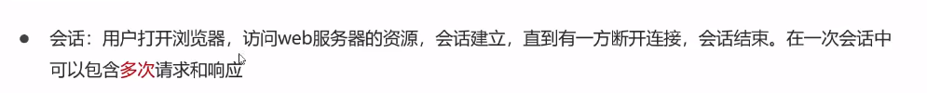

会话指的是浏览器和服务器之间的一个会话

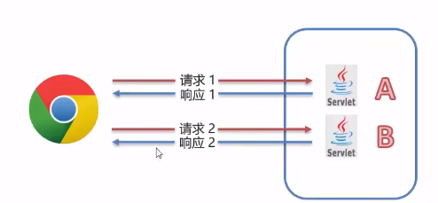

浏览器请求服务器的一个资源，服务器给出响应。只要浏览器和服务器都没有关闭，则会话就不会结束，浏览器可以继续请求服务器中的其他资源

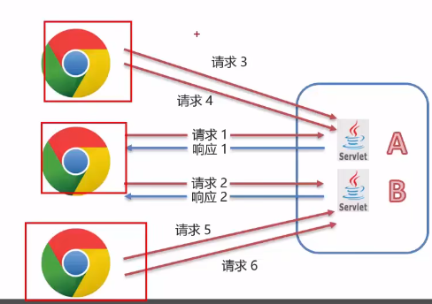

这种情况有三个会话，会话跟浏览器绑定起来的。同一个浏览器在不关闭的前提下，发送了多次请求访问服务器，这些请求之间称为同一次会话

会话跟踪



服务器识别多次请求是否来自于同一个浏览器的过程我们称之为会话跟踪

共享数据非常重要！！（购物车，登录操作，验证码）

我们需要实现在一次会话的两次请求之间共享数据

浏览器和服务器之间通信采用http协议，而http协议是无状态的



**http无状态的这种特性意味着每一次请求都是相互独立的，请求的速度非常快。而存在的弊端就是导致服务器不能识别请求和请求之间的关联关系（即是否来自于同一个浏览器）**

既要保证速度快，又要保证功能完善

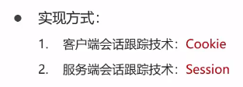

Cookie：把数据存到了客户端浏览器里

Session：把数据放在了服务端

区别在于数据存储的位置不同

作为后端开发人员，我们只需要知道如何发送和获取cookie即可

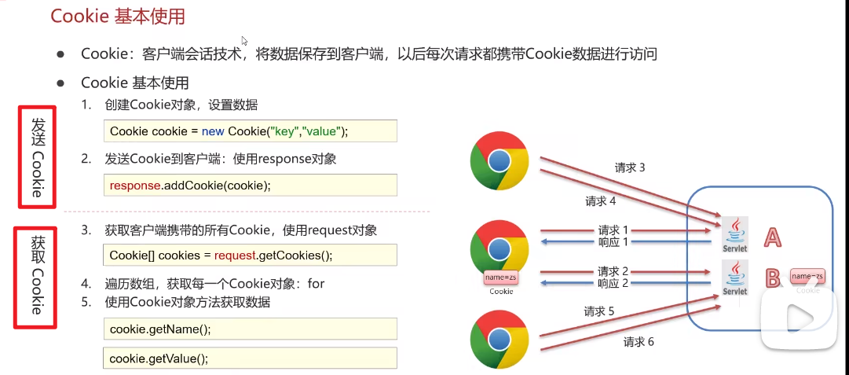

Cookie的基本使用

Cookie的实现是基于http协议

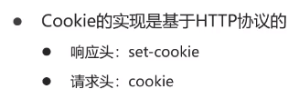

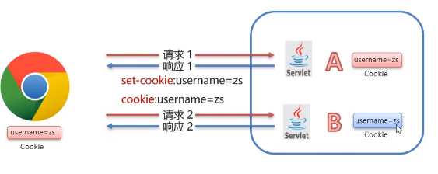

原理解释：在服务器中的aServlet中发送了cookie，在bServlet里接收了cookie。在aServlet中创建了cookie数据，并通过response调用方法将cookie对象发送给客户端浏览器。将来tomcat在真正做出响应时都是基于http协议的。Tomcat发送响应数据时发现要发送的是一个cookie数据，则在响应数据中自动加上一个响应头，即为set-cookie：username=zs。浏览器接收到响应头就把对应的这个set-cookie的响应头解析获得对应的username数据，然后把数据存储到浏览器的内存中。

浏览器下一次携带username=zs来访问我们的bServlet。这时浏览器会自动用一个叫做cookie的请求头，携带过来访问bServlet。bServlet获取到对应的请求头的数据，通过request对象把所有的数据封装成对应的cookie对象

Cookie默认情况下是随着浏览器的关闭而被销毁，但我们可以人为修改cookie数据的存活时间

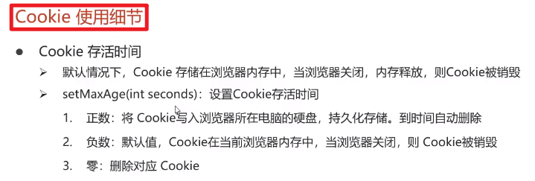

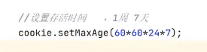

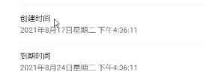

Cookie默认情况下不能直接存储中文，否则会报错

如果需要存储中文，则需要进行转码：URL编码

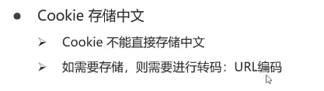

转码：在发送cookie数据端将数据以URL编码的形式存储并发送，即在aServlet中进行URL编码

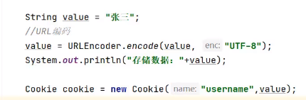

然后在接收cookie数据端将数据以URL的形式解码，即在bServlet中进行URL解码

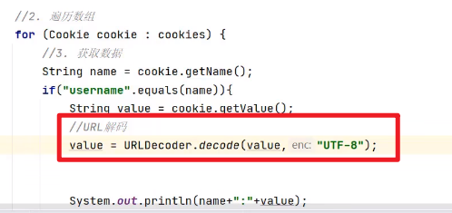

对中文数据进行URL编码后再存储，将来获取到cookie数据后再通过URL解码后进行使用即可

Session基本使用

使用cookie时，数据存储在客户端浏览器，其实这种方式数据并不是很安全，因为数据不停地在网络中传输。

故我们使用服务端中的session

服务端中有一个session对象，可以通过aServlet和bServlet获取出一个session对象，随后aServlet即可通过session对象存储数据，bServlet通过session对象获取数据

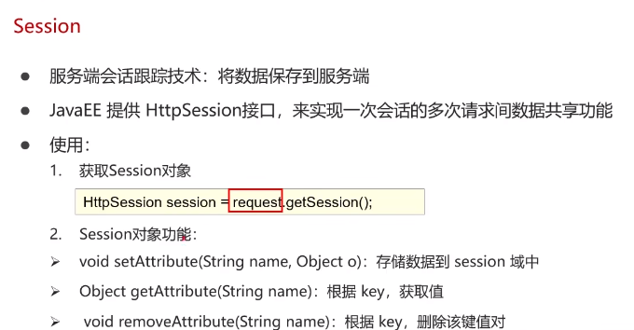

实际上，session是基于cookie实现的

在一次对话的多次请求之间不停的获取session对象，不管获取多少次获取出来的都是同一个session对象，这样即可实现数据共享

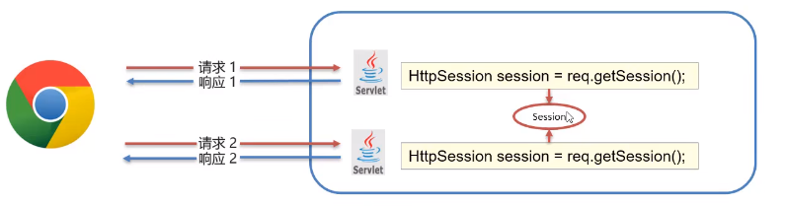

PS：只有同一个会话获取出来的session对象才是同一个，不是同一会话的session对象是不同的

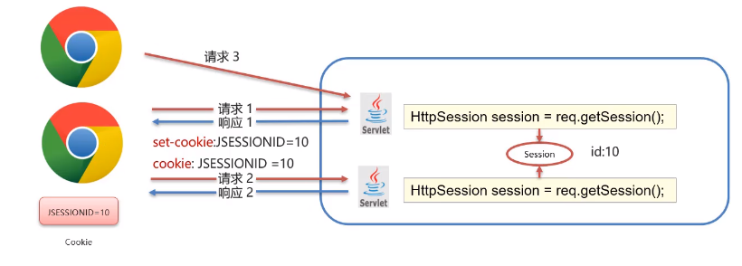

第一次生成session对象时，会自动携带一个唯一的id标识，tomcat给客户端浏览器作出响应时，会把session的id当作cookie发送给浏览器。Tomcat加上set-cookie响应头，对应的值就是JSESSIONID = 10，于是这个值被客户端浏览器存储到内存中去。浏览器进行第二次请求时携带这个cookie响应头信息访问。这时会在服务端内存中寻找有没有相同id的session对象

Session数据要想共享，则浏览器不能中途被关闭

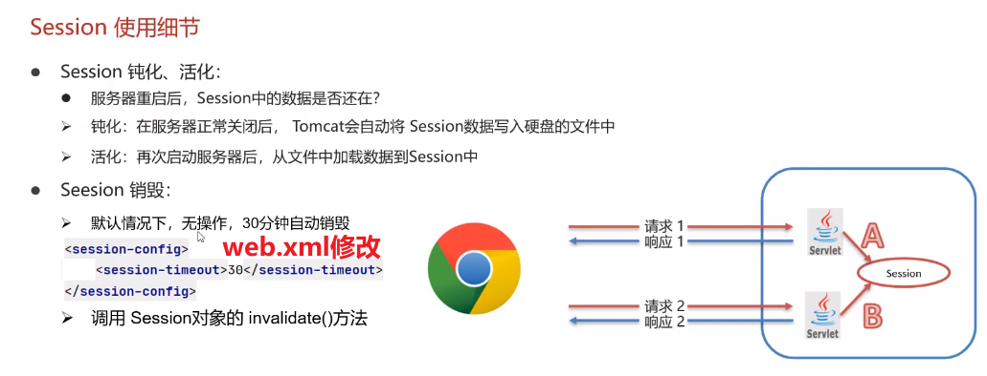

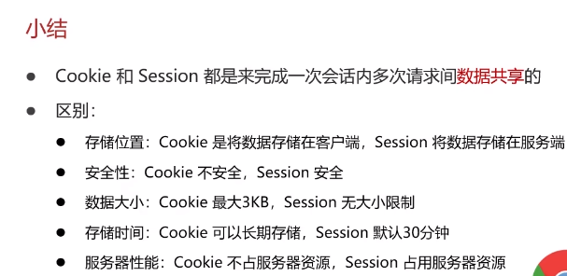

Cookie的数据在网络中不断传输，很有可能被截住；而想攻破服务器是一件很难的事情

Cookie保证用户在未登录的情况下的身份识别，这种情况一般把数据存储在cookie中

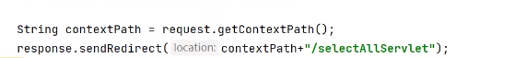

将虚拟路径变成动态的

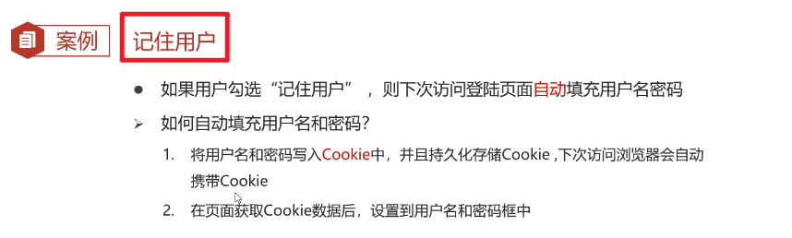

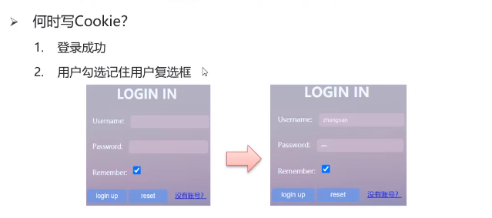

如果一个字符串通过equals来判断，最好将字符串写在前面

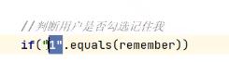

这样能有效防止空指针异常，因为字符串“1”永远不为空，调用equals方法时不会出现异常。而如果把变量remember放前面的话，变量有可能为空，则有可能出现空指针异常

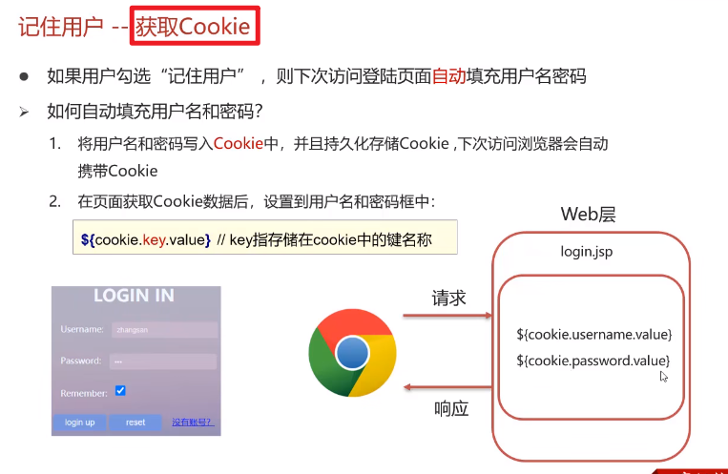

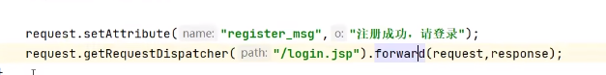

将注册信息存储成功到request后，随即跳转到登录页面

验证码

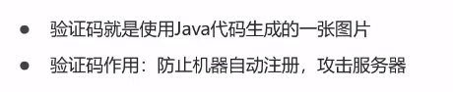

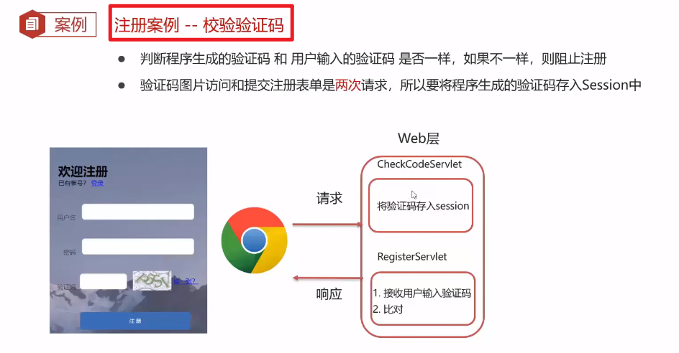

Javaweb三大组件：servlet，filter，listener

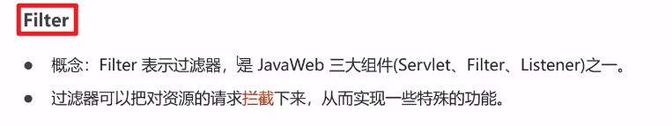

访问资源前必须先走到一个过滤器中，在过滤器中转了一圈后才能继续访问web服务器中的资源，这就是我们所说的拦截的工作

将来在web服务器中的多个资源可能都要完成一个相同的操作，这时我们将这些相同操作的代码写在一个过滤器中。因为将来访问任何一个资源时都会走过滤器。故在过滤器中做一遍即可。

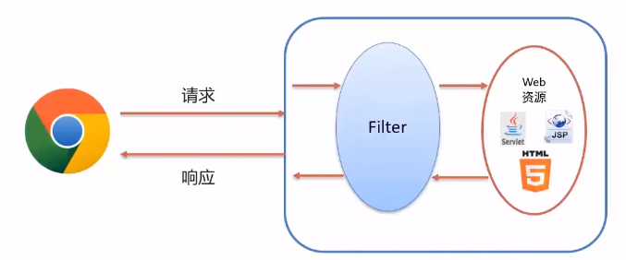

权限控制：如登录，登录过后才可以访问资源

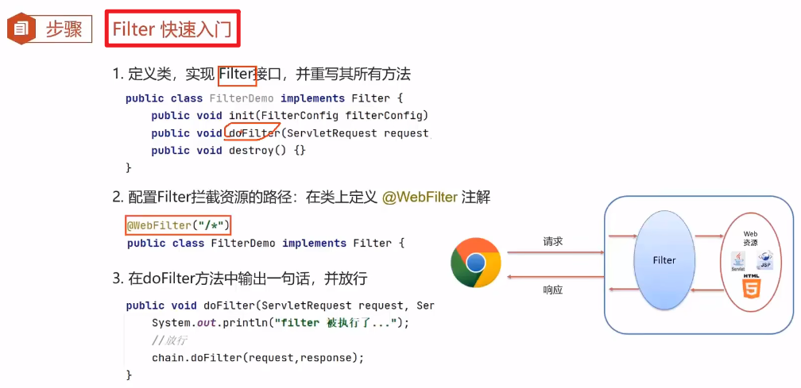

“/*”表示什么样的资源都拦截

导入接口时注意不要导错了

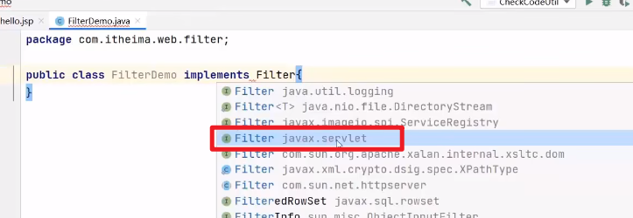

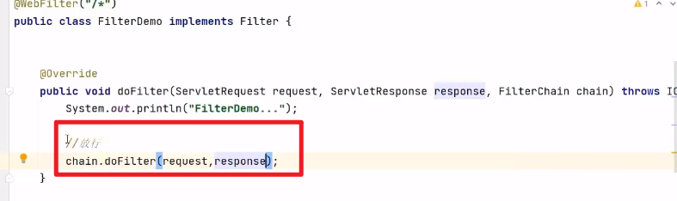

没有写放行方法的话则无法访问到资源

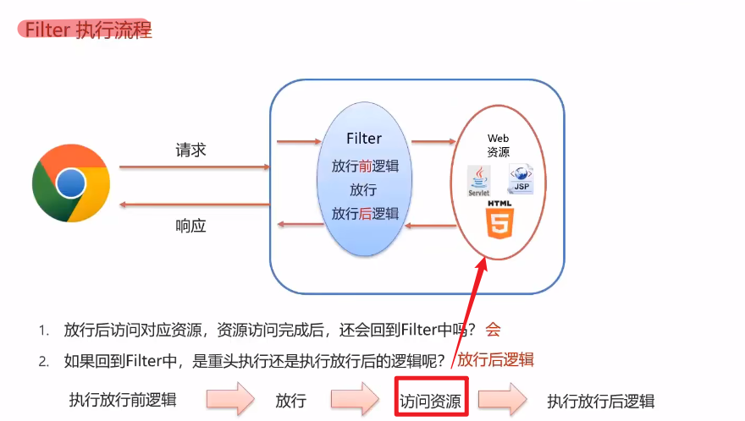

一般情况下，放行前，我们要对request数据进行处理，处理完之后的request会被携带到我们对应的资源里边去。放行后我们需要对response数据进行处理

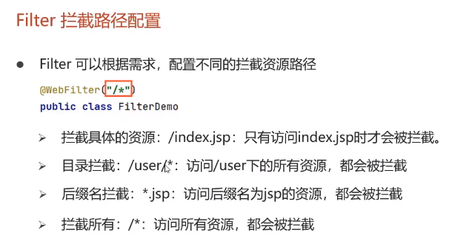

拦截所有资源（“/*”）是最常用的一个，拦截之后过滤器都会被执行

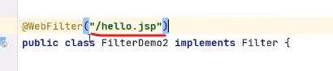

表示只有访问hello.jsp时过滤器才会被执行

**过滤器链**

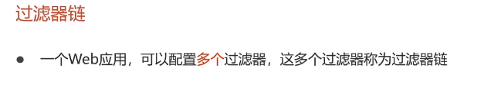

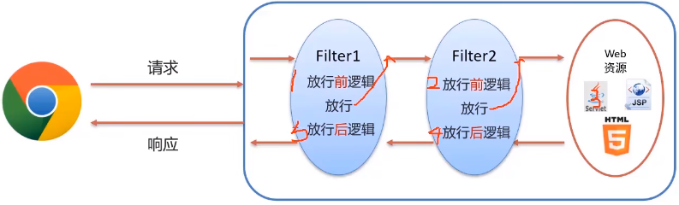

过滤器的执行先后依据：按类名字符串大小自然排序，自然排序表示从小到大，即字符串小的先执行

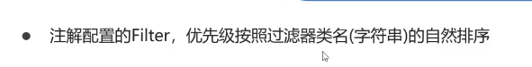

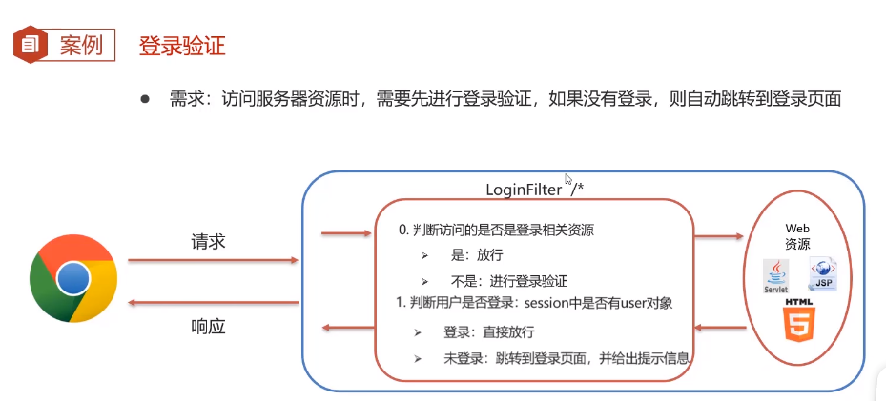

**Listener是监听器**

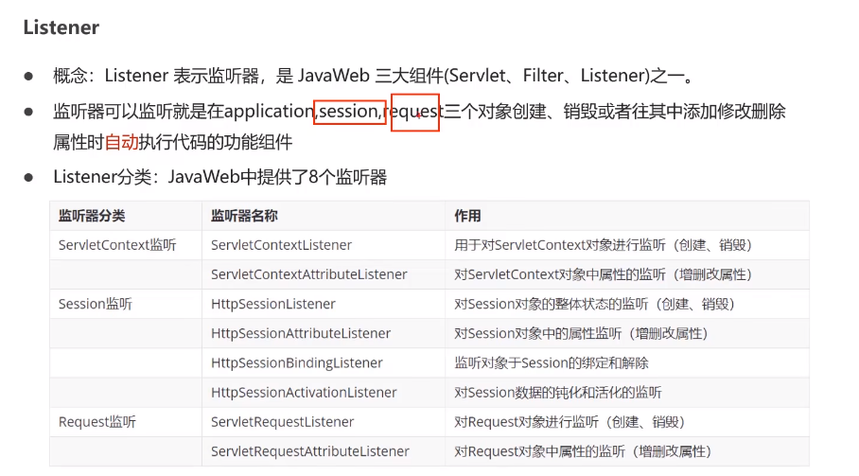

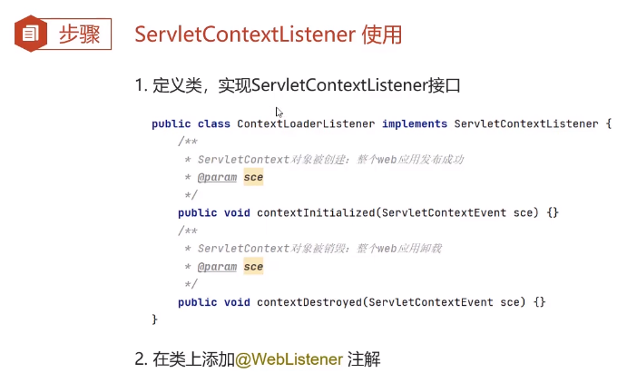

不用配置路径，监听--》即自动执行

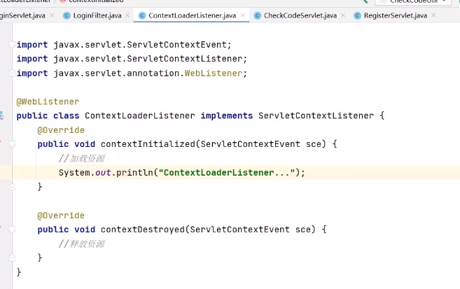

服务器启动，web项目被创建后，监听器就会自动执行，方法也会被自动调用。至于将来要加载什么资源，实现怎样的业务功能，在spring框架的学习中会用得到。

Javascript和前端相关，XML是一种标记语言，用来存储数据。

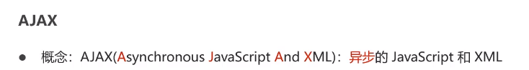

**AJAX**

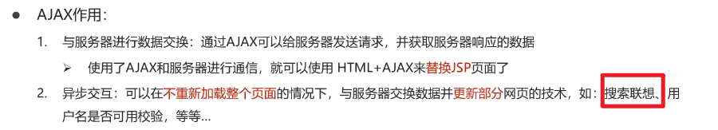

Ajax代码写在HTML中，用来替换JSP。因为JSP必须依赖于服务器才能够启动，通过HTML+AJAX可以真正做到前后端分离

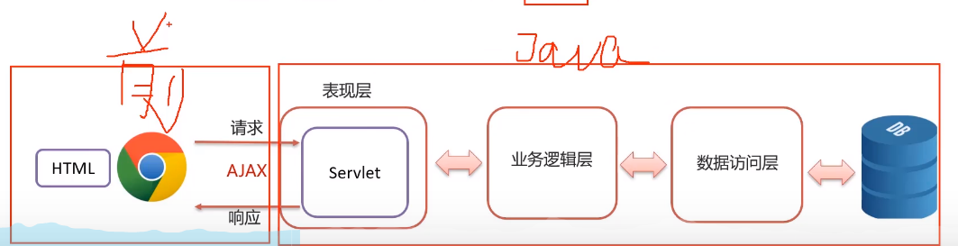

搜索联想：在百度页面搜索一些东西，下面的联想数据是从百度的数据库中查找出来的，但整个页面并没有更新

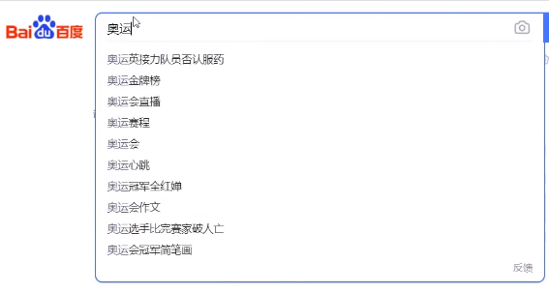

在没有点击注册按钮前就给出用户提示信息

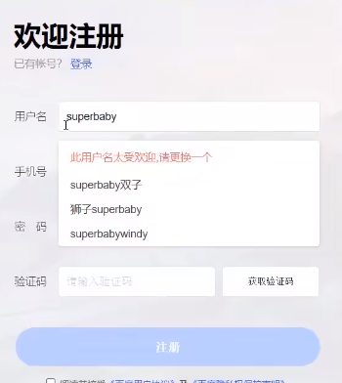

同步和异步

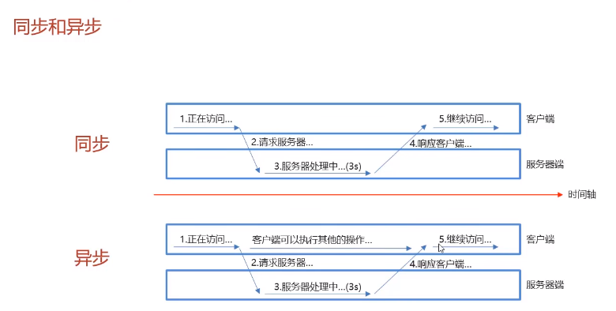

AJAX其实就是用来和服务器端通信的

第一步为后端代码，后面几步均为前端代码

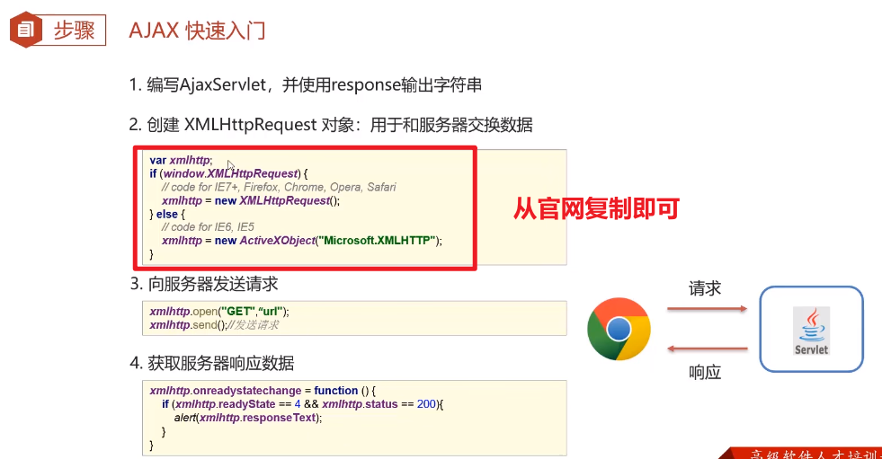

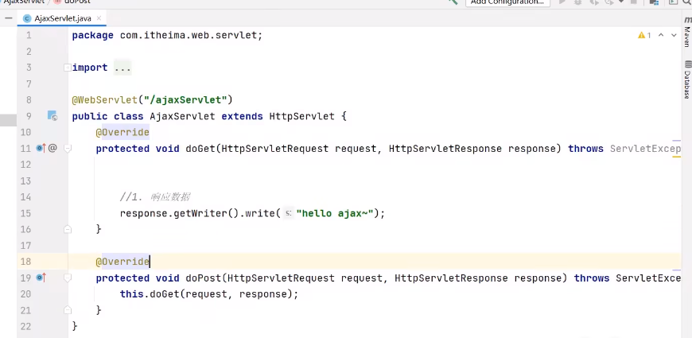

前台代码是Javascript代码要写在HTML页面中

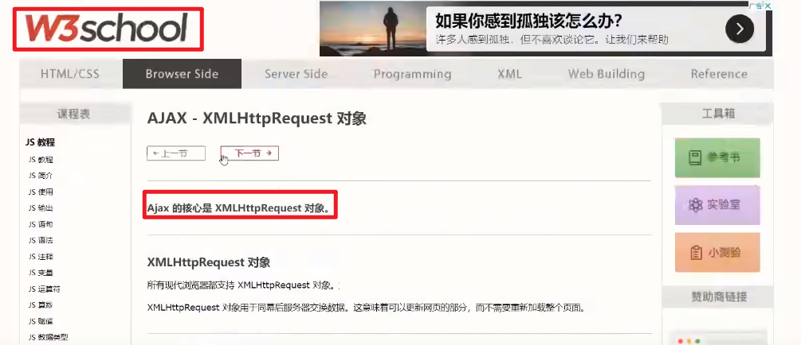

去网站上复制即可

必须要写全路径

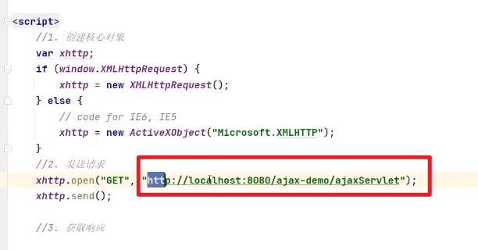

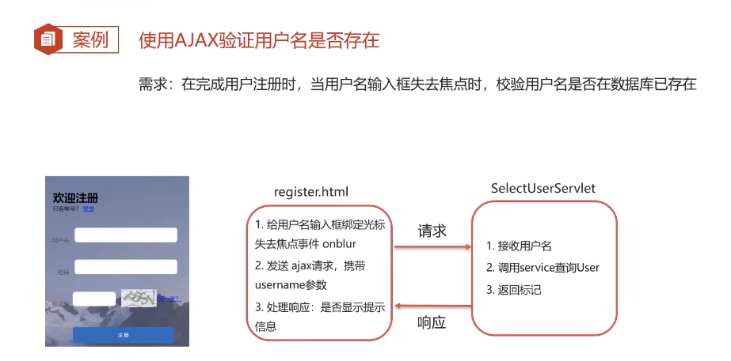

**Axios异步框架**

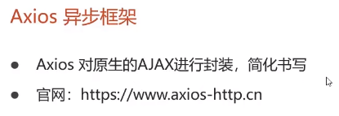



封装：人家提供了一些代码供你使用

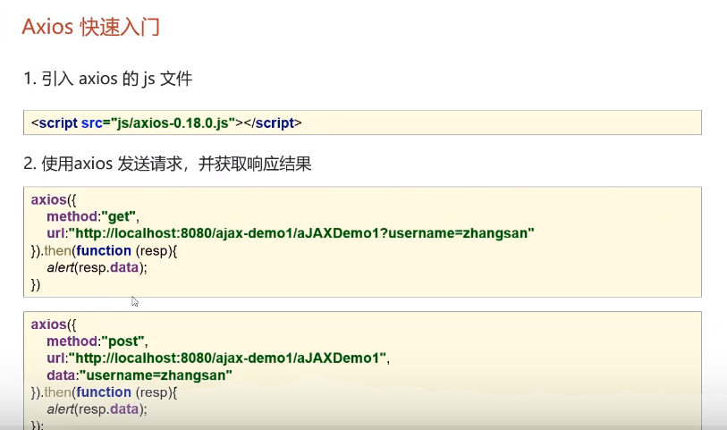

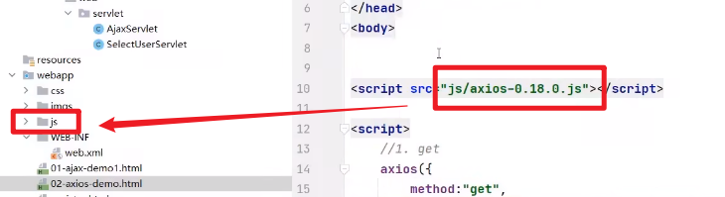

Axios请求方式别名

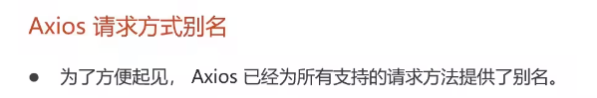

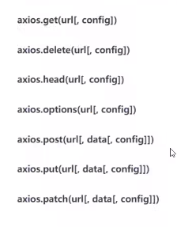

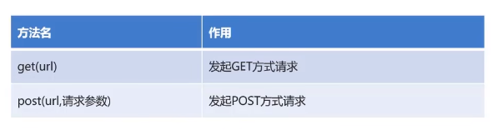

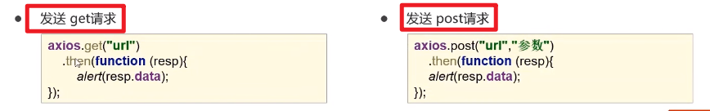

Axios的这两种请求方式都可以，但是简化的方式比原生的方式阅读性差一些

**JSON**

Javascript对象表示法

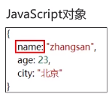 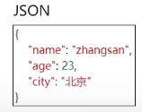

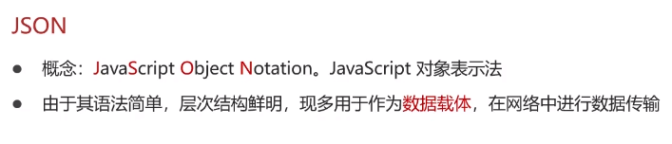

当我们传输的数据较复杂时，则多使用JSON进行数据传输

客户端和服务器交换的数据格式是JSON的

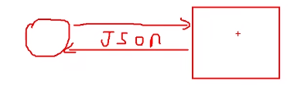

JSON实际上就是一个字符串

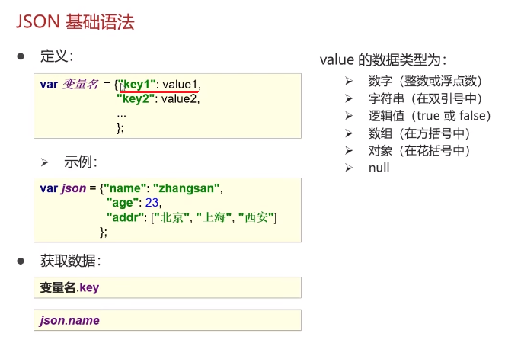

多个键值对之间用逗号隔开，JSON中的键必须是双引号引起来的字符串，而值的类型可以是多种

JSON.name获取到zhangsan的值

JSON数据和Java对象之间的相互转换

为什么要转换？？？

JSON数据作为数据的载体，将来通过异步的请求方式在网络中进行数据的传输，传输的时候，服务端的开发人员接收到

JSON的数据后如果想要使用必须转换成Java对象来使用

做完业务处理后将来要给浏览器客户端作出响应，则需要把Java对象转成JSON的字符串数据，再做出响应

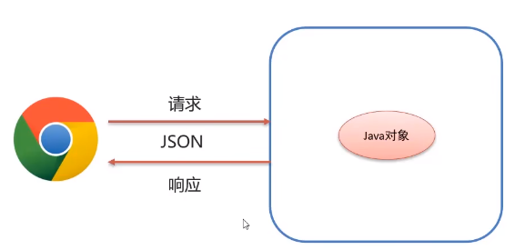

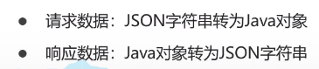

可以通过Fastjson这个API来实现



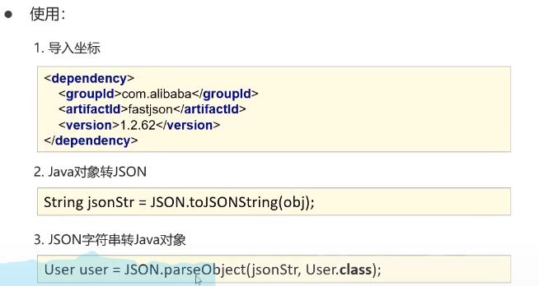

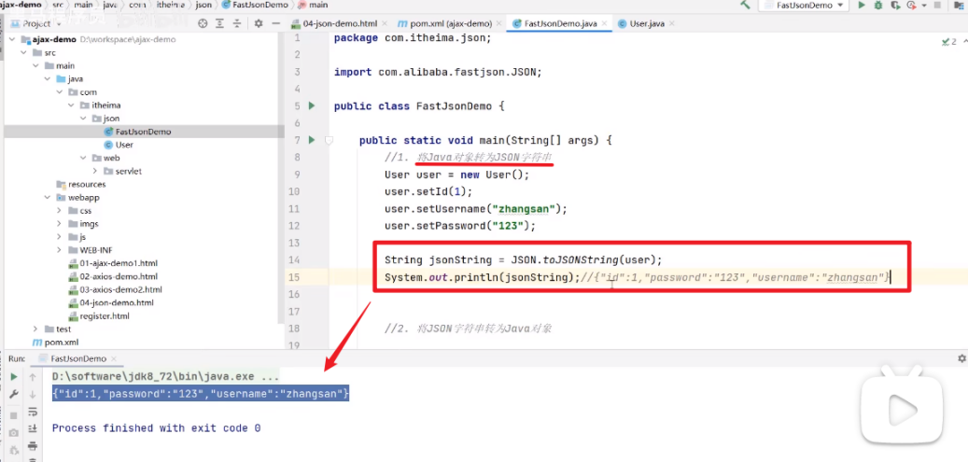

查询操作一般用get的请求方式

序列化：把对象转换成数据

反序列化：将数据转换成对象

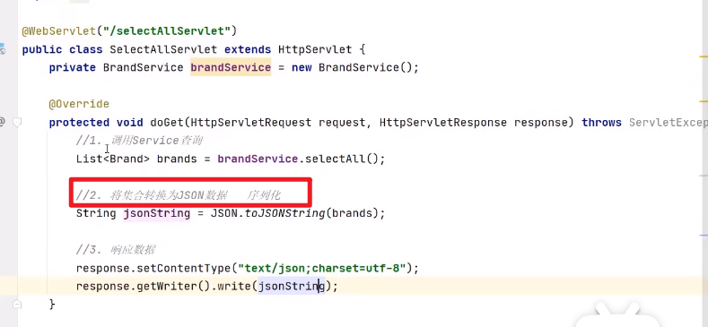

使用JSON格式一般写完了后端代码就直接进行测试，测试结束后再来写前端的逻辑，这样不容易出错

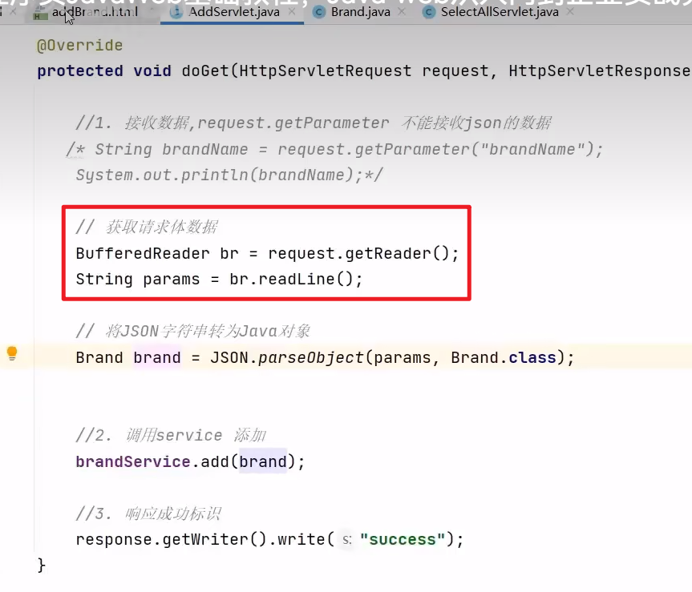

**Vue前端框架**

框架就是用来简化书写的，mybatis是用来简化Java代码的书写的，Vue是用来简化Javascript代码的书写的



DOM操作是哪些？？？如以下的document

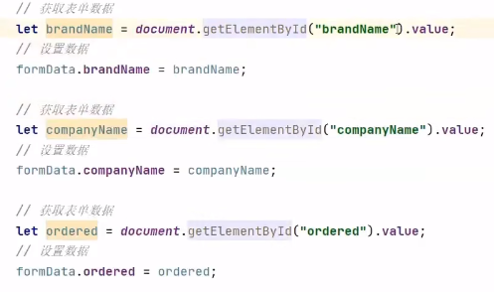



模型中的数据可以取出来放到视图中展示，但MVC的思想下不能做到模型和视图之间的相互绑定。绑定的意思指的是将来模型中的数据发生了变化而视图不能够自动的产生变化。

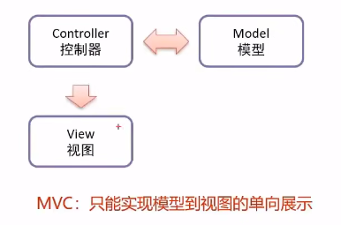

但是MVVM可以实现相互绑定

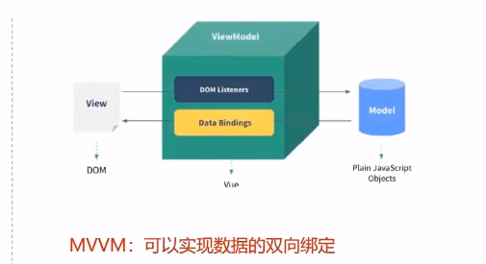

Input输入框和展示都是对应的视图，username的数据是模型

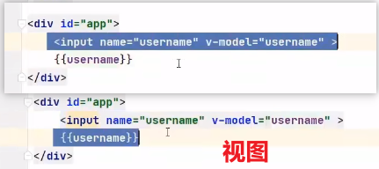

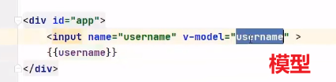

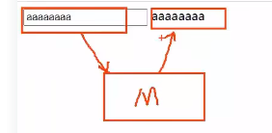

Vue的快速入门

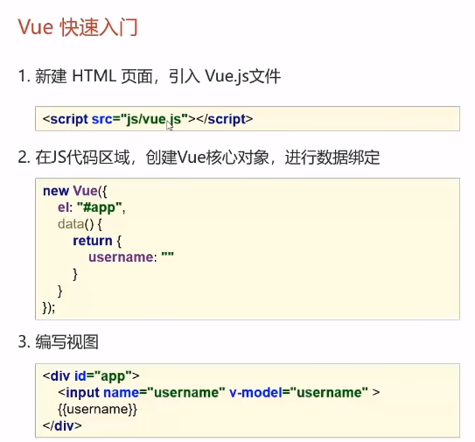

el：指的是element，表示要给哪个代码的区域用view控制

即为选择器

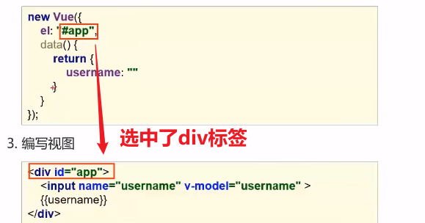

Vue的常用指令

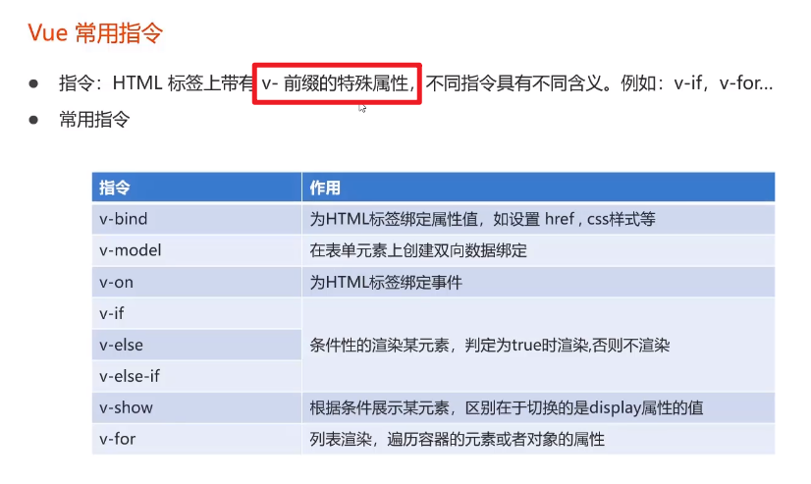

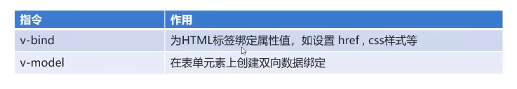

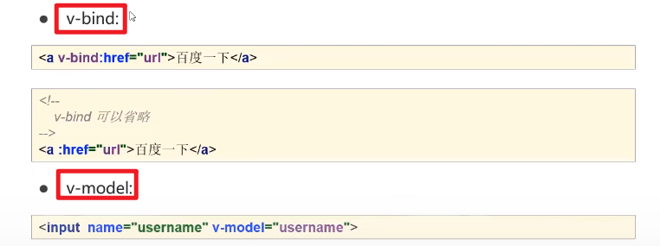

直接写一个<a href=””>,路径是写死的，如果加上v-bind

Url里的值产生变化，标签里的href也会产生变化

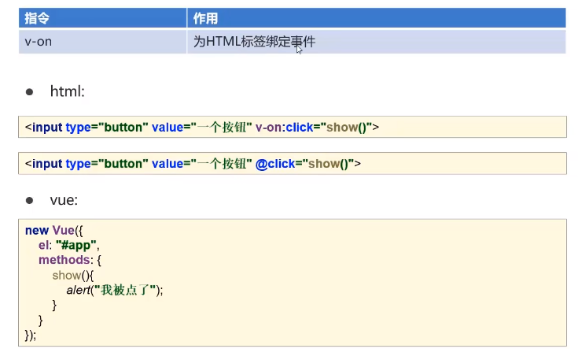

一旦按钮被点击，show方法就会被自动执行

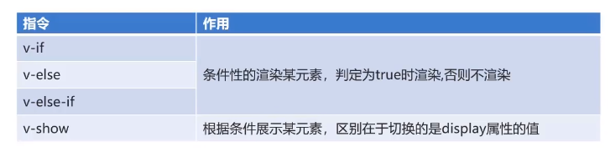

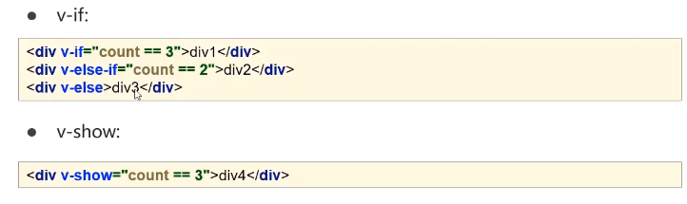

v-if和 v-show的渲染方式不同，但都是用来进行逻辑判断的

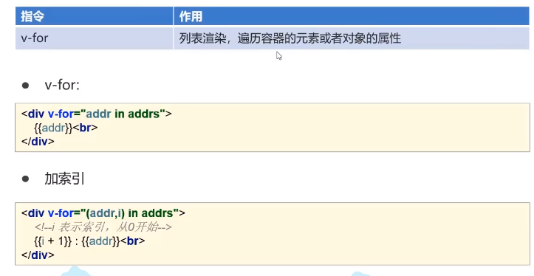

addrs是一个数组,addr是局部变量

先在模型数据中写入addrs这个数组

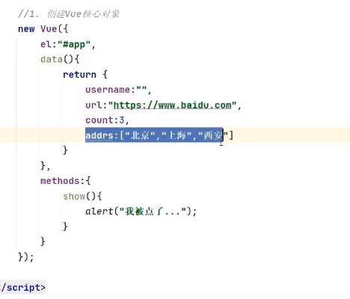

v-for是循环遍历几次标签就生成几次

Vue的生命周期

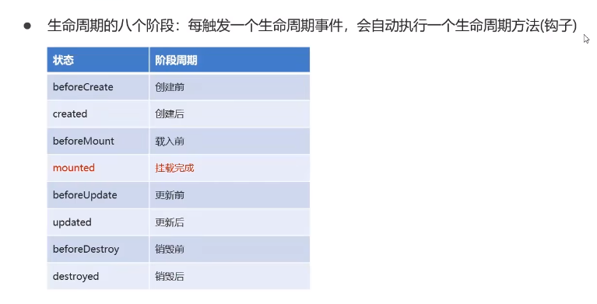

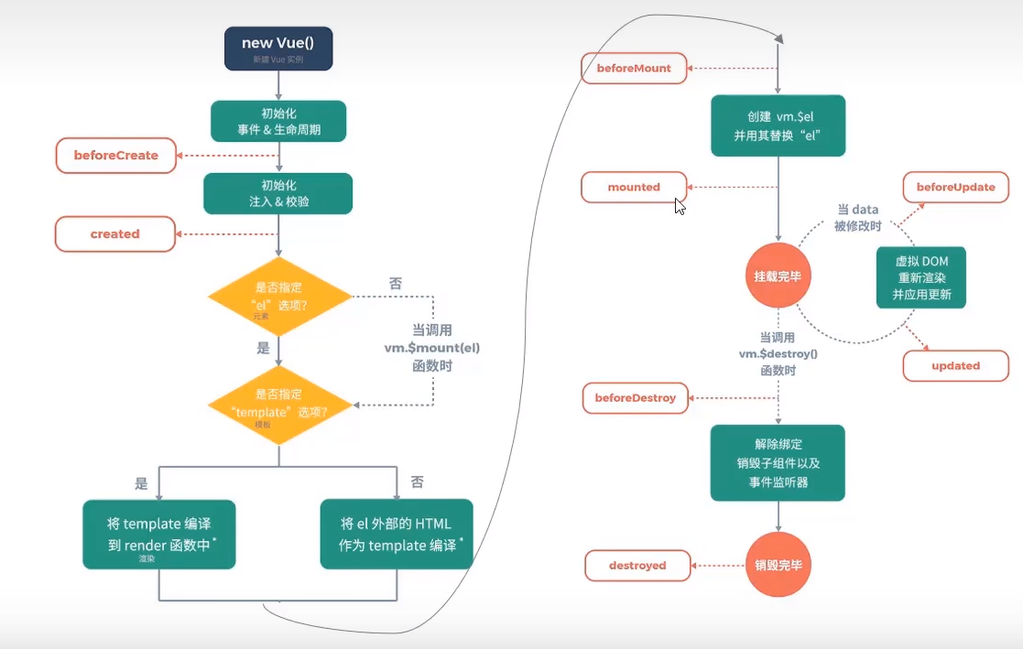

但只需要掌握mounted挂载方法即可

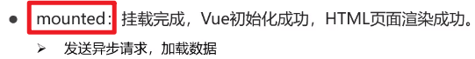

Mounted方法会在整个页面初始化成功后自动被执行

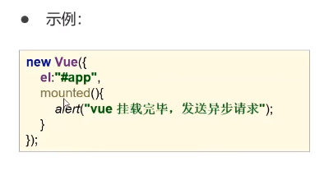

Element技术：让前端页面更加美观好看，element框架提供了很多组件，故实际上element就是一套组件库



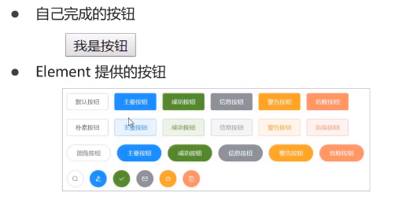

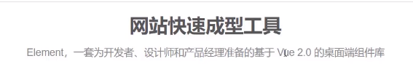

去element的官网上粘贴复制即可

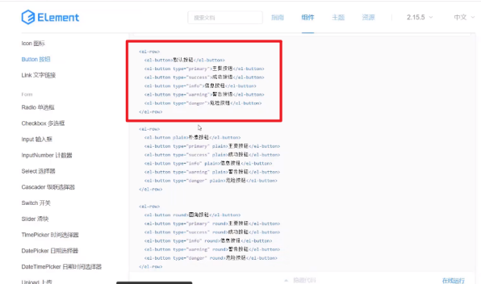

Element是基于Vue的

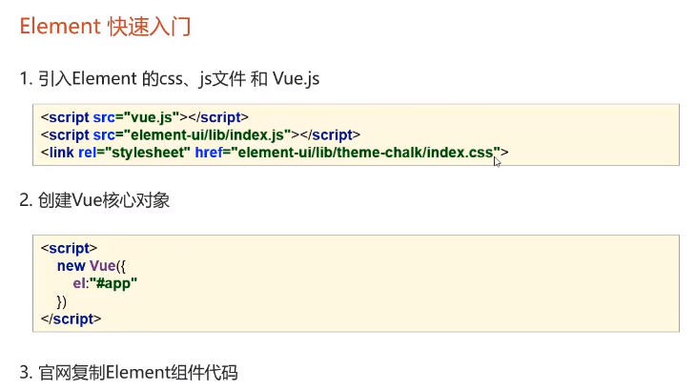

复制代码---》复制过来，改一改即可

将这个整体文件夹复制到我们的工程来，即web-app目录下

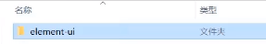

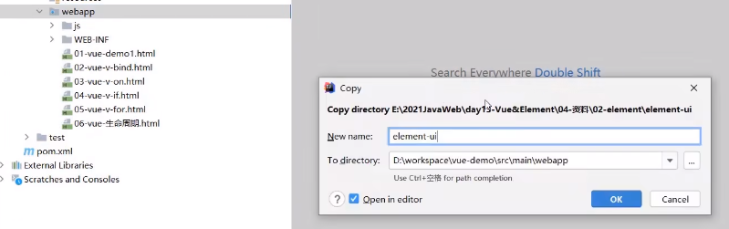

复制成功后，再创建一个HTML页面即可

Element中有两种布局方式：layout布局。Container布局

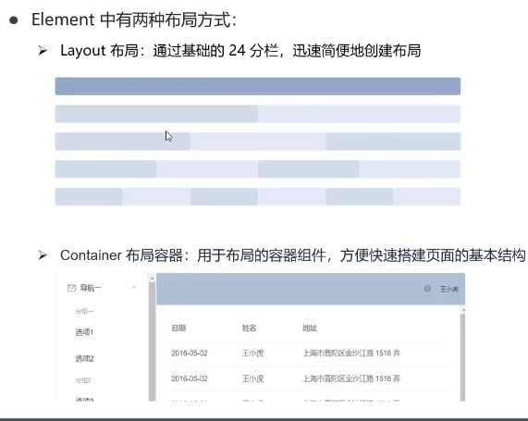

1.layout布局：通过一行一行的方式来布局，可以提供很多的行，每一行有24个格子。一般公共网站如电商网站都是这种layout布局

<el-row>标签粘贴到div标签里，css样式代码粘贴到<head>标签里

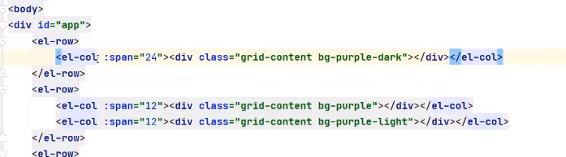

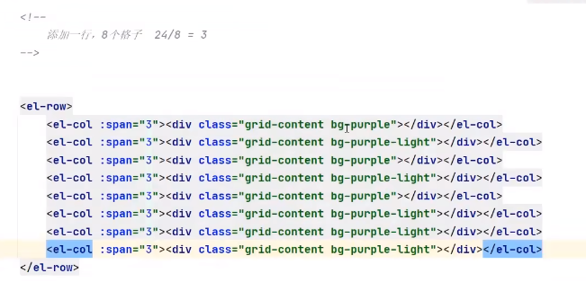

2.container布局：带有左侧导航栏的布局方式，

Element常用组件

表格，按钮，表单，分页工具条，对话框

Servlet优化



一个功能对应一个servlet，导致servlet太多，不利于管理

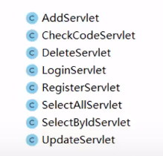

优化方法：参照mapper和service层改进



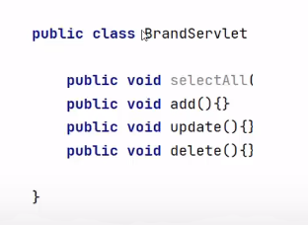

即一个servlet要接受很多的资源路径来访问，有的资源访问add方法，有的资源访问update方法

不要把路径写死

